合并报表产品线_产品功能场景库索引V1.1

# 文档说明

**目的：**提供合并报表产品的场景库目录索引，梳理出项目上常见的应用场景及产品解决方案，并在场景库中提供具体示例数据，方便业务顾问和实施顾问通过此索引文档和场景库快速找到产品解决方案。

**适用范围：**业务顾问、实施顾问、团队新人。4

**维护方式：**采用微文档在线维护，持续更新。

# 变更记录

|  |  |  |  |  |
| --- | --- | --- | --- | --- |
| **日期** | **版本** | **变更说明** | **作者** | **备注** |
| 2023-6-15 | v1.0 | 合并报表通用业务场景+合并抵销常规业务场景 | 合并报表产品测试 |  |
| 2023-9-15 | v2.0 | 合并抵销复杂业务场景清单索引文档和场景库配置 | 合并报表产品测试 |  |

# 场景库地址

1. 合并报表：http://10.2.37.55:8080/#/main
2. BDE+一本账产品：[http://10.2.41.193:9797/#/main](http://10.2.41.193:9797//#/main)

**说明：此地址为演示环境地址，数据库会定期更新覆盖。如项目需要单独搭建，可联系测试人员获取备份库。**

**可结合业务场景需要，使用如下用户清单对应的用户登录系统进行体验：**

|  |  |
| --- | --- |
| **业务场景** | **用户信息** |
| 合并抵销用户 | 登录名：HBDX 密码：hbcjk@9797 |
| 任务运算审核用户 | 登录名：YSDH01 密码：YSDH0 |
| 数据安全与保密用户 | 登录名：JT01 密码：JT01 |
| 用户权限演示用户 | 集团二级管理员(登录名：JTRJGLY 密码：JTRJGLY)  强制报送(登录名：QZBS 密码：QZBS) |
| 管理合并用户 | 登录名：GLHB 密码：GLHB |
| 表级折算用户 | 登录名：WBZS 密码：WBZS |
| BDE取数/穿透 | 登录名：BDE 密码：BDE |
| BDE规则配置 | 登录名：BDE01 密码：BDE01 |
| 多语言配置 | 登录名：DYPZ 密码：hbcjk@9797 |
| 其他演示用户 | 详见各章节明细 |

# 场景库清单明细

|  |  |  |  |  |
| --- | --- | --- | --- | --- |
| **序号** | **业务场景大类** | **业务场景** | **业务场景描述** | **对应章节** |
| 1 | 单户报表 | 数据运算及审核 | 任务内和跨任务的数据运算及审核 | 4.1.1.1 |
| 2 | 决算任务调整期取数 | 提取上年标准期数；提取包含上年调整期数 | 4.1.1.2 |
| 3 | 任务流程设置 | 按单位上报；按分组上报；按报表上报；自定义流程上报 | 4.1.1.3 |
| 4 | 出错说明同步 | 适用于相同情景的两个任务间进行出错说明的同步 | 4.1.1.4 |
| 5 | 上市公司反向授权 | 适用于上市公司数据安全策略的应用。集团需要经过上市公司授权才可以查看上市公司数据。 | 4.1.1.5.1 |
| 6 | 数据发布 | 为了满足上市公司、军工企业等对于数据的保密性要求，通过数据发布控制数据的可见性，只有发布后的数据集团才可查看。 | 4.1.1.5.2 |
| 8 | 数据调整 | 报表项目粒度调整 | 4.1.2.1 |
| 9 | 以核算科目粒度调整 | 4.1.2.2 |
| 10 | BDE | BDE提取与透视 | 三大主表取数与透视  固定表取数与透视  浮动表取数与透视 | 4.2 |
| 10 | 合并报表 | 往来抵销 | 往来一对一对账抵销 | 4.3.2.1.1 |
| 11 | 往来单边抵销 | 4.3.2.1.2 |
| 12 | 往来多对多对账抵销 | 4.3.2.1.3 |
| 13 | 应收应付坏账准备抵销 | 4.3.2.1.4 |
| 14 | 交易抵销 | 内部存货、在建工程交易抵销（对应业务场景库文档序号3《交易抵销-内部存货交易》《交易抵销-在建工程交易》） | 4.3.2.2.1 |
| 15 | 内部固定资产交易抵销（对应业务场景库文档序号3《交易抵销-固定资产交易》） | 4.3.2.2.2 |
| 16 | 内部无形资产交易抵销（对应业务场景库文档序号3《交易抵销-无形资产交易》） | 4.3.2.2.3 |
| 17 | 投资抵销 | 以权益法进行年增量投资抵销（本次以此为例介绍）：  初始化、公允价值调整、成本法调整为权益法、权益抵销、投资收益抵销、其他等场景（对应业务场景库文档序号4模拟权益法增量抵销） | 4.3.2.3 |
| 18 | 以成本法进行年增量投资抵销（预计0915迭代包含） |
| 19 | 以权益法进行按月增量投资抵销（预计0915迭代包含） |
| 20 | 租赁抵销 | 融资租赁、经营租赁抵销（对应业务场景库文档序号3融资租赁、经营租赁） | 4.3.2.4 |
| 21 | 管理合并 | 管理合并 | 法人口径为采集填报任务，管理口径基于法人口径出具报表数据 | 4.4.1 |
| 法人口径为采集填报任务，管理口径完全复用法人口径报表数据 | 4.4.2 |
| 法人口径为采集填报任务，部分二级合并单位优先采集管理口径报表数据 | 4.4.3 |
| 管理会计维度创建流程 | 4.4.4 |
| 22 | 国际化 | 多语言配置 | 多语言配置，切换系统语言 | 4.5.1 |
| 23 | 表级折算 | 表级折算-外币单位折算到上级合并单位的本位币，并参与合并抵销 | 4.5.2.1 |
| 表级折算-外币合并抵销，内部表可实时折算以及实时抵销 | 4.5.2.2 |
| 24 | 账级折算 | 规范外币交易的会计处理、外币财务报表的折算和相关信息的披露，要求账级精准折算：报表的主表和明细表数据都从一本账账务折算后数据提取，以减少折算差；使用分段平均汇率折算的报表项目，在账务数据中按照每一期累加求和，计算数据更准确； | 4.5.3 |
| 25 | 一本账 | 直连模式方案_云核算 | 源核算系统为久其云核算，可直连源核算库，利用统一的主数据映射、业务数据转换关系，将账务数据清洗到符合合并报表要求的集团统一账务数据。 | 4.6.1 |
| 26 | 直连模式方案_金蝶 | 源核算系统是金蝶的EAS8，直连源核算库，利用统一的主数据映射、业务数据转换关系，将账务数据清洗到符合合并报表要求的集团统一账务数据。 | 4.6.2 |
| 27 | 直连模式方案_NC | 源核算系统是用友的NC6.X，直连源核算库，利用统一的主数据映射、业务数据转换关系，将账务数据清洗到符合合并报表要求的集团统一账务数据。 | 4.6.3 |
| 28 | 直连模式方案_SAP | 源核算系统是SAP的ECC，直连源核算库，利用统一的主数据映射、业务数据转换关系，将账务数据清洗到符合合并报表要求的集团统一账务数据。 | 4.6.4 |
| 29 | 直连模式方案_ORACLE | 源核算系统是Oracle的EBS_R12，直连源核算库，利用统一的主数据映射、业务数据转换关系，将账务数据清洗到符合合并报表要求的集团统一账务数据。 | 4.6.5 |
| 30 | 数据预处理-现金流量 | 从源核算系统的凭证中获取现金流量项目信息，加工出报表需要的现金流量余额表。 | 4.6.6.1 |
| 31 | 数据预处理-到期日重分类 | 在报表中，一年内到期的长期负债是指企业长期负债中自编表日起一年内到期的长期负债，形式上是在长期负债账户里反映，本质上是一种流动负债，所以一本账在加工数据的同时，对此类业务进行数据的预处理。一年内到期的资产也做同样预处理。 | 4.6.6.2 |
| 32 | 数据预处理-账龄_先进先出 | 账龄时间长的应收款项先被冲账核销的账龄计算方法，即默认先发生的负债先归还。适用于企业没没有按照每笔账款记录借还，或者账龄的简化计算。（应付款项同理） | 4.6.6.3 |
| 33 | 数据预处理-SAP未清项 | 源核算系统为SAP，通过对接SAP的未清项数据获取准确的往来关系，计算账龄。 | 4.6.6.4 |
| 34 | 数据预处理-云核算往来 | 源核算系统为久其云核算，通过对接云核算的往来模块数据获取准确的往来关系，计算账龄。 | 4.6.6.5 |
| 35 | 数据预处理-账龄_抵减账龄 | 账龄时间长的应收款项先被冲账核销的账龄计算方法，即默认先发生的负债先归还。适用于企业没没有按照每笔账款记录借还，或者账龄的简化计算。（应付款项同理） | 4.6.6.6 |
| 36 | 数据预处理-账级折算 | 规范外币交易的会计处理、外币财务报表的折算和相关信息的披露，要求账级精准折算：报表的主表和明细表数据都从一本账账务折算后数据提取，以减少折算差；使用分段平均汇率折算的报表项目，在账务数据中按照每一期累加求和，计算数据更准确； | 4.6.6.7 |
| 37 | 数据预处理-按对方分录转换 | 源核算系统转换为一本账凭证，凭证中的分录辅助需要按照对方分录加工时，在维度中配置“按对方分录转换”。  业务场景1：货币资金类（现金、银行存款等）、存货类（原材料、库存商品等）、成本归集类（合同履约成本、开发成本等）、部分损益类（部分主营业务收入、其他业务收入、费用等）等科目本身没有往来单位辅助，需要按照凭证上对方分录的往来单位辅助加工对方单位。  业务场景2：利息等科目使用了金融机构进行辅助核算，需要加工对方分录“对方金融机构加工”字段。  在需要按照对方分录加工辅助维度时，都可以使用此配置，以上业务场景仅示例，包括但不限于以上两种。 | 4.6.6.8 |
| 38 | 数据预处理-年结 | 每年的年初数据与上一年的年末相同，年初不存在科目或者年初余额的手工调整。 | 4.6.6.9 |
| 39 | 调整凭证 | 在一本账中反应出调整痕迹、对需要调整的数据进行不同场景分类调整。 | 4.6.7 |
| 40 | 余额表查询 | 应用场景1：查询源核算经过一本账预处理后的结果数据；  应用场景2：报表取数有误时，与源核算数据进行核对；  应用场景3：查询账折数据。 | 4.6.8 |
| 41 | 系统配置 | 用户权限 | 应用场景1：二级管理员权限  应用场景2：三员管理  应用场景3：强制报送权限  应用场景4：用户权可退回下级单位数据  应用场景5：设置用户对部分单位可编辑部分单位只读  应用场景6：按报表分组控制权限 | 4.7.1 |
| 42 | 多级部署 | 标准版多级部署 | 应用场景1：国资委向下级央企进行报表参数同步，下级央企将报表数据上传至国资委。  应用场景2：集团与二级独立部署，集团向二级单位进行报表参数同步，二级单位将报表数据上传至集团。 | 4.8.2 |
| 43 | 专业版多级部署 | 应用场景：集团与二级独立部署，集团向二级单位进行报表及合并参数同步，二级单位将报表及合并数据上传至集团。 | 4.8.3 |
| 44 | 高级应用 | 分析报告 | 应用场景：集成PageOffice插件，可在web网页进行在线编辑、打印预览、导出word或pdf格式文件，具备全屏/还原功能，完全类Office的操作体验。支持分析报告的多版本存储及流程审批，同时支持多个分析报告的合并。 | 4.9.1 |
| 45 | 多准则转换 | 多准则转换 | 应用场景：集团合并范围内存在使用不同会计准则的单位，为了满足集团合并报表的出具，需要将不同会计准则的报表数据转换为同一会计准则的报表数据。 | 4.10.1 |
|  |  |  |  |  |

## 单户报表

### 数据录入

|  |  |
| --- | --- |
| **场景大类** | **场景描述** |
| 任务数据提取及审核（以决算任务为示例） | 适用于任务内的跨表取数及上报前的审核设置。  适用于任务提取财务月报上年标准期数及上报前的审核设置。 |
| 决算任务调整期取数 | 当前年度存在调整期13期，决算年报取标准期+13调整期的数据。  当前年度存在调整期13、14期，决算年报取标准期+13、14调整期的数据。 |
| 任务流程设置 | 按单位上报：适用于任务按单位进行填报和送审。  按分组上报：适用于任务需要按不同职能部门进行填报和送审。  按报表上报：需要更精细化分工进行填报和送审的项目。  自定义流程上报：默认流程满足不了项目需求，需要个性化设置流程的项目。 |
| 出错说明同步 | 1.企业侧创建的任务和国资委下发的任务不一致，需要把出错说明同步到国资委下发的任务中。 2.用户需要将法人口径审核出错说明同步至管理口径。 |
| 数据安全与保密 | 1. 适用于上市公司数据安全策略的应用。集团需要经过上市公司授权才可以查看上市公司数据。 2.为了满足上市公司、军工企业等对于数据的保密性要求，通过数据发布控制数据的可见性，只有发布后的数据集团才可查看。 |

#### 数据跨表跨任务运算及审核

**使用角色：**

实施顾问、集团管理员

**涉及功能点：**

【数据方案】、【任务设计】、【数据录入】

**用户手册章节：**

详见《调整期使用手册》中的<1.1 调整期使用><1.2 调整账期>章节；[<合并报表公式用法说明>](https://doc.weixin.qq.com/sheet/e3_AP8AIAYiAK4RPS4N5OhRRO6dXz4E8?scode=AOQAtgfLAA8BWMB4TTAP8AIAYiAK4&tab=dgvhyc)。

**取数和审核函数说明：**

|  |  |  |  |
| --- | --- | --- | --- |
| **函数名称** | **取数适用条件** | **审核限制条件** | **示例** |
| 按任务映射取数 | 1. 支持固定表到固定表取数。 2. 支持跨任务取数。（情景可不一致） | 1. 不支持情景不一致的两个任务审核。 | 示例：NHNKB02A[1,3]@1  含义：取关联任务别名为1，NHNKB02A[1,3]的数据。 |
| 按存储表进行取数 | 没有限制条件，都支持。 | 没有限制条件，都支持。 | 示例：Z01[Z01_A18,MD_CURRENCY='CNY',MD_GCADJTYPE='BEFOREADJ',MD_GCORGTYPE='MD_ORG_CORPORATE']  含义：取Z01表中币种为人民币，合并调整类型为调整前且合并单位类型为法人口径维度的当前单位的Z01_A18字段的数据。 |
| FETCHDATA | 1. 支持固定表到固定表取数。 2. 支持跨任务，跨单位取数。（情景可不一致）· | 1. 不支持情景少的任务取情景多任务的审核。 | 示例：FetchData(NHNKB02A[5,3]@1,-1,8)，2023年点运算  含义：取关联任务别名为1，2022年第8期的NHNKB02A[5,3]指标数据。 |
| FLOACTCOPYT | 1. 支持浮动表到浮动表取数、内部表到内部表（适用于任务属于同一体系的场景）、内部表到浮动表取数、内部抵销表取上月对账金额。 2. 支持跨任务，跨单位取数。（情景可不一致） | 1、不支持审核。 | 示例：FloatCopyT("PTFDB[3,2]@1","[1,2]","","[3,2]=[1,2];[3,3]=[1,3]",FALSE,"Y","",-1,8)  含义：取关联任务别名为1，当前单位的PTFDB表数据。 |
| GCFLOACTCOPY | 1. 支持浮动表到浮动表取数、内部表到内部表（适用于任务属于同一体系的场景）、内部表到浮动表取数、内部抵销表取上月对账金额。 2. 支持情景一致的两个任务间的跨任务，跨单位取数。 | 1. 不支持审核 | 示例：GCFLOATCOPY("LAKVC2WR",FALSE,-1,"QE42_GC_INPUTDATA_JKY[OPPUNITID];QE42_GC_INPUTDATA_JKY[SUBJECTOBJ];QE42_GC_INPUTDATA_JKY[ORGCODE]","QE42_GC_INPUTDATA_JKY[OPPUNITID];QE42_GC_INPUTDATA_JKY[SUBJECTOBJ];QE42_GC_INPUTDATA_JKY[ORGCODE]","","QE42_GC_INPUTDATA_JKY[AMT]=QE42_GC_INPUTDATA_JKY[J4]","")  含义：内部表取上期金额赋值给上一期对账数据字段。  上期存在维度一样的数据，上期金额取到的是汇总数。  示例  2023年4月  A 应收账款 100（AMT） B  A 应收账款 200（AMT） B  2023年5月  A 应收账款 300（上一期） 150（AMT） B |
| TFVF | 支持不同数据方案跨任务取数，支持内部表到内部表的取数（适用于任务属于不同体系的场景） |  | 示例：TFVF("QE42_GC_INPUTDATA_JKY","OPPUNITID;(SUBJECTCODE||'||'||'a524277f-f189-42d1-8b49-20f9e927ba87');AMT;'a524277f-f189-42d1-8b49-20f9e927ba87'","[4,2];[4,3];[4,4];[4,7]"," DATATIME='#DATATIME#' and MD_GCADJTYPE='#MD_GCADJTYPE#' and MD_GCORGTYPE='#MD_GCORGTYPE#' and MDCODE='#MD_ORG#'and SUBJECTCODE in ('112201','112202')","","")  含义：不同数据方案，跨任务内部表取内部表数据  注：①“a524277f-f189-42d1-8b49-20f9e927ba87”代表目标体系ID  ②在目标任务的内部表中需要加一列目标任务ID  ③||'||'||'用于sql中拼接字符串  ④具体参数说明见用户手册 |
| SUMHBZB | 支持固定表取内部表 |  | 参数：  ZB 字符串 支持填写指标Code或指标坐标  FILTER 字符串 字符串过滤条件，可以为空  示例：  SUMHBZB(JY01[AMT,SUM],"GC_INPUTDATA[SUBJECTCODE]='40010201'")  SUMHBZB(WL04[2,1,SUM]) |

**系统变量说明：**

|  |  |  |
| --- | --- | --- |
| **变量名称** | **示例** | **注意事项** |
| 取组织机构字段 | 示例1：FMDW[BBLX]=“1”  含义是取FMDW表里BBLX字段的值  示例1：BBLX=“1”  含义是取组织机构上BBLX字段值。注：组织机构上的字段都可以取。 |  |
| 分析报告显示单位名称 | MD_ORG_NAME |  |

**注：其他的报表公式请参考**[<合并报表公式用法说明>](https://doc.weixin.qq.com/sheet/e3_AP8AIAYiAK4RPS4N5OhRRO6dXz4E8?scode=AOQAtgfLAA8BWMB4TTAP8AIAYiAK4&tab=dgvhyc)**中的函数页签。**

**场景数据示例：**

**用户：**YSDH01/YSDH01

**任务：**财务季报

**报表方案：**决算法人

**运算方案：**默认公式方案

**执行操作：**点击“全算”按钮，对所有报表进行运算，提取关联任务的数据。

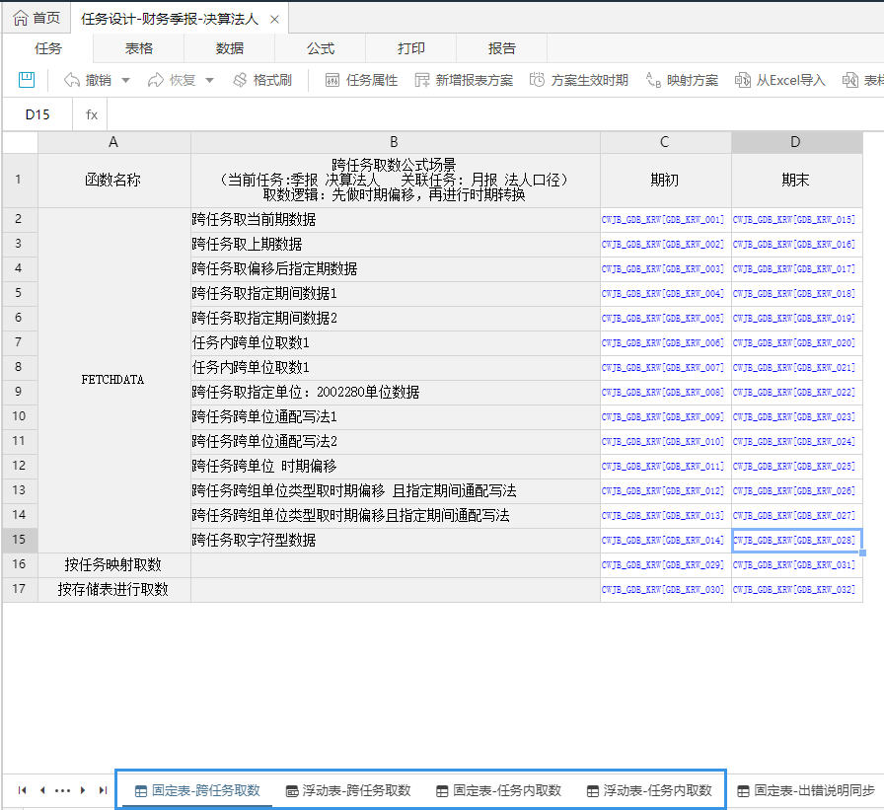

#### 决算任务调整期取数

**使用角色：**

实施顾问、业务用户、集团管理员

**涉及功能点：**

【数据方案】、【任务设计】、【数据录入】

**用户手册章节：**

详见《调整期使用手册》中的<1.1 调整期使用><1.2 调整账期>章节。

##### 提取上年标准期数

**任务：**决算年报

**报表方案：**产权口径

**运算方案：**标准期（1-12期）方案

**单位：**2002280 | 久其集团-本部

**运算时期：**2021年

**执行操作：**点击“全算”按钮，对所有报表进行运算，提取上年标准期数据。

##### 提取包含上年调整期数

**任务：**决算年报

**报表方案：**产权口径

**取数方案：**调整期（13/14期）方案

**单位：**2002280 | 久其集团-本部

**取数时期：**2021年

**执行操作：**点击“全算”按钮，对所有报表进行运算，提取包含上年调整期13期、14期数据。

**任务：**决算年报

**报表方案：**产权口径

**取数方案：**调整期13期方案

**单位：**2002280 | 久其集团-本部

**取数时期：**2022年

**执行操作：**点击“全算”按钮，对所有报表进行运算，提取包含上年调整期13期数据。

#### 台账与报表数据运算

**使用角色：**

实施顾问、集团管理员

**涉及功能点：**

【任务设计】、【数据录入】、【单据设计管理】、【台账录入】

**用户手册章节：**

详见《第2部分 合并数据采集及调整》中的<2.5 合并业务及公式应用>章节；[<合并报表公式用法说明>](https://doc.weixin.qq.com/sheet/e3_AP8AIAYiAK4RPS4N5OhRRO6dXz4E8?scode=AOQAtgfLAA8BWMB4TTAP8AIAYiAK4&tab=dgvhyc)。

|  |  |  |
| --- | --- | --- |
| **函数名称** | **场景说明** | **示例** |
| 指标获取台账数据公式  SumInvestNumber() | **报表固定指标**获取投资台账汇总数据 | [7,1] = SumInvestNumber("ENDBOOKBALANCE","[BEGINEQUITYRATIO]<=50 AND [BEGINEQUITYRATIO]>=20")  含义：基础报表指标[7,1]，获取当前投资单位的所有投资台账主表数据中，条件为【期初股权比例】大于等于20并且小于等于50的【期末账面余额】的汇总数据。（注：汇总数据指投资单位为当前取数单位的所有投资数据的汇总数） |
| 自定义取数固定指标  TFV() | **单据（投资、资产、租赁）台账**获取报表固定指标 | 示例：[25,1] = TFV("MD_CURRENCY","NAME","ORG","CODE=\'CNY\' AND DATATIME='#DATATIME#'","Str")  含义：[25,1]取值为当CODE=\'CNY\'并且是当前时期，MD_CURRENCY表的NAME字段的原值字符串。 |
| 浮动行推数到单据台账  PUSHTOTZ() | **单据（投资、资产、租赁）台账**获取报表的浮动行数据 | 示例：PUSHTOTZ("L7SUSYY9_F2:GCBILL_B_INVESTBILL","1","UNITCODE,INVESTEDUNIT,ACCTYEAR","L7SUSYY9_F2_001:UNITCODE,L7SUSYY9_F2_002:INVESTEDUNIT,L7SUSYY9_F2_010:ACCTYEAR","L7SUSYY9_F2_003:CHANGESCENARIO,L7SUSYY9_F2_004:CHANGEDATE,L7SUSYY9_F2_005:CHANGEAMT,L7SUSYY9_F2_006:CHANGERATIO,L7SUSYY9_F2_007:BDGS,L7SUSYY9_F2_008:DISPOSINGPRICE","")  含义：浮动行L7SUSYY9_F2数据推送到投资台账【GCBILL_B_INVESTBILL】 |

#### 任务流程设置

**使用角色：**

实施顾问、业务用、集团管理员

**涉及功能点：**

【数据录入】、【任务设计】、【流程管理】、【工作流】

**用户手册章节：**

详见《基础报表用户手册2.5》。

##### 按单位上报：适用于任务按单位进行填报和送审。

**场景数据示例：**

**任务：**主体同步

**配置方案：**

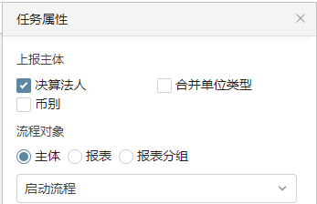

##### 按分组上报：适用于任务需要按不同职能部门进行填报和送审。

**场景数据示例：**

**任务：**报表分组同步

**配置方案：**

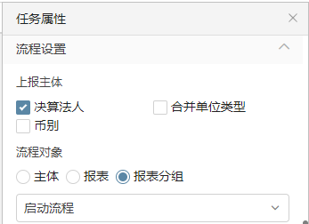

##### 按报表上报：需要更精细化分工进行填报和送审的项目。

**场景数据示例：**

**任务：**报表同步

**配置方案：**

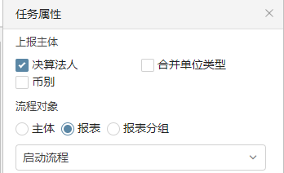

##### 自定义流程上报：默认流程满足不了项目需求，需要个性化设置流程的项目。功能说明详见[《自定义工作流》](http://nvwa.jiuqi.com.cn/nextcloud/s/qQ4HZ5jXiK5D2BH/download)

**场景数据示例：**

**任务：**自定义流程任务

**配置方案：**

1、进入工作流进行流程设置

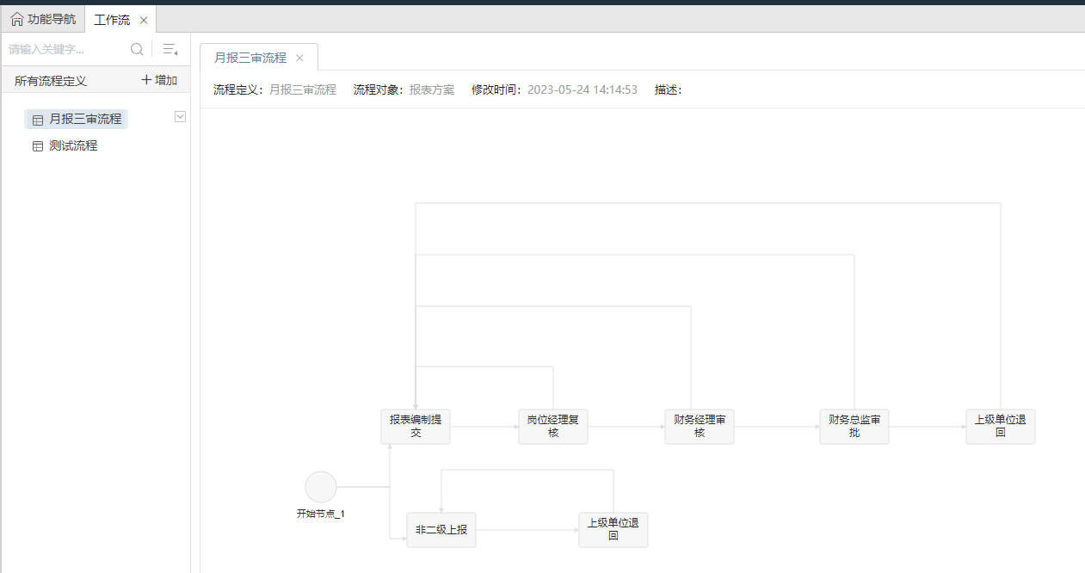2、进入流程管理对任务和自定义流程进行关联

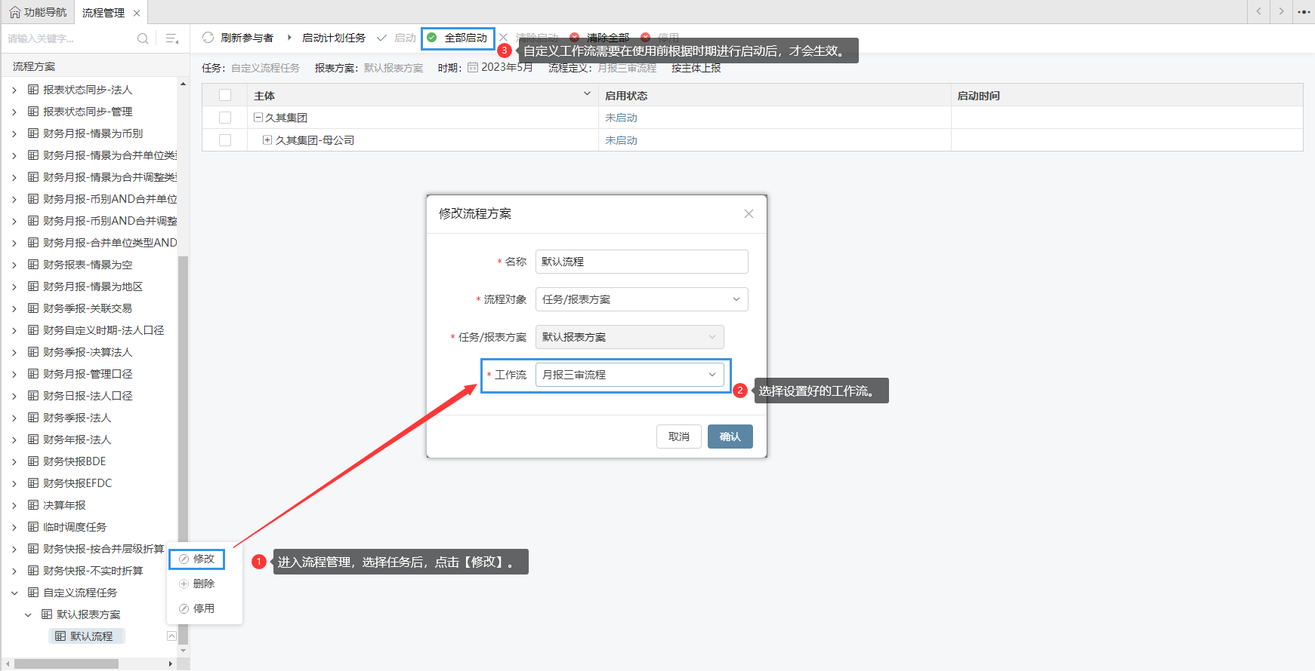

#### 出错说明同步

**使用角色：**

实施顾问、业务用、集团管理员

**涉及功能点：**

【数据录入】、【公式映射配置】

**用户手册章节：**

详见《第2部分 合并数据采集与调整》中的<2.6 跨任务同步审核出错说明>章节。

**使用流程：**

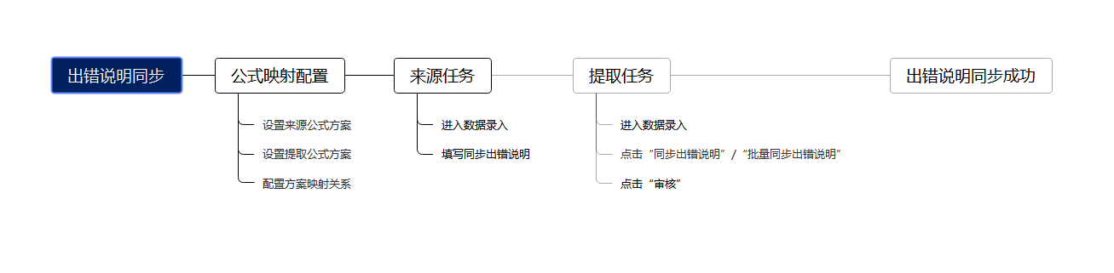

**场景数据示例：**

提取任务：财务快报-管理口径

来源任务：财务快报-法人口径

时期：2022年9月

单位：2002280 | 久其集团-本部

报表**：**资产负债表

点击同步出错说明再点击审核即可看到同步的出错说明

#### 数据安全与保密

|  |  |
| --- | --- |
| **场景大类** | **场景描述** |
| 上市公司反向授权 | 适用于上市公司数据安全策略的应用。集团需要经过上市公司授权才可以查看上市公司数据。 |
| 数据发布 | 为了满足上市公司、军工企业等对于数据的保密性要求，通过数据发布控制数据的可见性，只有发布后的数据集团才可查看。 |

##### 上市公司反向授权

**场景：**

适用于上市公司数据安全策略的应用。集团需要经过上市公司授权才可以查看上市公司数据。

**使用角色：**

上市公司管理员

**涉及功能点：**

【上市公司管理员配置】、【上市公司授权管理】、【系统配置】、【数据录入】

**用户手册章节：**

详见《第1部分 合并基础配置》中的<3.6 数据隔离授权管理>章节。

**使用流程：**

在【系统配置】中合并报表分组下，勾选启用上市公司权限控制。

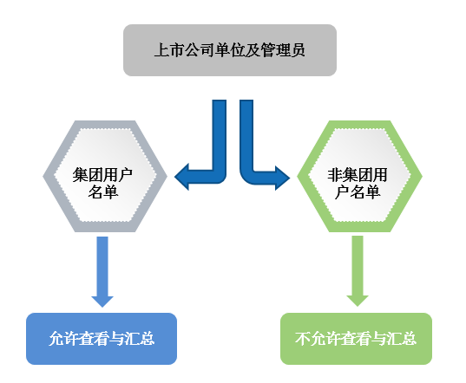

**场景数据示例：**

上市公司：3002279|久其资本控股有限公司

上市公司管理员：ZBKG01/ZBKG01

上级单位用户：1002279|久其集团 JT01/JT01

上市公司管理员对JT01用户进行反向授权

操作步骤：

1. 用admin用户登陆，进入系统配置启用上市公司权限控制

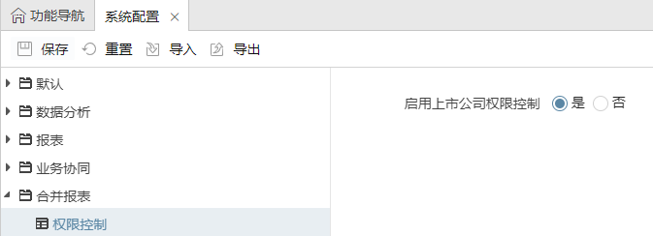

1. 进入系统配置功能，启用上市公司权限控制

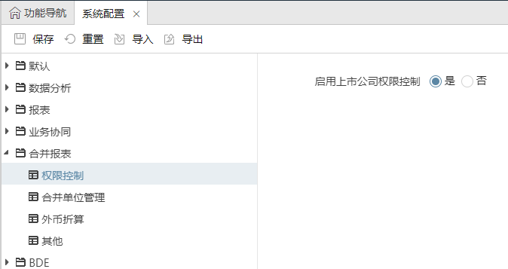

1. 进入上市公司管理员功能，配置上市公司。

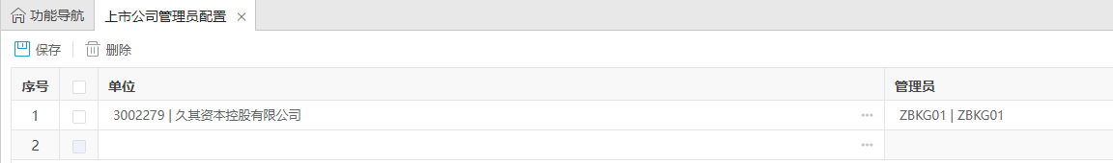

1. 登陆ZBKG01用户进行上市公司授权

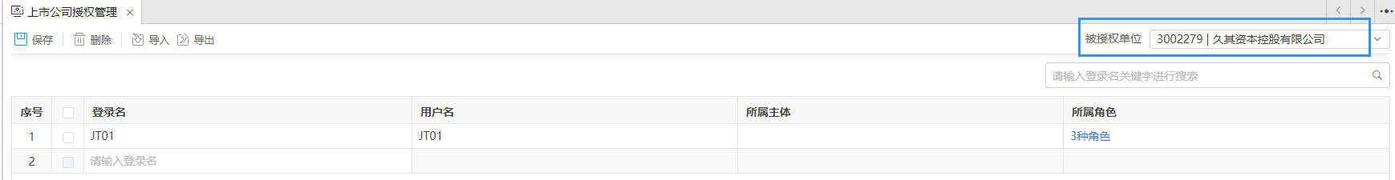

1. 用户JT01进数据录入的效果

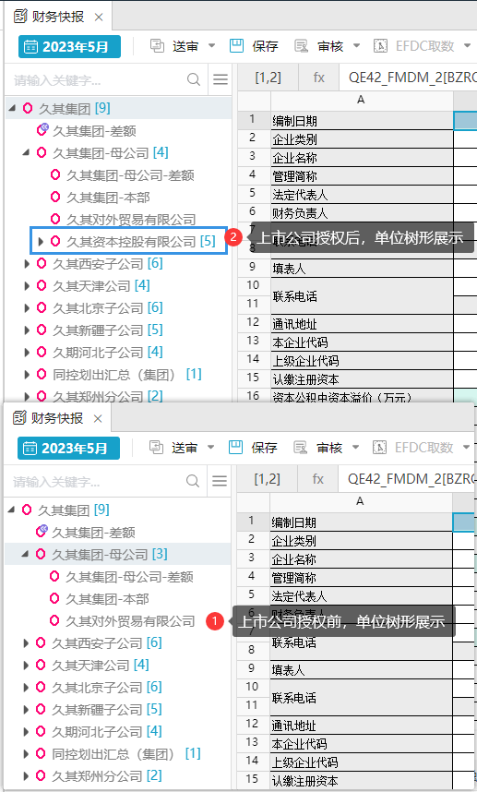

##### 数据发布

**场景说明：**

为了满足上市公司、军工企业等对于数据的保密性要求，通过数据发布控制数据的可见性，只有发布后的数据集团才可查看。

**使用角色：**

上市公司数据发布用户

**涉及功能点：**

【任务列表】、【角色管理】、【数据录入】

**用户手册章节：**

详见《基础报表用户手册2.5》。

**使用流程：**

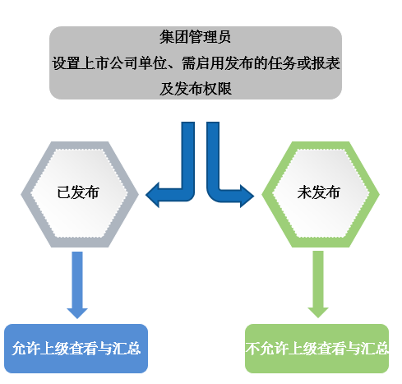

**场景数据示例：**

用户：XKTZKJ01 | 新疆投资科技管理员

需发布的公司：7218100 | 久其新疆投资科技有限公司

用户：XKTZKJ01 | 新疆投资科技管理员 所属机构：久其新疆投资科技有限公司 所属角色：数据发布角色（SJFB01）

数据发布角色（SJFB01）权限配置的操作步骤

1. 进入角色管理，选择数据发布角色（SJFB01），点击授权

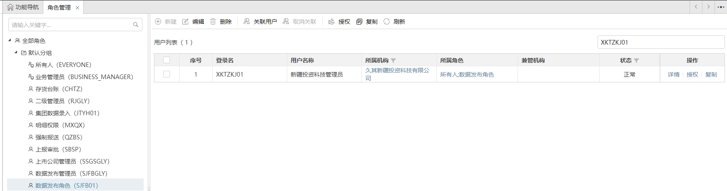

1. 配置组织机构类型未发布数据查看和数据发布权限

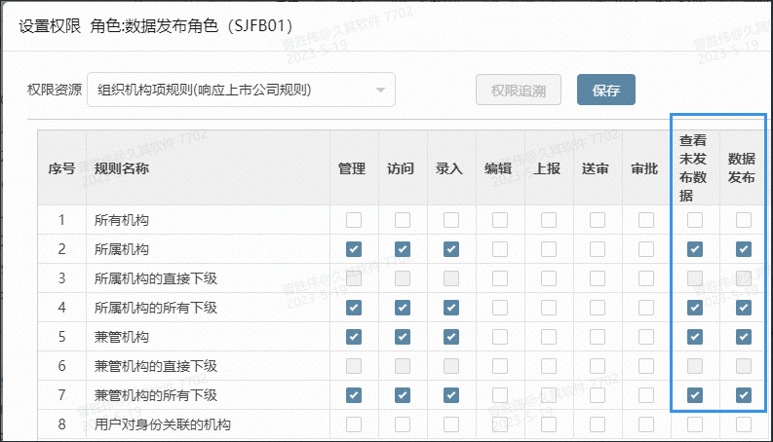

1. 配置任务未发布数据查看和数据发布权限

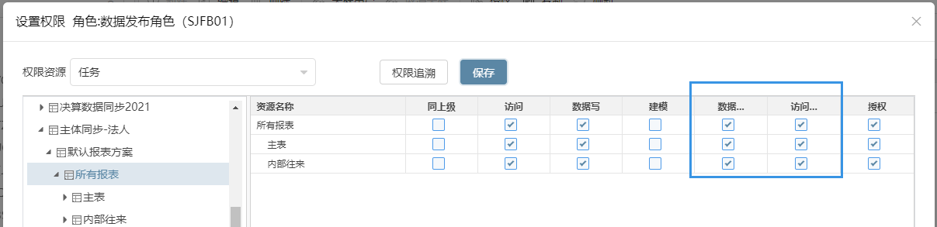

1. 进入任务列表-->设置界面，启用任务发布权限

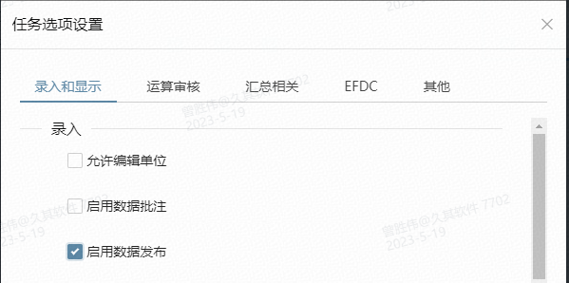

1. 用户JT01进数据录入的效果

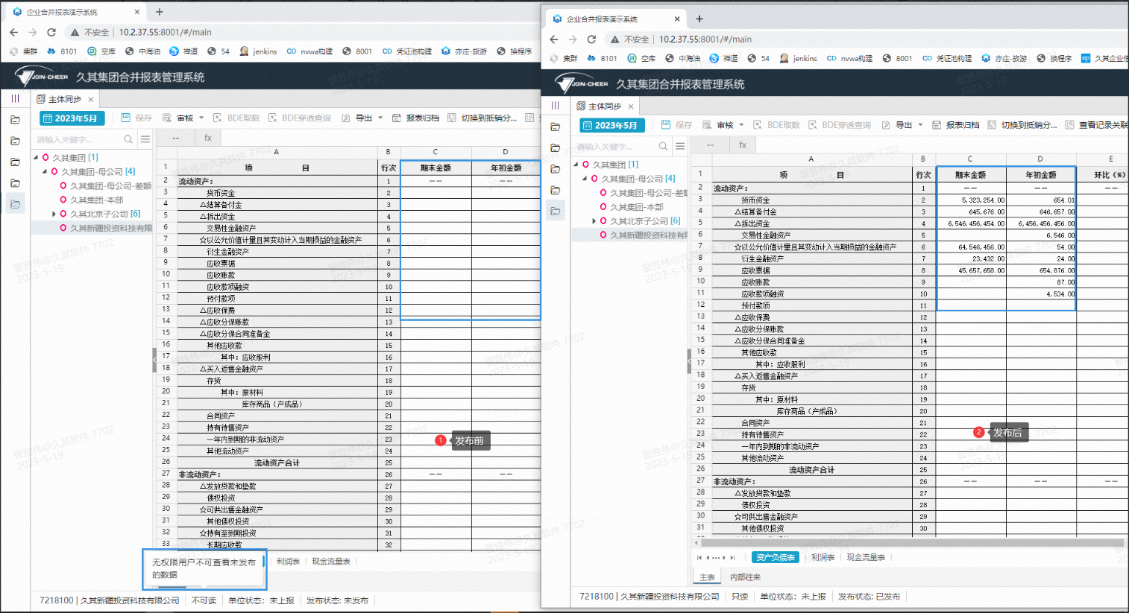

### 数据调整

|  |  |  |  |  |
| --- | --- | --- | --- | --- |
| **业务场景** | **系统功能** | **共同点** | **不同点** | **使用前提** |
| 以报表项目粒度调整 | 单户调整 | 1. 调表不调账 2. 调整留痕可追溯 | 1. 调整粒度可以根据项目需求自定义（调整方案配置功能） 2. 可以通过调整底稿，清晰的展示调整的过程 | 1. 只能固定表调整、浮动表不能调整 2. 需要创建两个表（调整前，调整后），表对表进行调整。 |
| 以核算科目粒度调整 | 一本账调整 | 1. 基于源核算数据调整，作为调整的源头数据，可提取到多报表中应用 2. 基于源核算数据调整，调整粒度可明细到辅助维度级别，数据调整更精准 3. 支持按照不同的业务场景预置调整科目范围，调整数据更规范 4. 支持单期和多期、月季年等不同期间类型的调整，用户工作量减少 5. 支持调整数据的统一维护和查询，便于分析所有调整业务 | 1. 需要使用一本账产品 2. 用户明确一本账科目、辅助项等标准化的数据与源核算数据的映射关系 |

#### 以报表项目粒度调整

**使用角色：**

数据录入用户

**涉及功能点：**

【调整方案配置】、【数据录入】

**用户手册章节：**

详见《第2部分 合并数据采集及调整》中的<第三章 单户调整管理>章节。

**使用流程：**

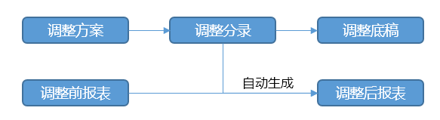

**场景数据示例：**

任务：财务快报

时期：2022年9月

报表：单户调整专用分组下的资产负债表-调整前与资产负债表-调整后

点击“单户调整”按钮查看当前单位的调整分录及调整工作底稿。

新增调整分录后，自动计算出调整后报表的数据，计算规则为调整前报表数据+调整数=调整后报表数据

**注意：只能固定表调整、浮动表不能调整**

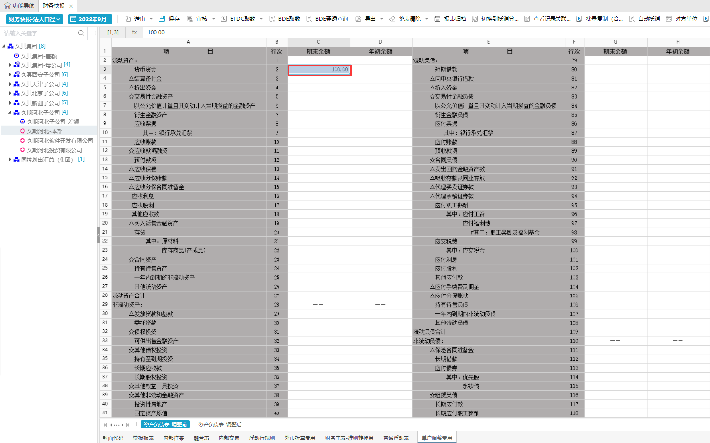

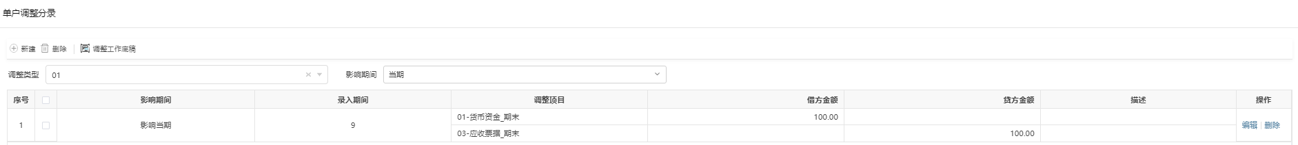

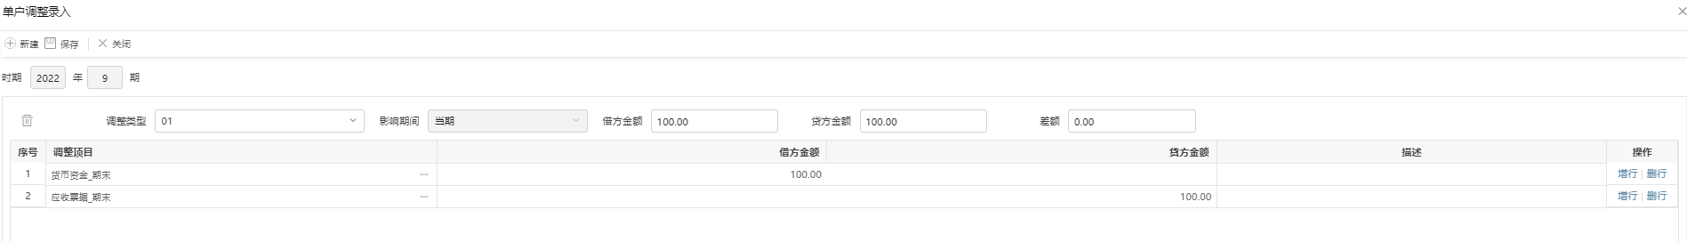

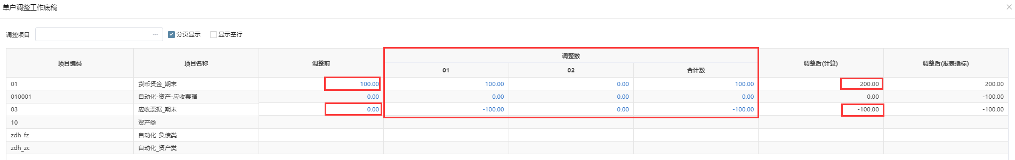

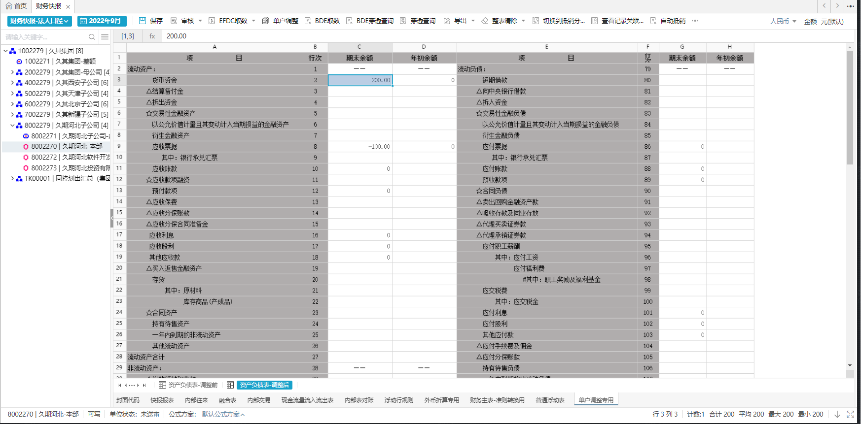

#### 以核算科目粒度调整

**使用角色：**

数据录入用户

**涉及功能点：**

【一本账-调整凭证】、【一本账-基础数据-调整凭证类型】【数据录入】

**用户手册章节：**

详见《久其集团一本账产品V2.0用户手册》中的<5.5 调整凭证>章节。

**使用流程：**

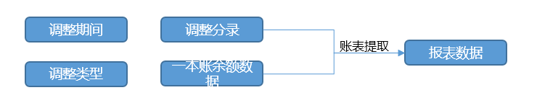

**场景数据示例：**

详见“一本账-调整凭证”章节。

## BDE提取与透视

### BDE提取与透视

云学堂视频：[企业BDE产品宣讲](https://www.97yxt.com/learn/#/course/804676b955334d03aeaf12583a808a13)

BDE产品培训系列视频： [00 企业BDE产品培训视频索引](https://doc.weixin.qq.com/sheet/e3_AEQAJgZiALI7bc18WXwSoqs4TAaWx?scode=AOQAtgfLAA8NYFMVIpAXQAFQYOACM&tab=BB08J2)

**使用角色：**

实施顾问、业务用、集团管理员

**涉及功能点：**

BDE：【数据源配置】、【数据映射方案】、【单位映射】。

报表：【BDE取数设置】、【取数运算与公式方案】、【数据录入】。

**用户手册章节：**

详见《久其集团BDE产品V6.8.0用户手册.pdf》中的<2.2 业务模型><2.3 固定表配置><2.4 浮动表配置><3 数据提取及穿透查询>章节。

**使用流程：**

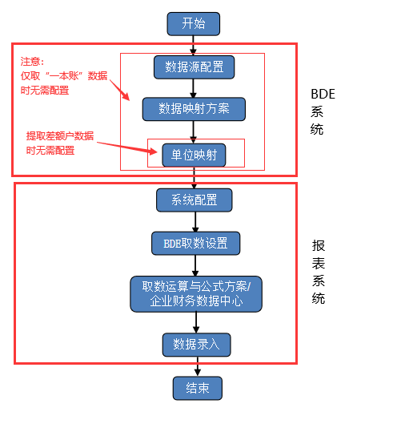

**使用场景：**

|  |  |  |
| --- | --- | --- |
| **场景大类** | **场景描述** | **配置差异** |
| 提取核算数据 | 合并报表系统中，将核算数据回写到单户单位中，参见4.1.2.1.1章节 | BDE系统：配置数据源->数据映射方案->单位映射 |
| 提取一本账数据 | 通过一本账采集核算数据并进行加工后，提取一本账的数据，参见4.1.2.1.2章节 | BDE+一本账系统：一本账单位与报表单位映射 |
| 提取差额数据 | 合并报表中，将差额数据回写到差额单位，参见4.1.2.1.3章节 | BDE系统：配置数据源->数据映射方案 |

#### 三大主表取数/穿透

将三大主表中指标的取数规则按照业务模型进行分类，并对代表性指标的取数规则进行举例说明。

|  |  |  |  |
| --- | --- | --- | --- |
| **场景大类** | **明细场景** | **场景描述** | **取数规则** |
| 资产负债表 | 提取科目余额（科目余额业务模型） | 指标“货币资金”提取：库存现金、银行存款、其他货币资金的期末余额汇总数。  代表性：多科目取数 | (1001库存现金,1002银行存款,1012其他货币资金)的期末余额。 |
| 指标“应交税金”提取：房产税 至 教育费附加 的期末余额汇总数。  代表性：科目范围取数 | -(222110房产税:222116教育费附加)的期末余额。 |
| 指标“长期待摊费用”提取：长期待摊费用中，除“其他费用”外的期末余额汇总数。  代表性：包含排除科目 | (1801长期待摊费用，排除18010299其他费用)的期末余额。 |
| 指标“存货”提取：  在途物资、原材料、库存商品、开发商品、包装物的期末余额汇总数，再减去存货跌价准备的期末余额。  代表性：多个科目余额业务模型 | （1402在途物资、1403原材料、1405库存商品、1407开发商品、1413包装物）的期末余额汇总数-（1471存货跌价准备）的期末余额汇总数。 |
| 按照辅助维度进行重分类（重分类余额业务模型） | 指标“应收账款”提取：应收账款、预收账款对应各客商维度中，辅助余额大于0的余额汇总。 | （1122应收账款）的借方余额合计+（2203预收账款）的借方余额合计 |
| 按照辅助维度进行抵减（抵减余额业务模型） | 指标“应付账款”提取：应收账款和应付账款对应各客商维度中，辅助余额进行抵减后，余额落在贷方的余额汇总数。 | （2202应付账款,1122应收账款）的贷方余额合计。 |
| 利润表 | 提取科目余额（科目余额业务模型） | 指标"营业收入"提取：主营业务收入和其他业务收入在上年同期的期末余额汇总数。 | -(6001主营业务收入,6051其他业务收入）上年的期末余额汇总数。 |
| 现金流量表 | 提取现流累计发生额（现金流量余额业务模型） | 指标"销售商品、提供劳务收到的现金"提取：销售商品、提供劳务收到的现金在本年的累计发生额。 | （101销售商品、提供劳务收到的现金）的累计发生额。 |

##### 核算插件（NC6/云核算）

使用BDE工具提取核算插件的数据时，认证服务管理中需配置BDE服务，请检查以下配置是否正确：

**认证服务信息（报表端）：**

**标识：**BDE

**应用服务URL**：<http://10.2.37.55:8002/>

**前端地址**：<http://10.2.37.55:8002/#>

**场景数据如下：**

|  |  |  |  |  |
| --- | --- | --- | --- | --- |
| **场景大类** | **报表任务/报表方案/取数方案** | **单位/时期** | **报表** | **操作** |
| NC6插件 | **报表任务：**财务快报-法人口径  **报表方案：**产权口径  **取数方案：**月报取数方案 | **单位：**8002270|久其河北-本部**时期：**  **时期：**2021年10月 | 资产负债表  利润表  现金流量表 | **执行固定表取数：**对资产负债表、利润表、现金流量表这三大主表进行BDE取数。  **执行固定表穿透：**定位指标“资产负债表-货币资金期末金额“，点击”BDE穿透查询“按钮穿透到余额表、明细账、凭证表。 |
| 云核算插件 | **报表任务：**财务快报-法人口径  **报表方案：**产权口径  **取数方案：**月报取数方案 | **单位：**7218100|久其新疆投资科技有限公司  **时期：**2022年07月 | 资产负债表  利润表  现金流量表 | **执行固定表取数：**对资产负债表、利润表、现金流量表这三大主表进行BDE取数。  **执行固定表穿透：**定位指标“资产负债表-货币资金期末金额“，点击”BDE穿透查询“按钮穿透到余额表、明细账、凭证表。 |

##### 一本账插件

通过一本账采集核算数据，并使用BDE工具提取一本账的数据时，认证服务管理中需要配置BDE+一本账服务，请检查以下配置是否正确：

**认证服务信息（报表端）：**

**标识：**BDE（必须为BDE)

**应用服务URL**：<http://10.2.37.55:8102/>

**前端地址**：<http://10.2.37.55:8102/#>

**场景数据如下：**

|  |  |  |  |  |
| --- | --- | --- | --- | --- |
| **场景大类** | **报表任务/报表方案/取数方案** | **单位/时期** | **报表** | **操作** |
| 一本账插件 | **报表任务：**财务快报-法人口径  **报表方案：**产权口径  **取数方案：**财务提取方案 | **单位：**5002270|久其天津-本部  **时期：**2022年02月 | 资产负债表  利润表  现金流量表 | **执行固定表取数：**对资产负债表、利润表、现金流量表这三大主表进行BDE取数。  **执行固定表穿透：**定位指标“资产负债表-货币资金期末金额“，点击”BDE穿透查询“按钮穿透到余额表、明细账、凭证表。 |

##### 合并报表插件

在合并报表系统，将差额数据回写到差额单位。

**场景数据如下：**

|  |  |  |  |  |
| --- | --- | --- | --- | --- |
| **场景大类** | **报表任务/报表方案/取数方案** | **单位/时期** | **报表** | **操作** |
| 合并报表插件 | **报表任务：**财务快报-法人口径  **报表方案：**产权口径  **取数方案：**快报差额取数方案 | **单位：**8002271|久其河北子公司-差额  **时期：**2022年09月 | 资产负债表  利润表  现金流量表 | **执行固定表取数：**对资产负债表进行BDE取数。 |

#### 固定表

列举固定表中已支持的业务模型，阐述各个业务模型的适用场景范围，并对代表性指标的取数规则进行举例说明。

|  |  |  |  |
| --- | --- | --- | --- |
| **场景大类** | **适用场景** | **场景示例** | **取数规则** |
| 科目余额业务模型（提取科目余额） | 适用于资产负债表中的指标“货币资金”，所有者权益变动表中的指标“综合收益总额”，利润表中的指标“营业收入”等。 | 资产负债表中的指标“货币资金”提取：库存现金、银行存款、其他货币资金的期末余额汇总数。 | (1001库存现金,1002银行存款,1012其他货币资金)的期末余额。 |
| 重分类余额业务模型（按照辅助维度进行重分类） | 适用于资产负债表中的指标“应收账款”、“预收账款”、其他应收应付款情况表中的指标“其他应收款坏账准备”等。 | 资产负债表中的指标“应收账款”提取：应收账款、预收账款对应各客商维度中，辅助余额大于0的余额汇总。 | （1122应收账款,2203预收账款）的借方余额合计。 |
| 现金流量余额业务模型（提取现金流量的累计发生额） | 适用于现金流量表中的指标“销售商品、提供劳务收到的现金”、“取得投资收益收到的现金”等。 | 现金流量表中的指标"销售商品、提供劳务收到的现金"提取：销售商品、提供劳务收到的现金在本年的累计发生额。 | （101销售商品、提供劳务收到的现金）的累计发生额。 |
| 差额抵销业务模型 | 适用于资产负债表的指标“货币资金”、“应收账款”等。 | 资产负债表的指标“货币资金”提取：库存现金的抵销余额数据。 | （1001库存现金）的抵销余额数据。 |
| 账龄余额业务模型（提取科目对应辅助维度在某一段时间内的核销余额数据） | 适用于应收预付账款表中的指标“对内部单位赊销（1个月以下）”、“对内部单位赊销（1个月以上）”等。 | 应收预付账款表中的指标“对内部单位赊销（1个月以下）”提取：应收账款在1个月内的核销余额数据。 | （1122应收账款，0-1月，集团内客商）的核销余额数据。 |
| 抵减余额业务模型（按照辅助维度进行抵减，并可提取部分辅助项值的余额数据） | 适用于资产负债表中的指标“应付账款”，其他应收应付款情况表中的指标“企业外部其他应收款”等。 | 资产负债表中的指标“应付账款”提取：应收账款和应付账款对应各客商维度中，辅助余额进行抵减后，余额落在贷方的余额汇总数。 | （2202应付账款,1122应收账款）的贷方余额合计。 |
| 辅助余额业务模型（提取辅助余额） | 适用于企业主要资产情况表中的指标“租出固定资产”、“融资租赁固定资产”，职工薪酬情况表中的指标“养老保险”、“医疗保险”等。 | 企业主要资产情况表中的指标“租出固定资产”提取：固定资产，资产类别为“租出”的期初余额汇总数。 | （1601租出固定资产,03租出资产类别）的期初余额。 |
| 辅助余额重分类业务模型（按照辅助维度进行重分类，并只提取部分辅助项值的余额数据） | 适用于集团重点客户交易往来表中的指标“华北部应收账款”、“华东部应收账款”等。 | 集团重点客户交易往来表中的指标提取：应收账款、预收账款对应华北地区的客商维度中，辅助余额大于0的余额汇总。 | （1122应收账款,2203预收账款，101华北部客商）的借方余额合计。 |
| 到期日重分类余额业务模型（科目重分类到另一个科目） | 适用于调整分录表中的指标“一年内到期的非流动负债”、“一年内到期的非流动资产”等。 | 调整分录表中的指标“其他债权投资一年内到期的非流动资产”提取:一年内到期的非流动资产合同资产质保金 重分类到 其他债权投资流动资产的期末余额汇总数，减去 一年内到期的非流动资产减值准备 重分类到 其他债权投资流动资产 的期末余额汇总数。 | （150301一年内到期的非流动资产合同资产质保金 重分类到 CL1503其他债权投资流动资产）的期末余额数据 -（150399一年内到期的非流动资产减值准备 重分类到 CL1503其他债权投资流动资产）的期末余额数据。 |
| 凭证业务模型 | 适用于收入支出决算总表中的指标“经营收入决算数”、“其他收入决算数”等需排除结转凭证的特殊场景。 | 收入支出决算总表中的指标“经营收入决算数”提取：主营业务收入、利息收入的本期发生额。 | （6001主营业务收入，6011利息收入）的本期发生额。 |
| 自定义SQL业务模型 | 适用于系统固化的其他BDE业务模型无法满足取数需求的场景、取资产、预算、报表等其他模块的特殊场景。 | “财务月报”任务中，资产负债表中的指标“货币资金”提取：当月已结账时，再进行当月数据的提取和上报。 | 待补充自定义取数 |
| 逻辑表达式 | 适用于不同单位、不同年度具有不同取数逻辑的场景。 | 利润表中的指标“政府补助”提取：如果当前年度小于等于2022年，则提取政府补助的期末余额，否则提取递延收益当期摊销的期末余额。 | if 当前年度<=2022 then 政府补助的期末余额 else 延收益当期摊销的期末余额. |

**场景数据如下：**

|  |  |  |  |  |  |
| --- | --- | --- | --- | --- | --- |
| **场景大类** | **报表任务/报表方案/取数方案** | **单位/时期** | **报表** | **插件** | **操作** |
| **科目余额** | **报表任务**：财务快报-法人口径  **报表方案**：产权口径  **取数方案**：月报取数方案 | **单位**：8002270 | 久期河北-本部 **时期**：2021年10月 | 资产负债表-货币资金 | NC6 | **取数**：对资产负债表进行BDE取数。 **穿透**：定位指标货币资金-期末金额，点击BDE穿透查询 |
| **重分类余额** | **报表任务**：财务快报-法人口径  **报表方案**：产权口径  **取数方案**：月报取数方案 | **单位**：8002270 | 久期河北-本部 **时期**：2021年10月 | 资产负债表-应收账款、预收款项 | NC6 | **取数**：对资产负债表进行BDE取数。 **穿透**：不支持穿透 |
| **现金流量余额** | **报表任务**：财务快报-法人口径  **报表方案**：产权口径  **取数方案**：月报取数方案 | **单位**：7002270 | 久其新疆-本部 **时期**：2020年5月 | 现金流量2020-销售商品、提供劳务收到的现金 | NC6 | **取数**：对现金流量2020表进行BDE取数。 **穿透**：不支持穿透 |
| **差额抵销** | **报表任务：**财务快报-法人口径  **报表方案：**产权口径  **取数方案：**快报差额取数方案 | **单位：**8002271|久其河北子公司-差额  **时期：**2022年09月 | 资产负债表  利润表  现金流量表 | 合并报表 | **取数**：对资产负债表进行BDE取数。 **穿透**：不支持穿透 |
| **账龄余额** | **报表任务**：财务快报-法人口径  **报表方案**：产权口径  **取数方案**：财务提取方案（一本账） | **单位**：5002270 | 久其天津-本部 **时期**：2022年2月 | 应收预付账款表-对内部单位赊销期末账面金额 | 一本账 | 取数：对应收预付账款表进行BDE取数。 穿透：不支持穿透 |
| **抵减余额** | **报表任务**：财务快报-法人口径  **报表方案**：产权口径  **取数方案**：月报取数方案 | **单位**：8002270 | 久期河北-本部 **时期**：2022年9月 | 资产负债表-应付账款 | NC6 | **取数**：对资产负债表进行BDE取数。 **穿透**：不支持穿透 |
| **辅助余额** | **报表任务**：财务快报-法人口径  **报表方案**：产权口径  **取数方案**：财务提取方案（金蝶） | **单位**：6217990 | 久其北京软件开发有限公司 **时期**：2021年12月 | 企业主要资产情况表-租出固定资产 | 金蝶EAS8 | **取数**：对企业主要资产情况表进行BDE取数。 **穿透**：定位指标租出固定资产，点击BDE穿透查询 |
| **辅助余额重分类** | **报表任务**：财务快报-法人口径  **报表方案**：产权口径  **取数方案**：财务提取方案（云核算） | **单位**：7218100 | 久其新疆投资科技有限公司 **时期**：2022年7月 | 集团内部往来及交易情况表-应收账款 | 云核算 | **取数**：对集团内部往来及交易情况表进行BDE取数。 **穿透**：不支持穿透 |
| **到期日重分类** | **报表任务**：财务快报-法人口径  **报表方案**：产权口径  **取数方案**：财务提取方案（一本账 | **单位**：5002270 | 久其天津-本部 **时期**：2022年2月 | 调整分录表-一年内到期的非流动资产 | 一本账 | **取数**：对调整分录表进行BDE取数。 **穿透**：定位指标一年内到期的非流动资产，点击BDE穿透查询 |
| **凭证** | 待配置 |  |  |  |  |
| **自定义取数** | **报表任务**：财务快报-法人口径  **报表方案**：产权口径  **取数方案**：月报取数方案 | **单位**：8002270 | 久期河北-本部 **时期**：2023年3月 | 营业成本表 | NC6 | **取数**：对营业成本表进行BDE取数  **穿透**：不支持穿透 |

#### 浮动表

浮动表根据已支持的浮动行规则配置类型进行分类，阐述其适用场景范围，并对代表性浮动表的取数规则进行举例说明。

|  |  |  |  |
| --- | --- | --- | --- |
| **场景大类** | **适用场景** | **场景示例** | **取数规则** |
| 业务模型 | 适用于“内部往来→应收账款表”、“内部往来→应付账款表”、“内部往来→其他流动资产表”等取数场景较简单的报表。 | 内部往来-应收账款表中，提取：与其他单位发生往来交易，且存在除“其他应收款”外的应收账款和应收股利的期末余额明细数据。 | **浮动行：**业务模型（1122应收账款,1131应收股利,排除112299其他应收款）  **浮动列：**  **科目：**  if 报表参数.年度 > 2022 AND LEFT( 查询结果.科目 , 4) = '1122' then  查询结果.科目  else '1122'  **对方单位：**  if LEFT(查询结果.客商 , 7 ) ='0003187' then '2002290'  else if LEFT(查询结果.客商 , 7 ) ='0007520' then '3002270'  else if LEFT(查询结果.客商 , 7 ) ='0007525' then '3002670'  else if LEFT(查询结果.客商 , 7 ) ='0012208' then '3002780'  else '6002270'  **期末余额：** if 报表参数.年度 > 2022 and LEFT (查询结果.科目 ,4 )='1122' then 查询结果.期末余额 else 业务模型.辅助余额表-1  （1122应收账款）的期末余额 |
| 自定义查询 | 适用于“内部现金流表→内部现金流入表”、“内部现金流表→内部现金流出表”等复用性比较高的报表。 | 内部现金流入表中，提取：现流方向为流入的现流项目，与其他单位发生交易往来的本年累计发生额。 | **浮动行：自定义查询**（前4位代码为CF31的现金流量代码）  **浮动列：**  **对方单位：** 查询结果.客商代码。  **现金流量：**查询结果.现金流量代码  **科目：**查询结果.科目代码  **期末余额：**查询结果.本年累计发生额。 |
| 自定义SQL | 适用于“内部往来→账龄明细表”等比较个例的特殊报表。 | 账款明细表中，提取：与其他单位发生往来交易，且存在1年以上应收账龄的核销余额数据。 | **浮动行：自定义SQL**（1122应收账款）  **浮动列：**  **对方单位：**查询结果.客商代码  **科目：**  if LEFT(查询结果.科目代码 ,4 )='1122' then '112201' else 查询结果.科目代码  **账龄（1年以上）：**账龄余额业务模型（科目：1122应收账款，客商：查询结果.客商代码，0-1年账龄）的核销余额数据。 |

**场景数据如下：**

|  |  |  |  |  |
| --- | --- | --- | --- | --- |
| **场景大类** | **报表任务/报表方案/取数方案** | **单位/时期** | **报表** | **操作** |
| 业务模型 | **报表任务：**财务快报-法人口径  **报表方案：**产权口径  **取数方案：**月报取数方案 | **单位：**8002270|久其河北-本部 **时期：**2021年10月 | 内部往来→内部往来-应收账款 | **执行浮动表取数：**对内部往来-应收账款进行BDE取数。  **执行浮动表穿透：**  **①** 定位“期末余额”浮动列，点击”BDE穿透查询“按钮进入穿透查询界面。  ② 上方表格中：定位到对方单位为”6002270“的浮动行。  ③ 下方左侧指标树：展示已配置取数规则的浮动列。  ④ 下方右侧：展示对应规则的取数结果。  ⑤ 点击”取数结果“超链接跳转到余额表、明细账、凭证表。 |
| 自定义查询 | **报表任务：**财务快报-法人口径  **报表方案：**产权口径  **取数方案：**月报取数方案 | **单位：**7002270|久其新疆-本部  **时期：**2020年05月 | 现金流量流入流出表→内部现金流入表 | **执行浮动表取数：**对现金流量流入流出表→内部现金流入表进行BDE取数。  **执行浮动表穿透：**定位任一浮动行，点击“BDE穿透查询”按钮，穿透到查询定义。 |
| 自定义SQL | **报表任务：**财务快报-法人口径  **报表方案：**产权口径  **取数方案：**月报取数方案 | **单位：**4682670|久其西安建设发展有限公司  **时期：**2021年10月 | 内部往来→账龄明细表 | **执行浮动表取数：**对内部往来-账龄明细表进行BDE取数。  **执行浮动表穿透：**定位“账龄（1年以上）”浮动列，点击“BDE穿透查询”按钮，进入穿透查询。 |

## 合并报表

### 合并体系

**使用角色：**

实施人员、集团管理员

**涉及功能点：**

【合并体系配置】【任务列表】、【数据录入】

**用户手册章节：**

详见《第1部分 合并基础配置》中的<5.4 合并体系管理>章节

**场景数据示例：**

合并体系管理切换到财务快报体系，可查看到此体系下有“财务快报_法人口径”和“临时调度任务”两个任务。

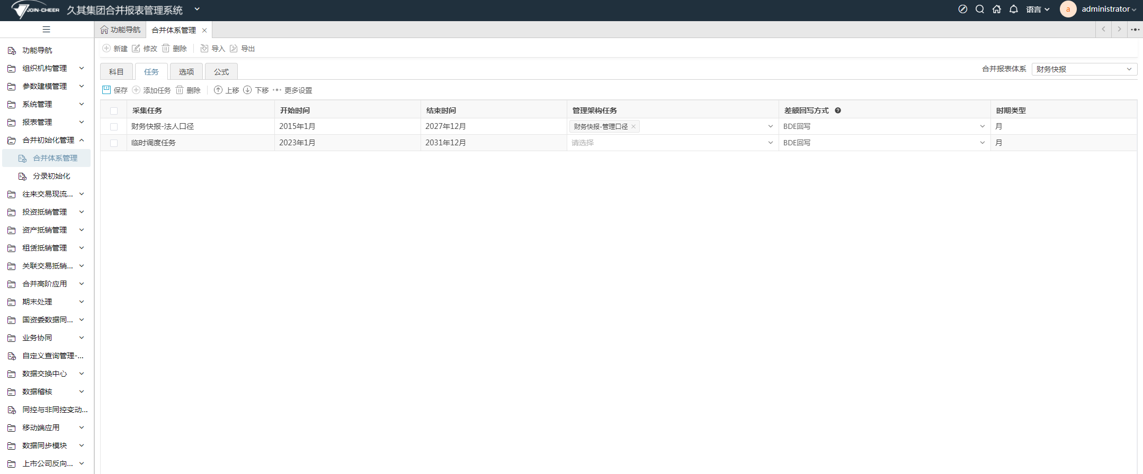

### 合并抵销

#### 往来抵销

**操作用户：**

合并抵销用户（登录名：HBDX 密码：hbcjk@9797）

|  |  |  |  |
| --- | --- | --- | --- |
| **合并规则** | **设置注意事项** | **对账容差策略** | **对应系统数据** |
| 往来一对一对账抵销 | 对核算规范性要求较高，必须满足一对一规则才能抵消，否则无法核对;  使用条件苛刻，建议在系统设计时谨慎选择  一般很少使用 | 一般不设置容差(因为要求核算规范  、必须核对一致) | 时期：2023年5月  任务：财务快报  报表：内部往来-应收应付账款  单位：2002280 | 久其集团-本部 录入对单位3002270 | 久其资本控股有限公司-本部的应付账款分录数据  3002270 | 久其资本控股有限公司-本部 录入对单位2002280 | 久其集团-本部的应收账款分录数据 |
| 往来多对多对账抵销 | 系统先按照多对多进行对账抵消，多对多不满足情况下，按照一对一进行对账抵消，对核算规范性要求不高，可以涵盖记账不符合要求的内部核算业务  一般在系统设计时经常采用。 | 月报抵销中一般会设容差(月报对账时间段，未达事项多，核对比较困难)；季报、年报、一般不设置容差(很多集团对年振对账要求高，加上对账时间长，未达事项少，必须核对一致) | 时期：2023年5月  任务：财务快报  报表：内部往来-其他应收应付账款  单位：2002280 | 久其集团-本部 录入对2002290 | 久其对外贸易有限公司 |
| 往来单边抵销 | 适用条件: 一方数据比较准确，并且也容易采集，而另一方数据核算不及时、存在未达账项，如果采用对账抵销，可能会有差异。单边抵销规则，一方填写后就会自动核对并抵销，需要另一方抵销科目设置“平衡数”取数公式 | 不需要容差 | 时期：2023年6月  任务：财务快报  报表：内部往来-其他应收、其他应付、其他非流动负债、其他非流动资产  单位：2002280 | 久其集团-本部 录入对 2002290 | 久其对外贸易有限公司的其他非流动负债分录数据 |
| 往来账龄明细抵销 | 往来除了按报表余额抵销外，涉及到明细表抵销主要是账龄段抵销，一般在系统设计时，常见实现方式有:  1、把抵销账龄段设置为二级明细科目  来进行抵销;  2.把抵销账龄段设置为枚举或辅助维度，根据用户填写枚举或维度值判断抵销;  3.简化处理、内部往来涉及账龄抵销视同1年以内 | 容差同多对多对账抵消 |  |
| 涉及的现金流抵销 | 由于集团用户现金流采用辅助核算方式，用户勾选来生成，存在记账勾选不规范和不及时的问题，一般很少配置一对一的对账抵消，而是常采用所有现金流入与现金流出科目的多对多对账抵销。示例中可以只设置一级科目抵销规则，这样二级三级科目会自动进行对账抵消。 | 容差同多对多对账抵消 |  |
| 坏账本年计提抵消 | 借：应收账款坏账准备  其他应收款坏账准备  贷：信用减值损失 | 同上 | 时期：2020年12月  任务：财务快报  报表：内部往来-应收账款  单位：2002280 | 久其集团-本部 录入对 3002270 | 久其资本控股有限公司-本部 应收账款-坏账准备的数据 |
| 坏账计提递延所得税抵消 | 借：年初未分配利润  贷：递延所得税资产  借：所得税费用  贷：递延所得税资产 | 同上（备注：并不是所有集团都涉及递延所得税抵消，这个是否抵消需要与集团或事务所确认后，再进行系统设计和配置） |  |

**用户手册章节：**

详见《第4部分 合并规则》中的<1.1 内部表抵销（灵活规则）>章节。

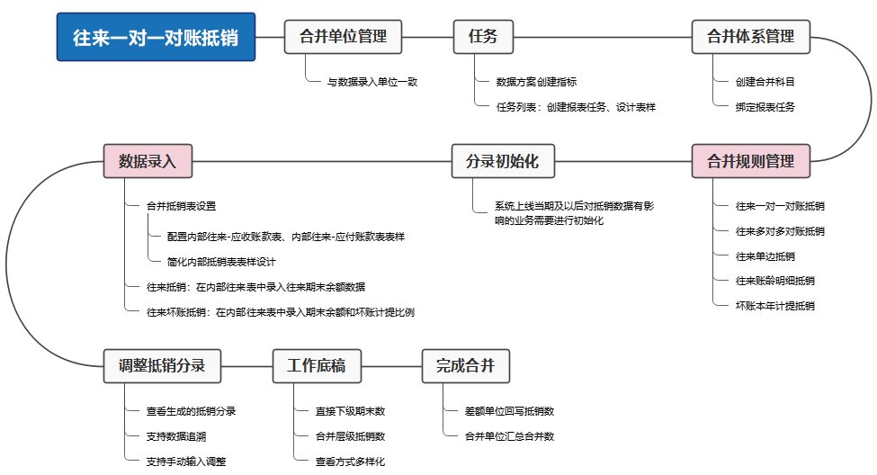

##### ”往来一对一对账抵销“场景示例

**抵销流程：**

* 在【合并规则管理】功能配置中配置合并规则

**【注：可参考系统中财务快报体系下的规则“往来类---往来一对一对账抵销”】**

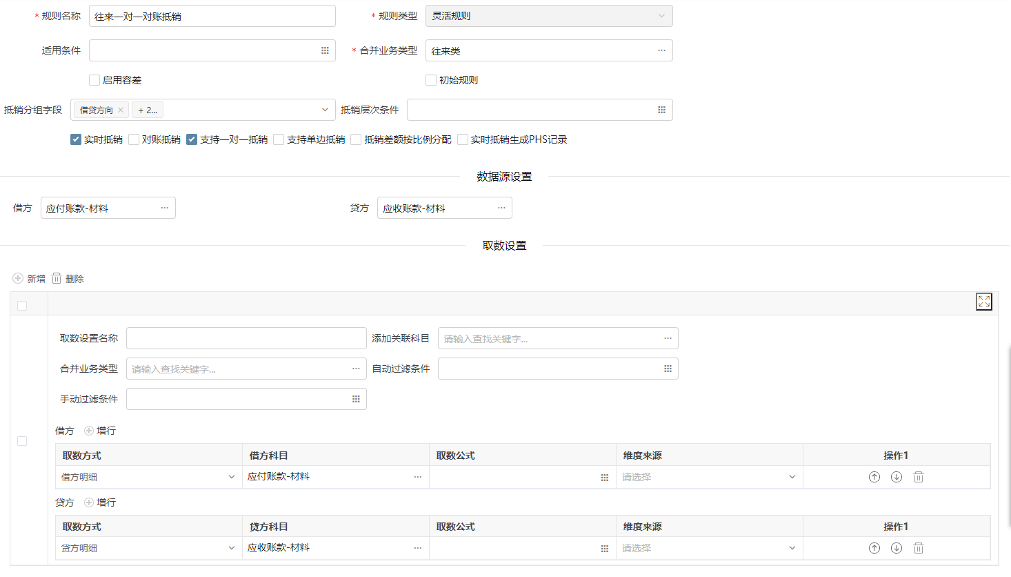

* 在数据录入新增含“内部”字样的报表分组，如：内部往来-应收账款表、内部往来-应付账款表
* 在【合并抵销表设置】配置内部往来-应收账款、内部往来-应付账款表表样，可简化内部浮动表表样的配置

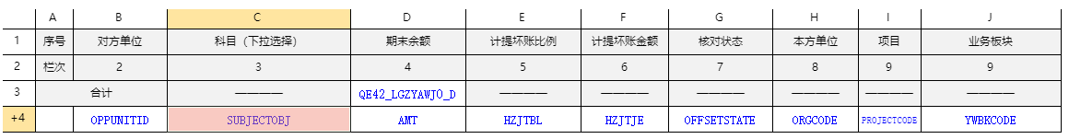

* 在【数据录入】中用EFDC取数\手动录入抵销金额等抵销数据
* 在调整抵销分录中查看生成的抵销分录

**业务场景：**

2002279 | 久其集团-母公司的本部：2002280 | 久其集团-本部从下属子公司3002270 | 久其资本控股有限公司-本部购入办公设备500元，作为固定资产使用，没有支付现金，B公司商品成本400元，增值税率为17%。

生成的凭证为：

|  |  |
| --- | --- |
| 2002280 | 久其集团-本部 | 借：固定资产原值 500  应交税金-应交增值税（进项税）85  贷：应付账款 585 |
| 3002270 | 久其资本控股有限公司-本部 | 借：应收账款 585  贷：主营业务收入 500  应交税金-应交增值税（销项税额）85.  借：主营业务成本 400  贷：库存商品 400 |
| 2002279 | 久其集团-母公司 | 借：应付账款 585  贷：应收账款 585 |

**场景数据示例：**

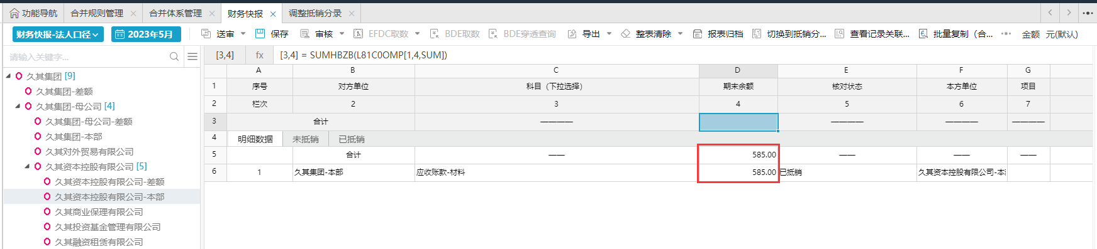

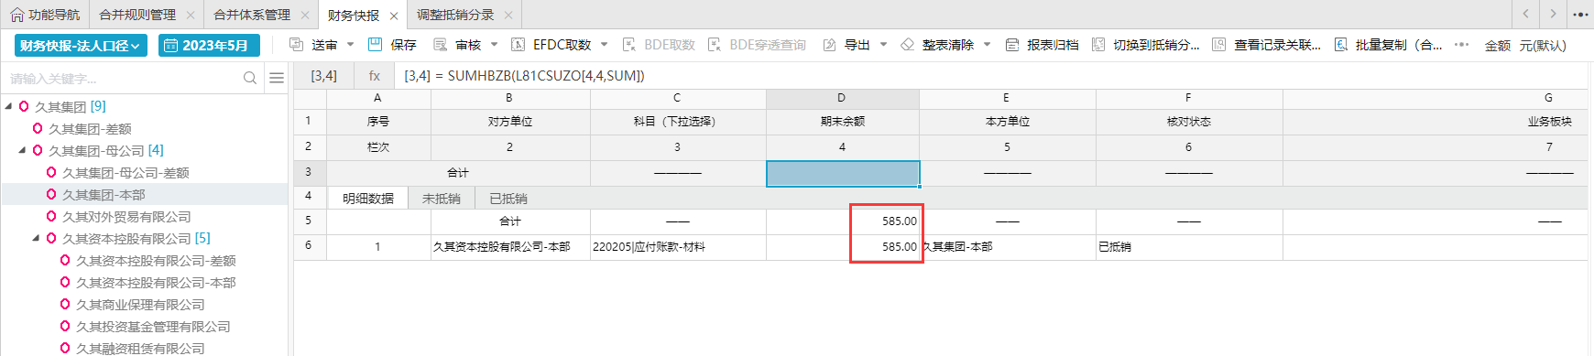

**调整抵销分录示例：**

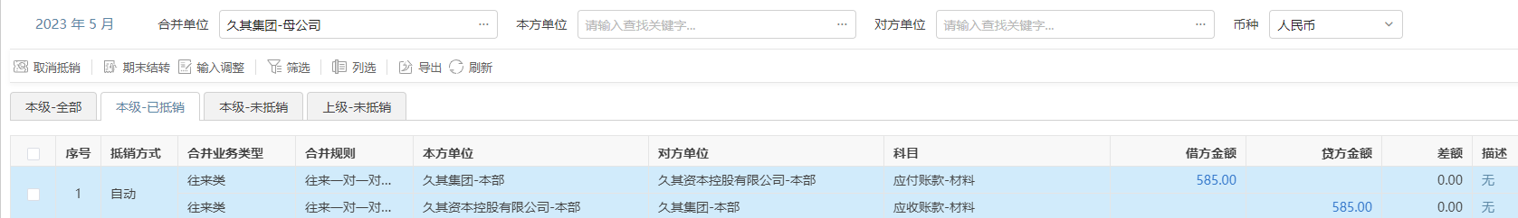

##### “往来单边抵销”场景示例

**抵销流程：**

**【注：单边抵销规则中的抵销分组字段中不勾选借贷方向】**

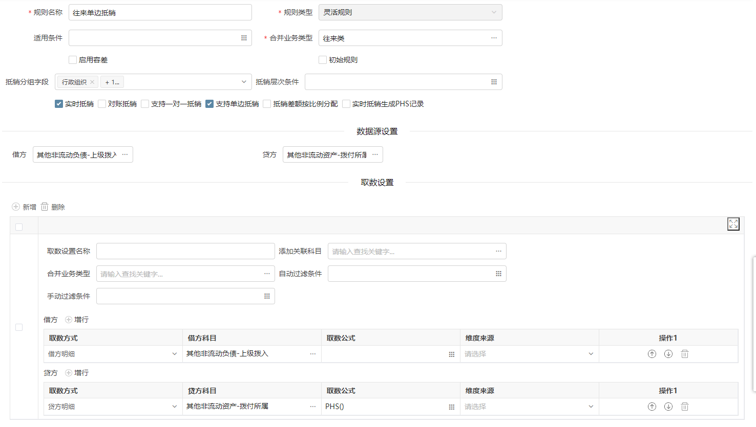

**业务场景：**

2002280 | 久其集团-本部对2002290 | 久其对外贸易有限公司的其他非流动资产为160元，

2002280 | 久其集团-本部对2002290 | 久其对外贸易有限公司的其他非流动负债为160元，

当业务均为2002280 | 久其集团-本部对2002290 | 久其对外贸易有限公司且不涉及2002290 | 久其对外贸易有限公司对2002280 | 久其集团-本部的情况时，使用单边抵销

**场景数据示例：**

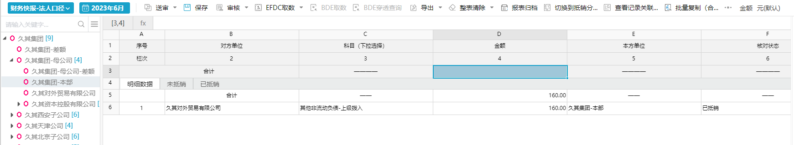

**调整抵销分录示例：**

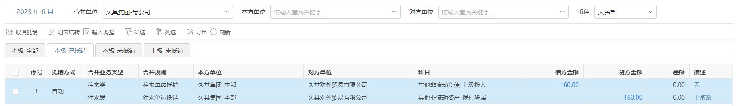

##### “往来多对多对账抵销”启用容差示例：

**抵销流程：**

同”往来一对一对账抵销“场景的抵销流程不同点

当将往来科目生成到一组抵销分录中时，适用该种规则

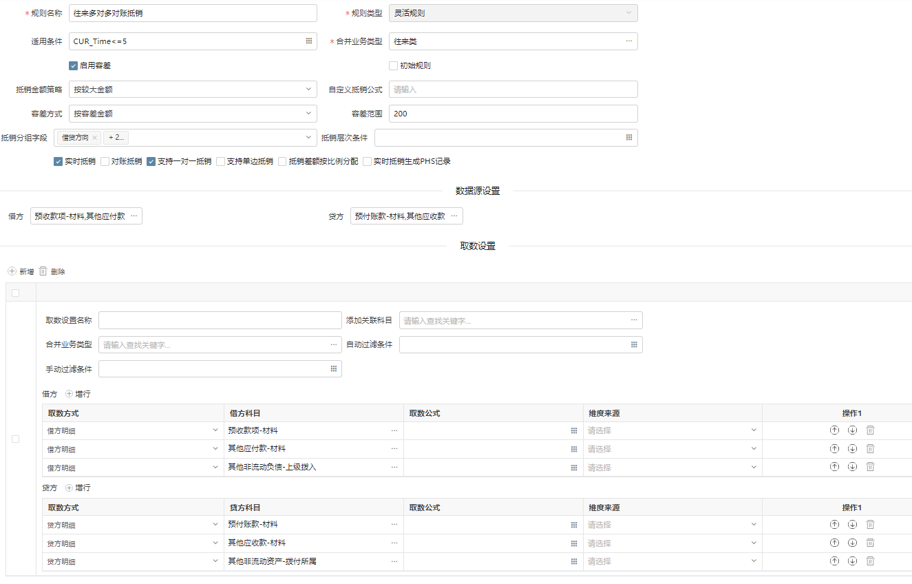

**业务场景：**

2002280 | 久其集团-本部 对 2002290 | 久其对外贸易有限公司的其他应付款350

2002280 | 久其集团-本部 对 2002290 | 久其对外贸易有限公司的其他非流动负债200

2002290 | 久其对外贸易有限公司 对 2002280 | 久其集团-本部的其他应收款400

2002290 | 久其对外贸易有限公司 对 2002280 | 久其集团-本部的的其他非流动资产150

**场景数据示例：**

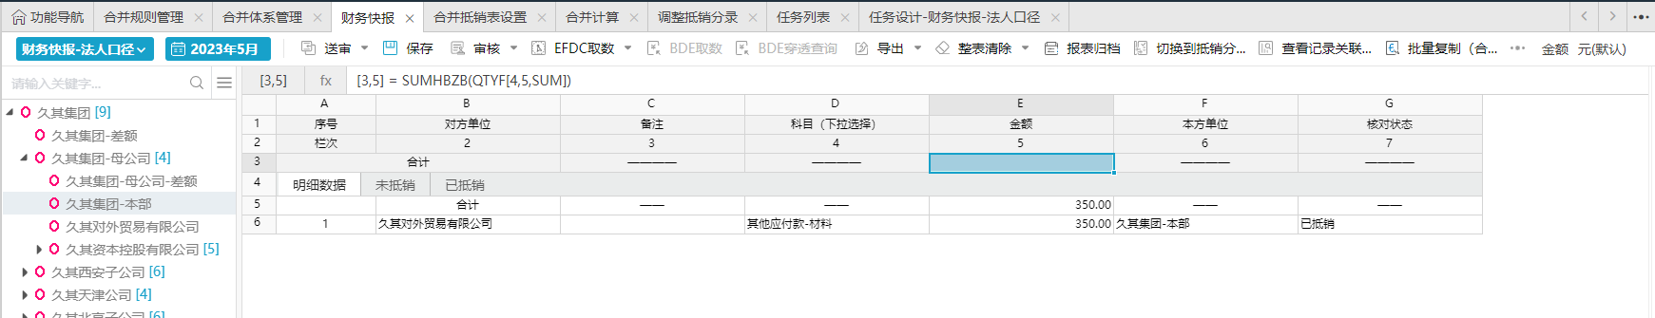

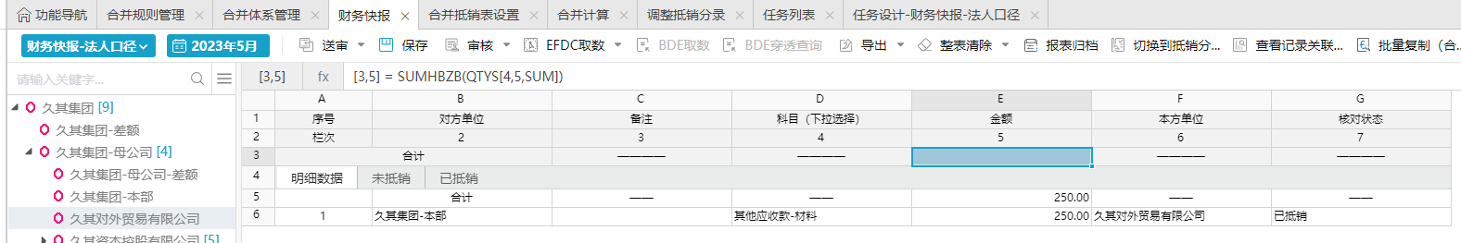

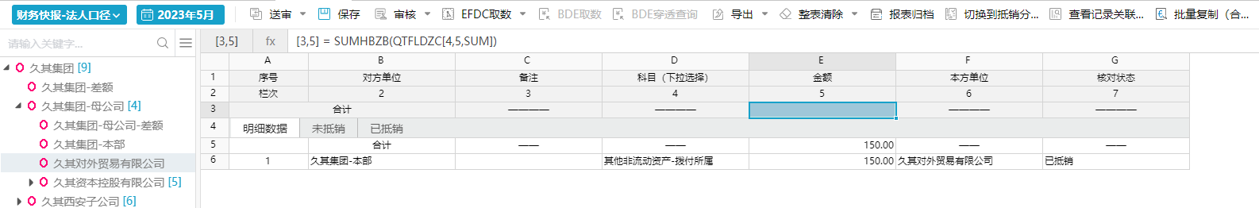

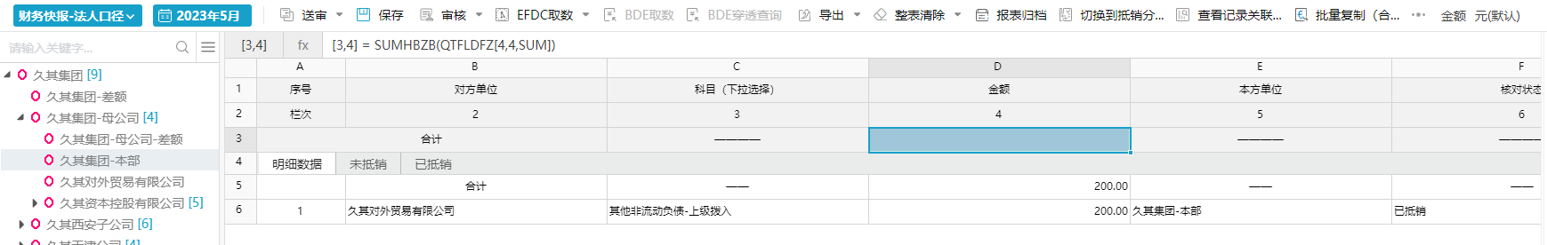

**调整抵销分录示例：**

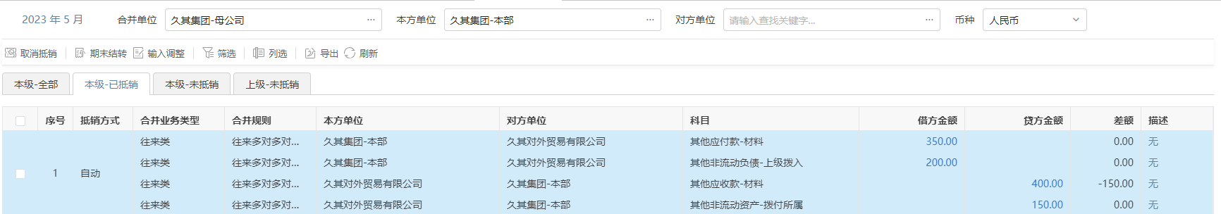

##### “应收应付坏账准备的抵销”示例：

**抵销流程：**

* 在【合并规则管理】功能配置中配置合并规则

**【注：可参考系统中财务快报体系下的规则“往来类---坏账本年计提抵销”】**

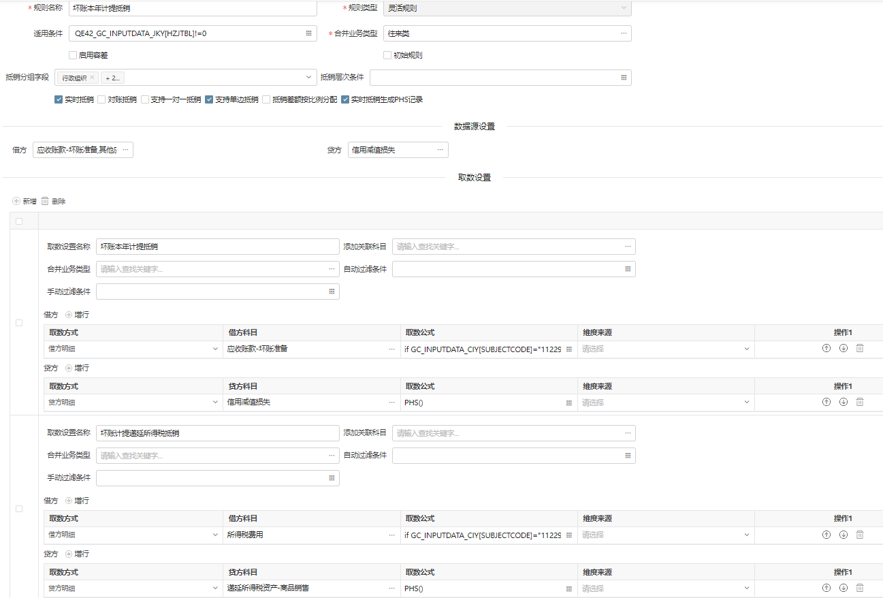

* 在数据录入新增含“内部”字样的报表分组，如：内部往来-应收账款表、内部往来-应付账款表
* 在【合并抵销表设置】配置内部往来-应收账款、内部往来-应付账款表表样，可简化内部浮动表表样的配置



* 在【数据录入】中用EFDC取数\手动录入期末余额和坏账计提比例等抵销数据
* 在调整抵销分录中查看生成的抵销分录

**业务场景示例（余额百分比法）：**

2002279 | 久其集团-母公司的本部：2002280 | 久其集团-本部，

2020年末对下属子公司：3002270 | 久其资本控股有限公司-本部 应收账款余额为100万元，

2021年末对下属子公司：3002270 | 久其资本控股有限公司-本部 应收账款余额为500万元，

2022年末对下属子公司3002270 | 久其资本控股有限公司-本部 应收账款余额为300万元，

集团按照余额百分比法计提坏账坏账计提比例一般为5%，2002279 | 久其集团-母公司集团统一执行25%所得税率。

**场景数据示例：**

|  |  |  |
| --- | --- | --- |
| **年度** | **财务核算** | **合并抵销** |
| 2020年 | 1、坏账计提  借：信用减值损失 50000（1000000*5%）  贷：应收账款-坏账准备 50000  2、坏账计提所得税影响  借：递延所得税资产 12500（50000*25%）  贷：所得税费用 12500 | 1、本年坏账计提抵消  借：应收账款-坏账准备 50000  贷：信用减值损失 50000  2、本年坏账计提所得税抵消  借：所得税费用 12500  贷：递延所得税资产 12500 |

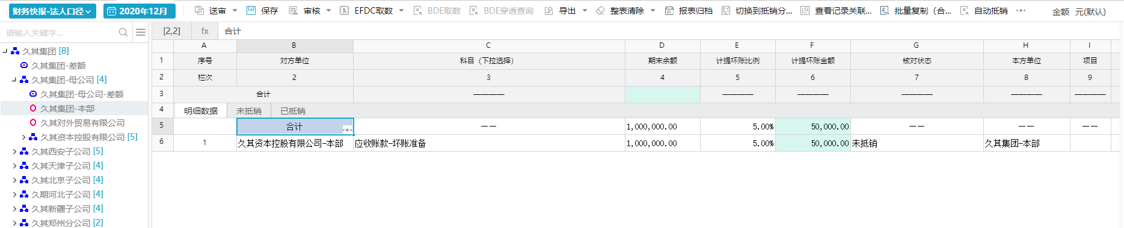

**调整抵销分录示例：**

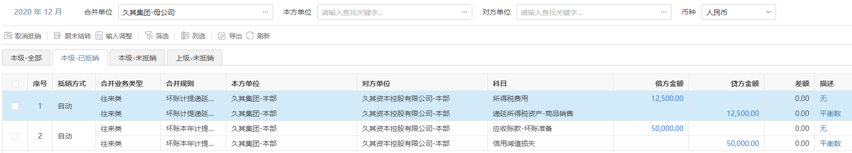

#### 交易抵销

**适用场景：**

|  |  |
| --- | --- |
| **单体公司核算说明** | **合并公司抵销说明** |
| * 集团内部发生交易采购方购入服务、商品未全部对外出售，在采购方核算中以资产（如：存货、在建工程、固定资产、无形资产、油气资产等）存在； * 对于销售企业来说，本期确认销售收人、结转销售成本、计算损益，并在其个别利润表中反映； * 对于购买企业来说，若全部未对外出售，确认资产；若部分对外出售，则对出售部分确认销售收入，结转销售内部购进商品的成本，并在其个别利润表中分别作为营业收人和营业成本反映，并确认损益，对未出售部分仍以资产核算。 | * 全部未对外出售时，从合并公司出发，视同此业务尚未发生，需将收入方确认的收入、结转的成本以及采购方虚增的存货（毛利）进行抵销处理； * 部分对外出售时，需按照未出售比例确认虚增存货（毛利）进行抵销处理。 |

**操作用户：**

合并抵销用户（登录名：HBDX 密码：hbcjk@9797）

**用户手册章节：**

详见《第4部分 合并规则》中的<1.1 内部表抵销（灵活规则）>章节。

##### 内部存货、在建工程交易抵销

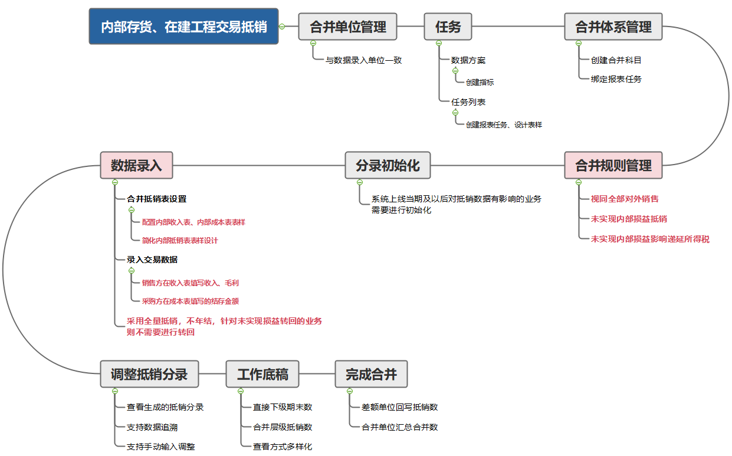

###### 抵销流程

* 在【合并规则管理】功能配置合并规则

**【注：可参考系统中"财务快报”体系下的规则：”交易类---未实现全部对外出售”】**

【规则逻辑说明】

①将未实现损益视同全部实现，销售方在收入表填写主营业务收入

②依据销售方在收入表填写的毛利及采购方在成本表填写的结存金额将未实现部分抵销

③未实现损益对递延所得税的影响

④当第一笔分录执行成功后，才允许生成第二、三笔分录。

* 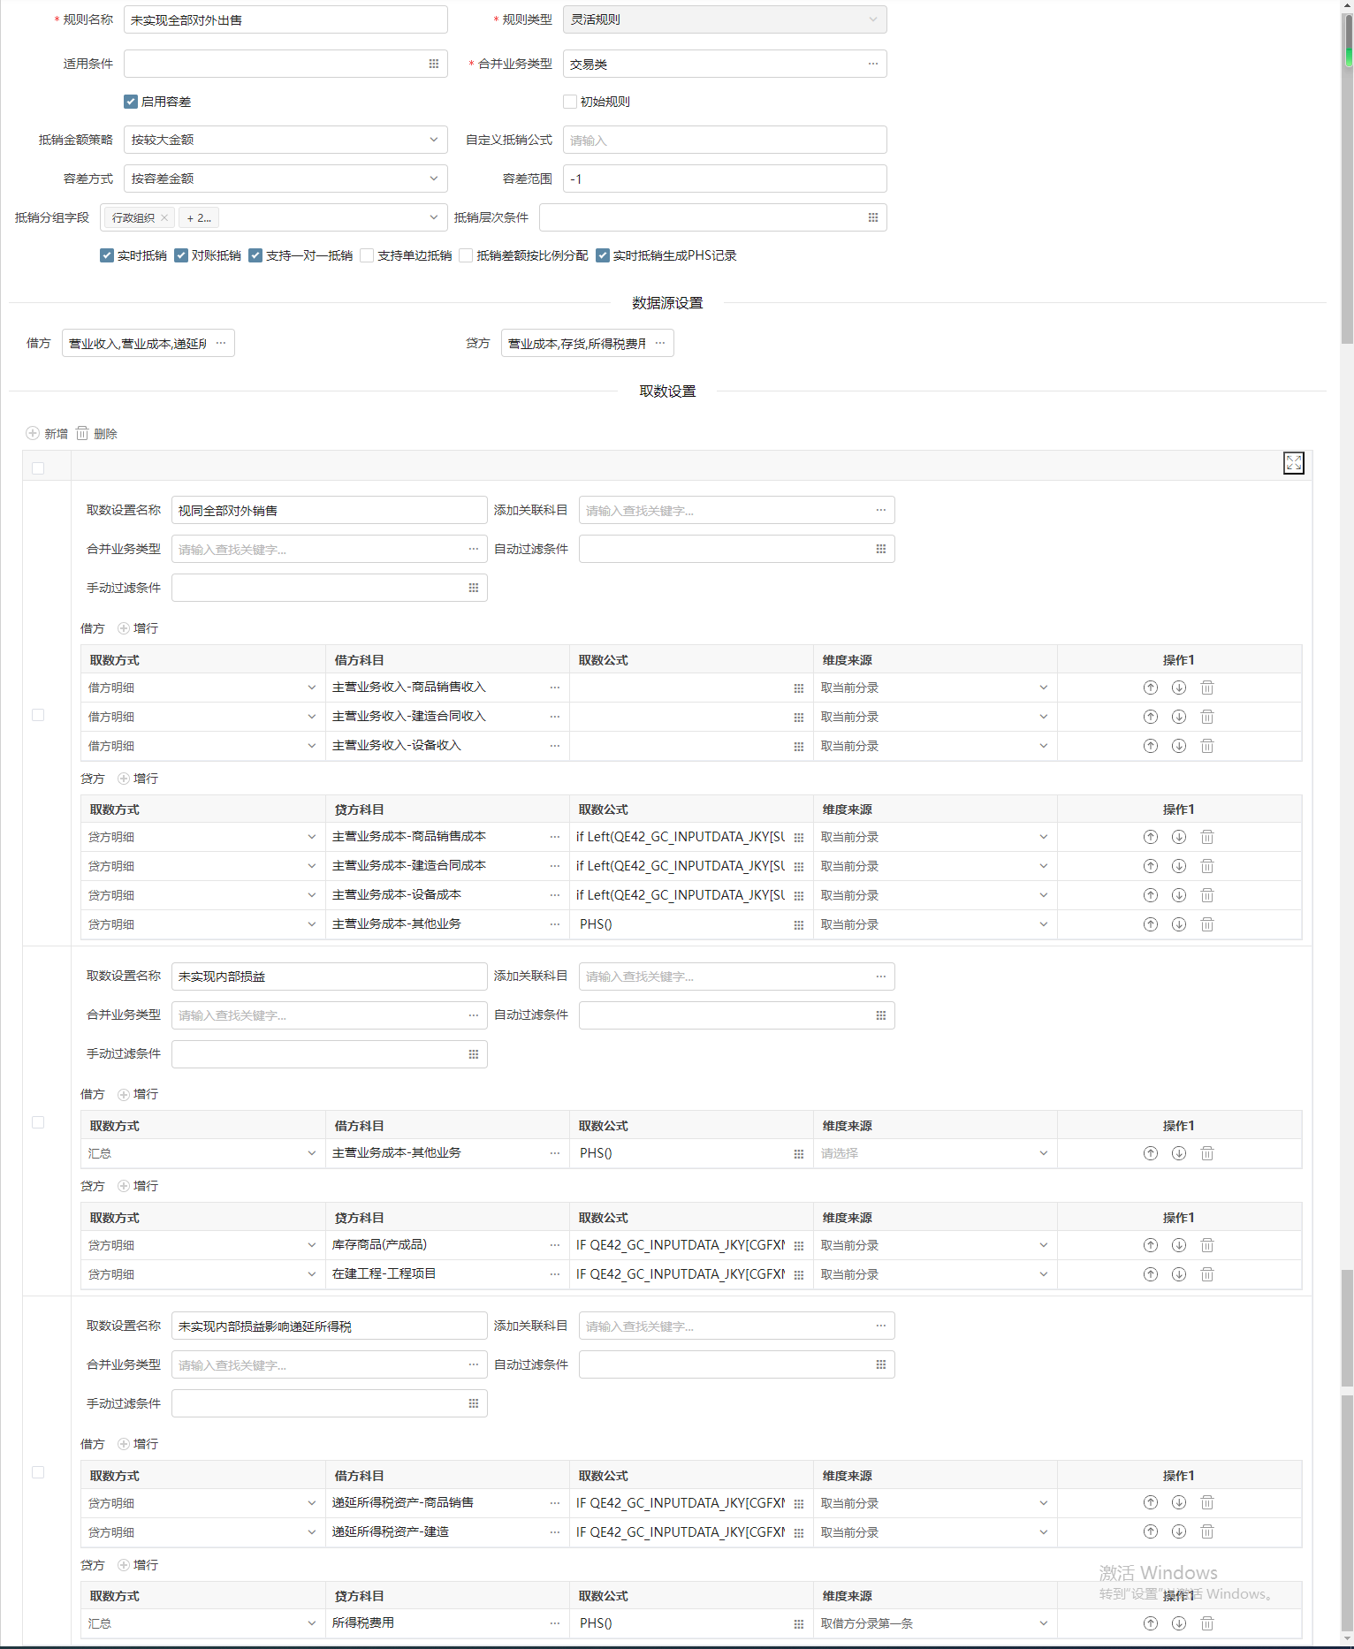
* 在【数据录入】新增含“内部”字样的报表分组，如：内部交易--内部收入表、内部成本表
* 在【合并抵销表设置】配置内部收入表、内部成本表表样：可简化内部浮动表表样的配置
* 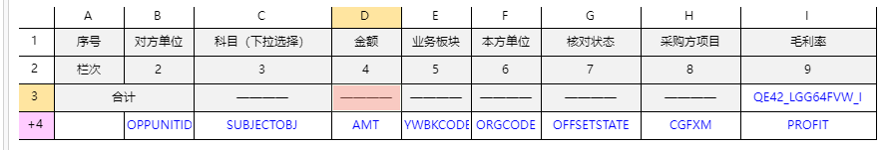
* 在【数据录入】用EFDC取数\手工录入抵销金额等抵销数据

###### “内部存货未实现全部对外出售的交易抵销“场景示例：

**【注：可参考系统中数据：“财务快报-法人口径，2022年9月，本方单位：久其天津-本部，内部交易-内部收入表，对方单位：久其天津投资科技有限公司，内部交易-内部成本表】**

久其天津投资科技有限公司、久其天津-本部均为久其天津公司的子公司，2022年，久其天津投资科技有限公司向久其天津-本部购买1000万存货中成药，2022年9月31日，已对外出售60%，存货结存金额为400万，A公司单体报表营业收入1000万，成本700万，毛利率30%，适用所得税税率为25%（考虑所得税影响）

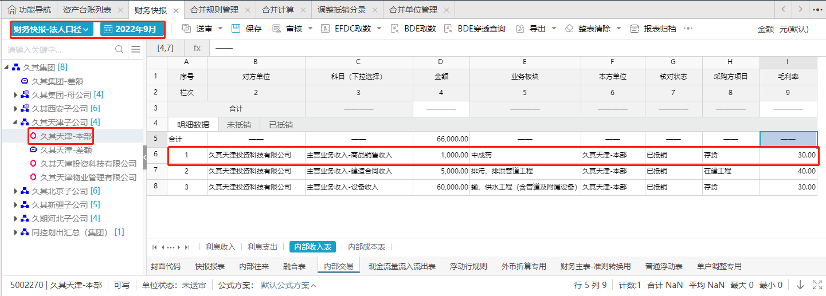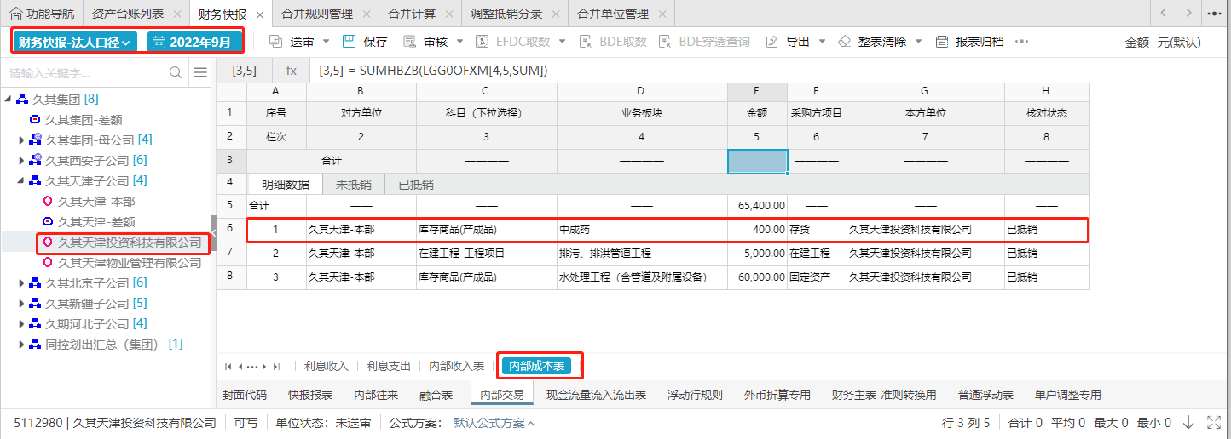

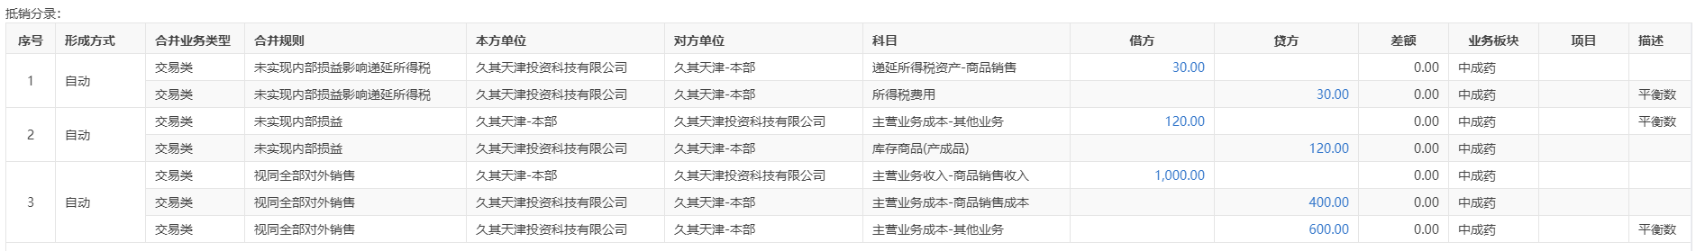

###### “内部存货实现全部对外出售的交易抵销“场景示例：

【情况说明】

①实现全部对外出售与未实现全部对外出售均适用于以上规则和表样，也可视实际情况简化。

②对于实现全部对外出售的场景只会生成第一组分录。

**【注：可参考系统中数据：“任务：财务快报-法人口径，时期：2022年9月，本方单位：久其集团-本部，内部交易-内部收入表，对方单位：久其对外贸易公司，内部交易-内部成本表】**

久其集团-本部与久其对外贸易公司均为久其集团-母公司全资子公司，久其对外贸易公司向久其集团-本部购买1000万商品，且已经全部对外出售，收入为1400万，久其集团-本部单体报表营业收入1000万，结转营业成本700万，久其对外贸易公司单体报表营业收入1400万，结转营业成本700万。

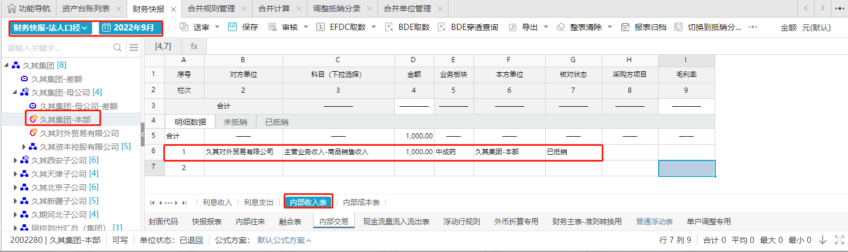

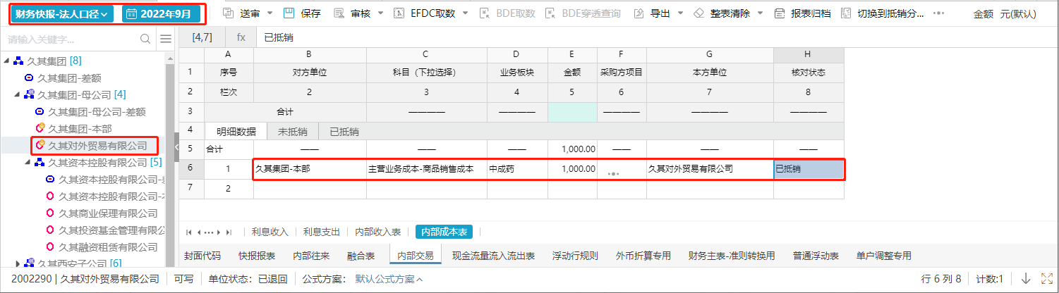



###### ”内部在建工程交易抵销”场景示例：

久其天津投资科技有限公司、久其天津-本部均为久其天津公司的子公司，其中，2021年9月1日，久其天津-本部向久其天津投资科技有限公司提供建筑施工服务，预计工期3年，在期间资产未达到可使用状态，久其天津投资科技有限公司以在建工程核算，2022年9月31日、2023年9月31日、2024年9月31日久其天津-本部按照完工百分比法分别确认收入5000万、7000万、8000万，分别结转成本3000万、4200万、4800万;久其天津投资科技有限公司分别累计确认在建工程5000万、12000万、20000万。分析单体单位及合并单位每年的会计处理。适用税率25%，毛利率40%。（考虑所得税影响）

**【注：可参考系统中数据：“财务快报-法人口径，2022年9月，本方单位：久其天津-本部，内部交易-内部收入表，对方单位：久其天津投资科技有限公司，内部交易-内部成本表】**

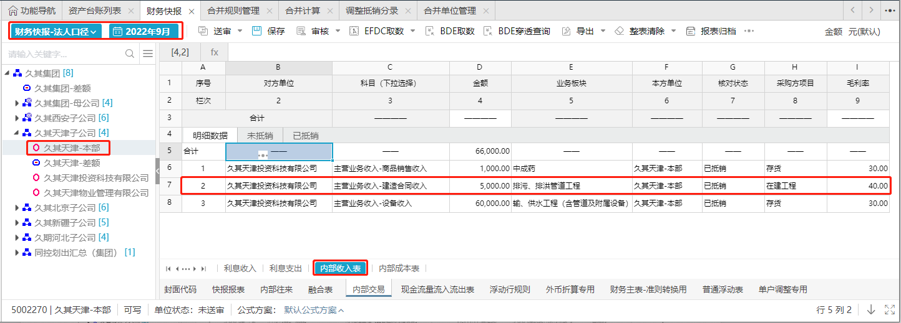

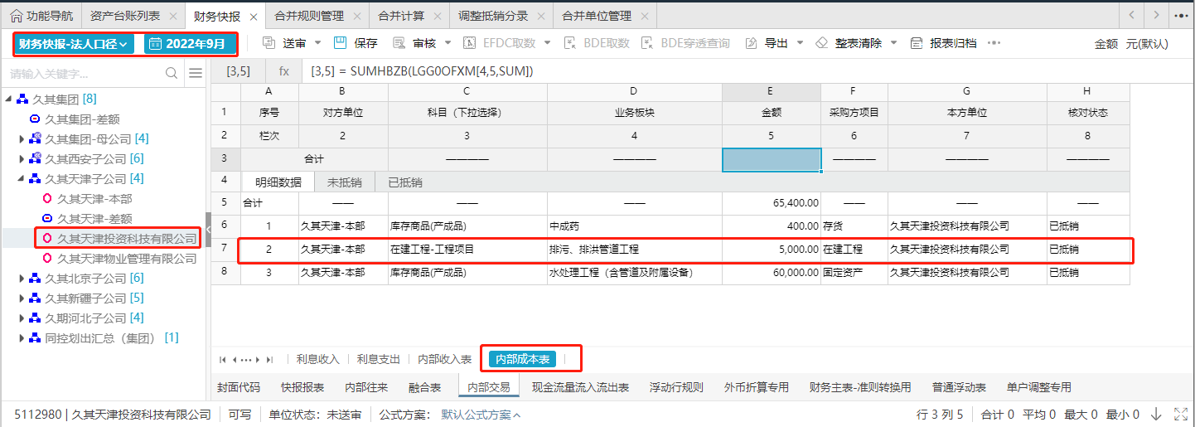

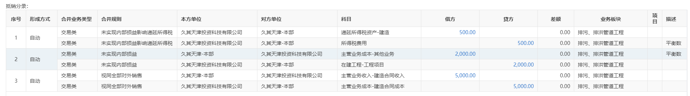

##### 内部固定资产交易抵销

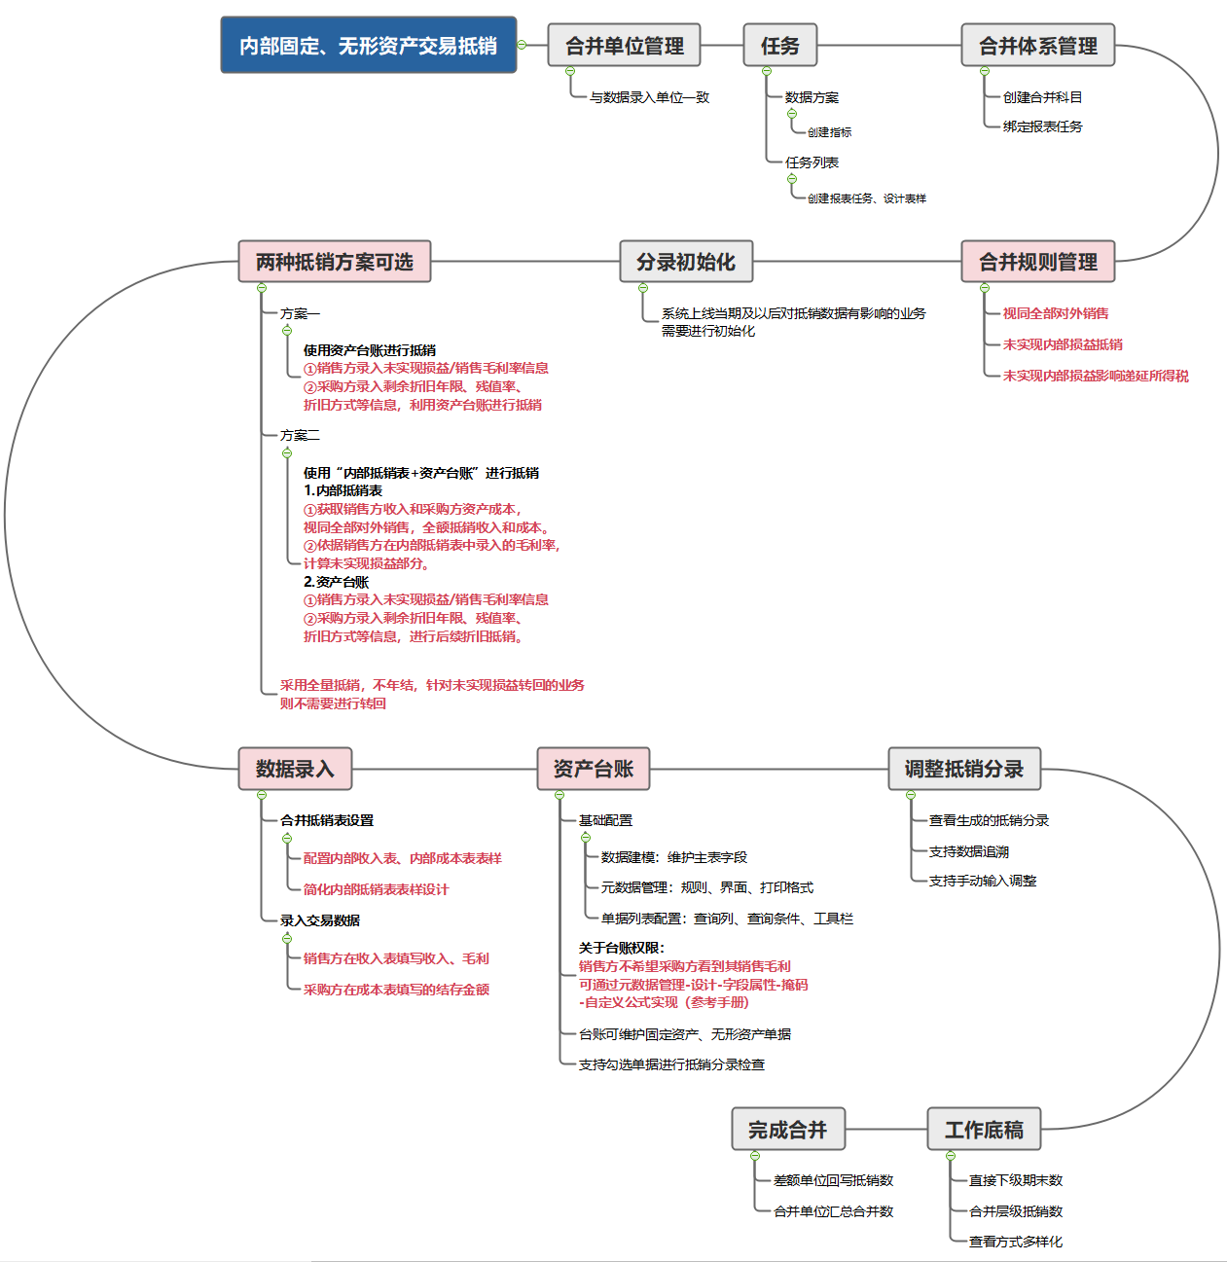

###### 抵销流程

|  |  |  |  |  |
| --- | --- | --- | --- | --- |
| **场景** | **方案** | **抵销方案** | **方案优势** | **方案劣势** |
| 【存货→固定资产】  【固定资产→固定资产】 | 解决方案一 | 资产台账**(参考4.2.2.2.2的规则)**  ①销售方录入未实现损益/销售毛利率信息  ②采购方录入剩余折旧年限、残值率、折旧方式等信息，利用资产台账进行抵销 | 未实现损益抵销与折旧抵销没有产生数据割裂 | 数据填录繁琐，不易实现一笔业务对应单一毛利率 |
| 解决方案二 | “内部抵销表+资产台账“  内部抵销表**(参考4.2.2.2.1的规则)**  ①获取销售方收入和采购方资产成本，视同全部对外销售，全额抵销收入和成本。  ②依据销售方在内部抵销表中录入的毛利率，计算未实现损益部分。  资产台账**(参考4.2.2.2.2的规则)**  ①销售方录入未实现损益/销售毛利率信息  ②采购方录入剩余折旧年限、残值率、折旧方式等信息，进行后续折旧抵销。 | 数据录入简洁，自动化程度高，且能够实现单笔业务对应单一毛利率。 | 原值对账和毛利抵销业务产生数据割裂，且不能够保证在对账成功的基础上进行毛利的抵销。或者需要实现内部表与资产台账之间联动，只有以对账数据传送给资产台账，技术难度较大 |

* 在【合并规则管理】功能配置合并规则

**【注：可参考系统中"财务快报”体系下的规则：”内部资产抵销---固定资产未实现损益抵销”】**

①未实现损益抵销、未实现损益折旧抵销、折旧影响递延的抵销规则如下：

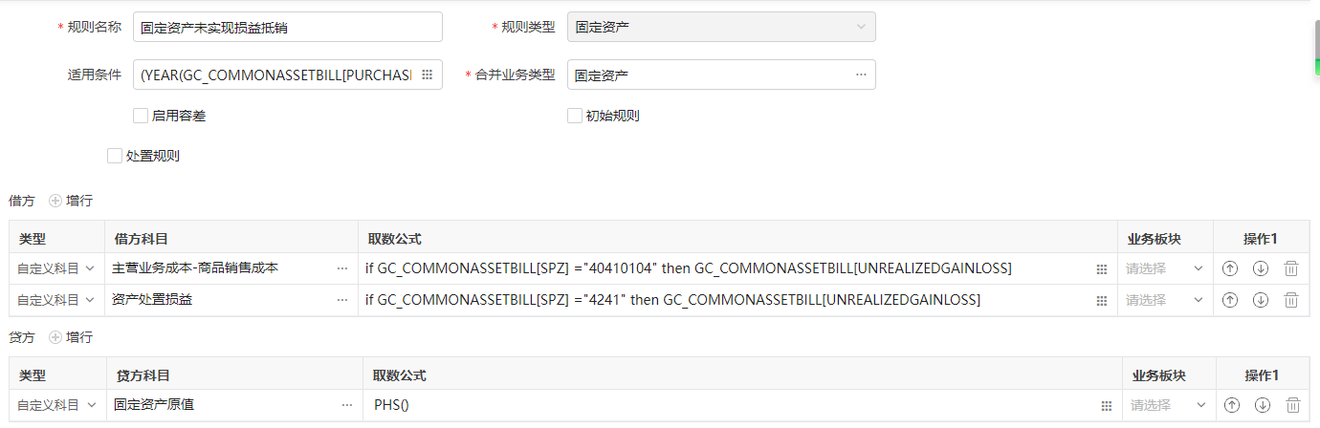

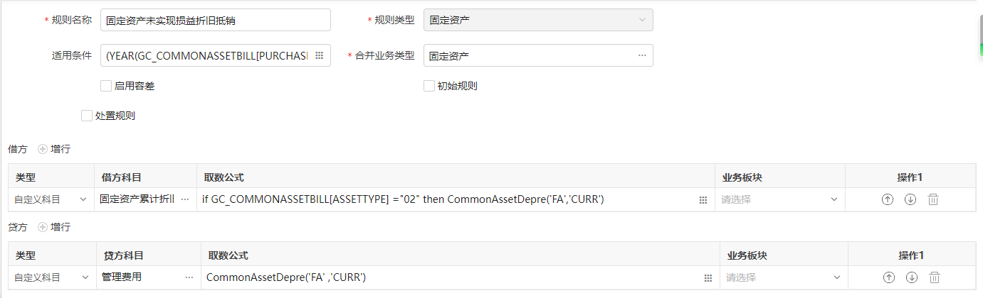

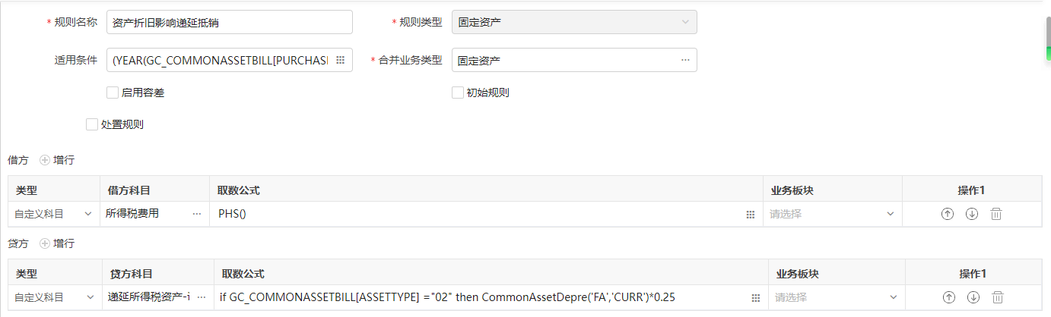

②处置-未实现损益折旧抵销如下：

【情况说明】需勾选“处置规则”选项

* 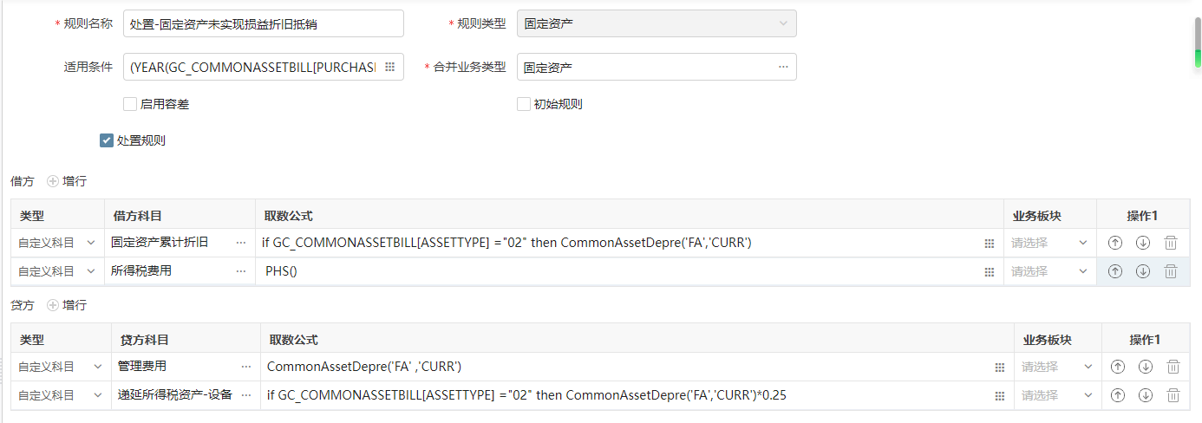
* 在【资产台账】新增久其天津-本部对久其天津投资科技有限公司的固定资产台账

###### ”内部固定资产交易抵销”场景示例：

久其新疆软件开发有限公司、久其新疆-本部均为久其天津公司的子公司，2022年7月1日，久其新疆-本部向久其新疆软件开发有限公司提供出售办公大楼，出售价为60000万，账面价值为42000万，累计折旧8000万；久其新疆软件开发有限公司购入后以固定资产核算，预计残值率为0，剩余未折旧年限为30年，适用所得税税率25%，增值税税率16%（考虑所得税影响）

**【注：可参考系统中数据：“财务快报-法人口径，2022年9月，销售单位：久其新疆-本部，采购单位：久其新疆软件开发有限公司】**

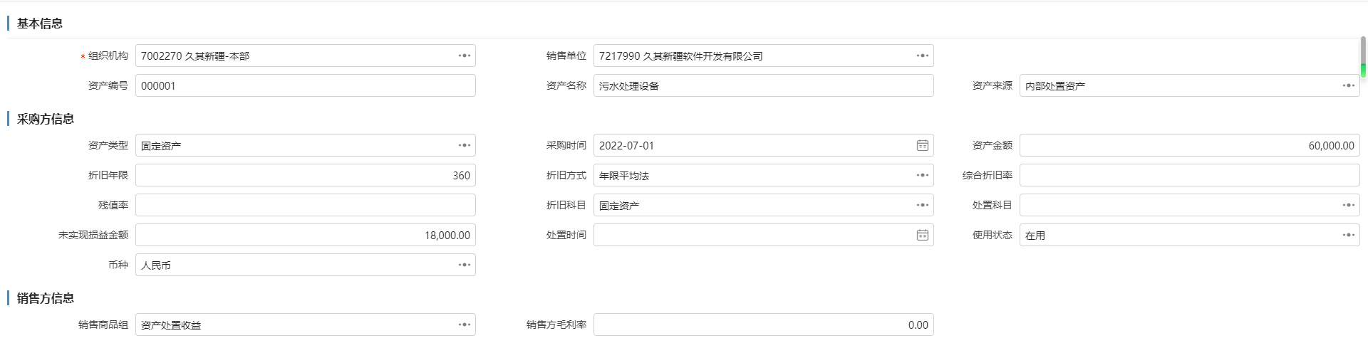

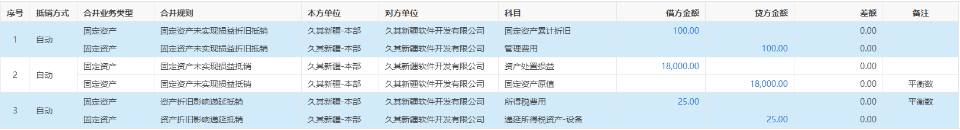

###### 4.3.2.2.2.3资产子表回写

**使用角色：**

实施顾问、集团管理员

**涉及功能点：**

【元数据管理】、【合并计算】、【资产台账】、【合并规则】

**用户手册章节：**

详见《第4部分合并规则》中的<1.6 资产台账抵销（固定资产规则）>章节。

**操作步骤：**

1、元数据管理中，对资产台账关联子表并进行界面设计配置子表控件

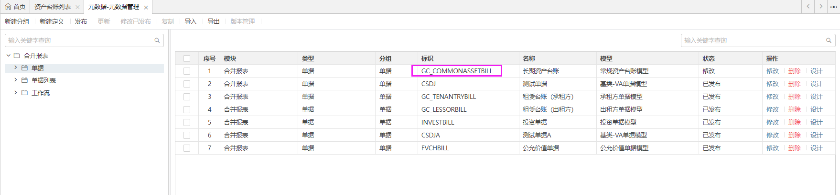

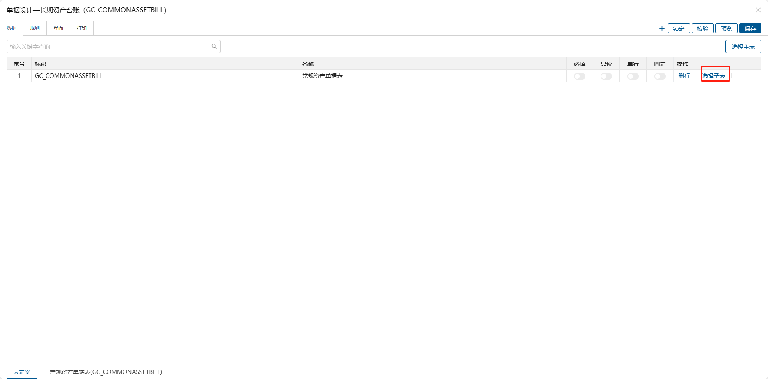

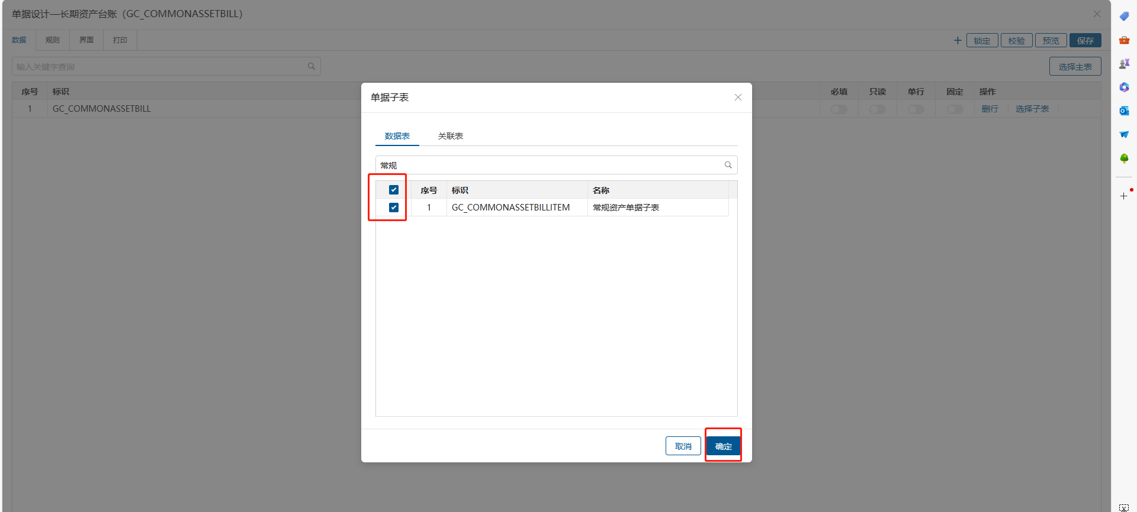

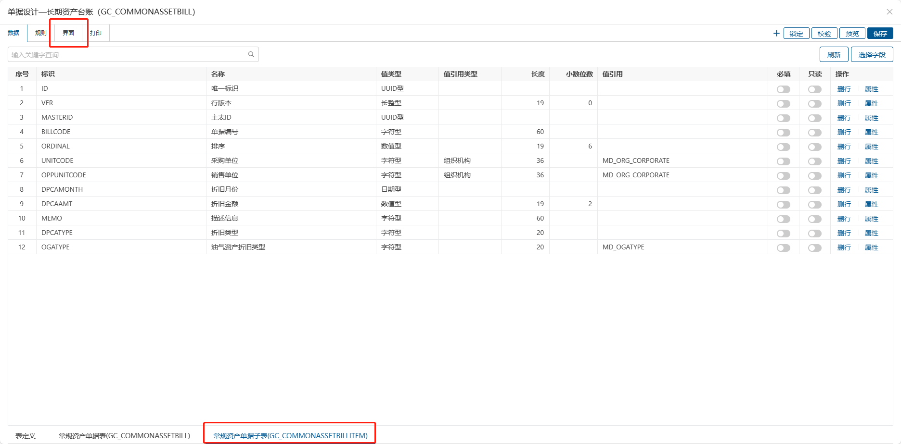

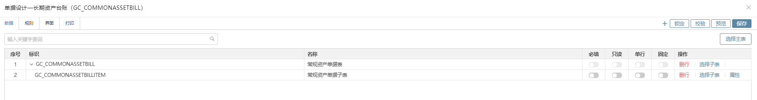

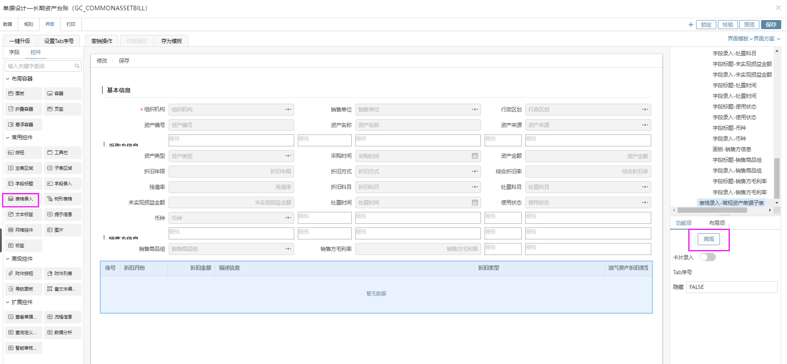

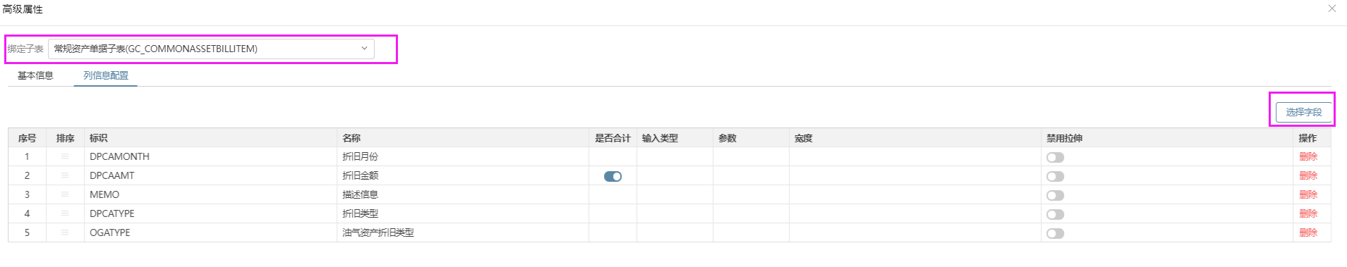

1. 合并规则中配置规则

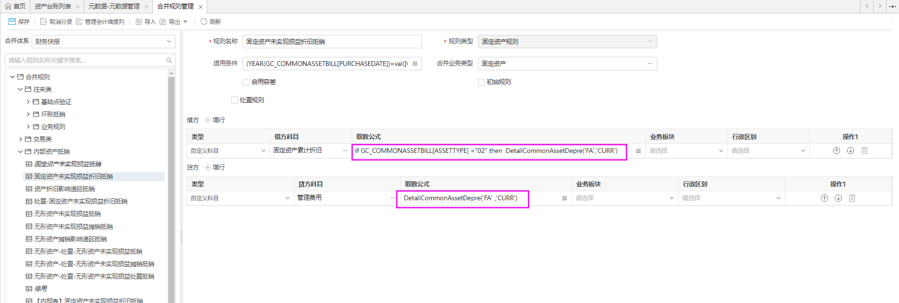

注意：明细常规资产台账折旧函数 DetailCommonAssetDepre 与常规资产台账折旧函数 CommonAssetDepre 不能在同一个规则内使用

合并计算时将折旧回写到资产台账子表，那么配置合并规则时需要使用折旧函数DetailCommonAssetDepre；若不回写则使用折旧函数 CommonAssetDepre

1. 在资产台账中录入数据

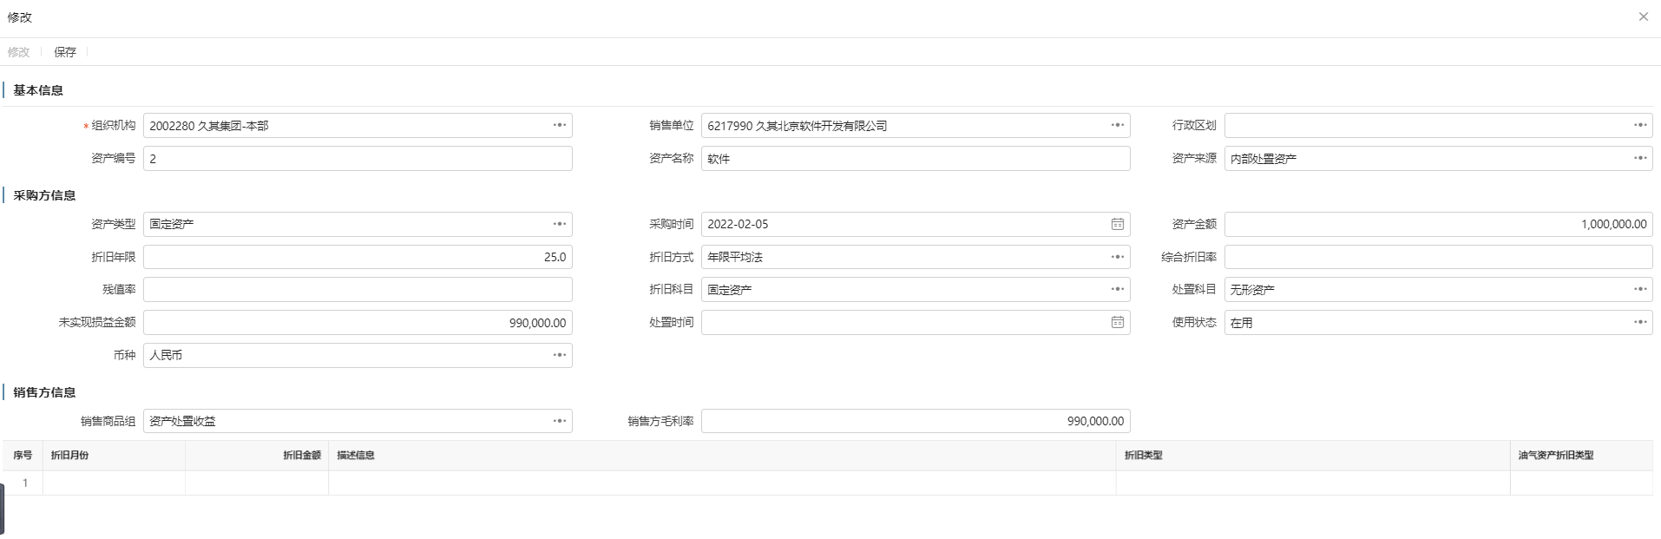

1. 在合并计算功能中进行合并计算，生成抵销分录

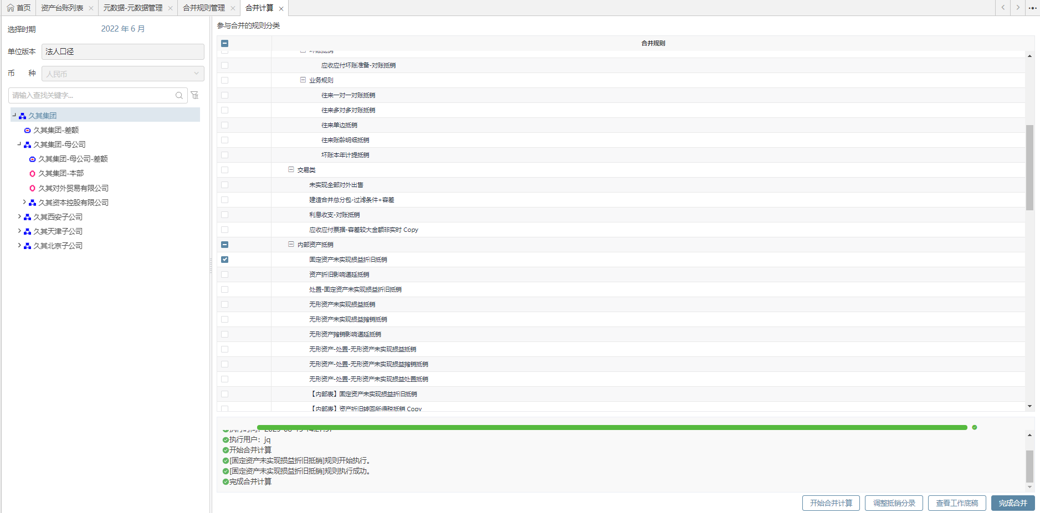

修改数据后，再合并计算，是否将数据进行覆盖----合并计算之后就是会覆盖---昨天说的是不能覆盖就是按照手动改的那样展示的--折旧类型也不是自己能改的

1. 打开资产台账中的单据，展示结果如下

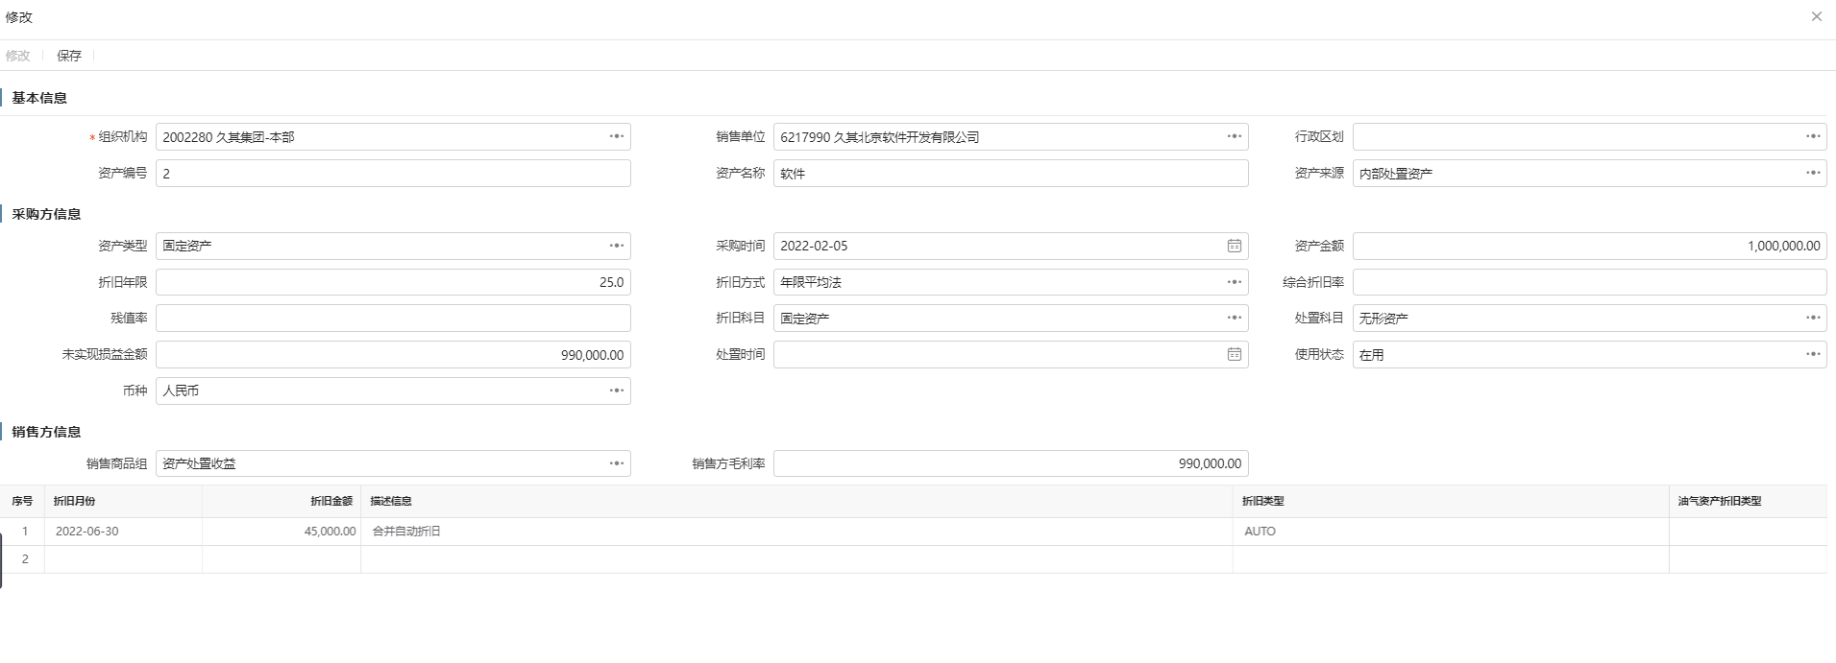

##### 内部无形资产交易抵销



###### 抵销流程

* 在【合并规则管理】功能配置合并规则

**【注：可参考系统中"财务快报”体系下的规则：”内部资产抵销---无形资产未实现损益抵销、无形资产未实现损益摊销抵销、无形资产摊销影响递延抵销”】**

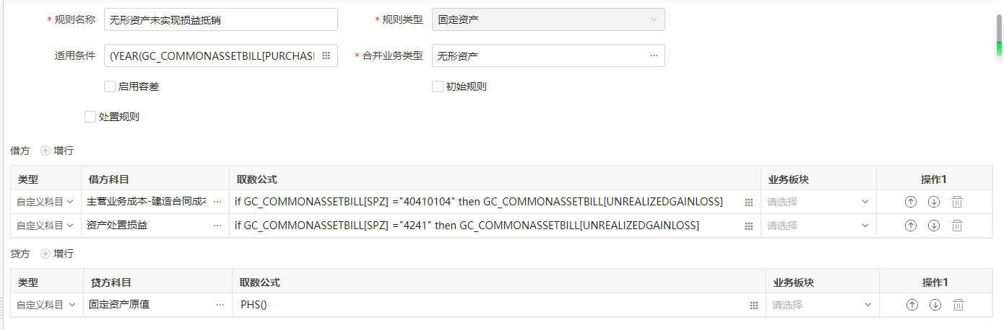

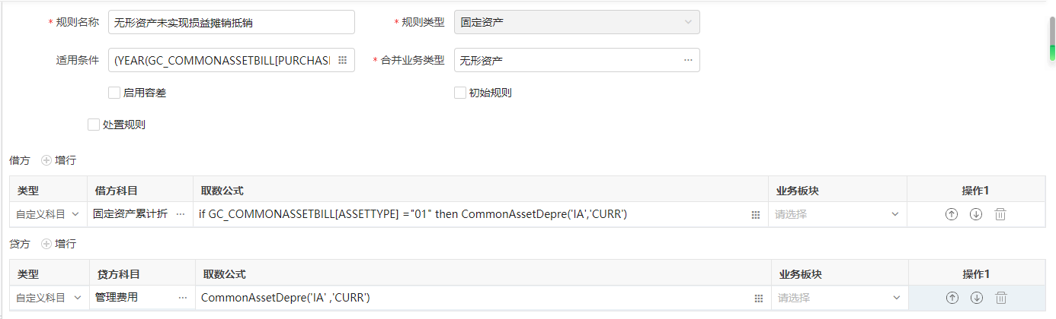

* 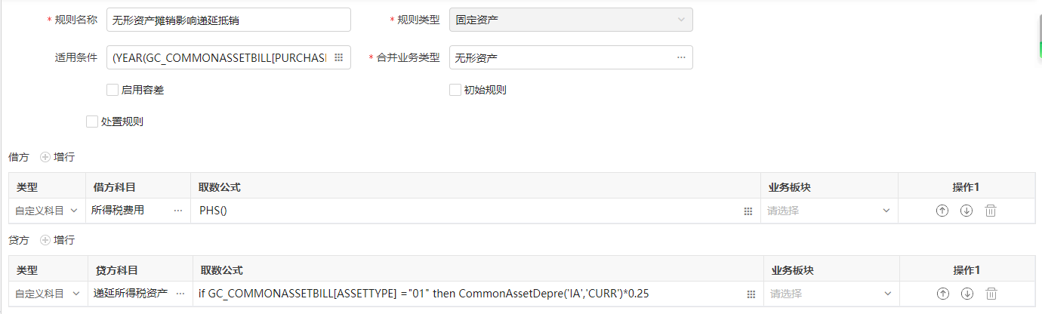
* 在【资产台账】新增久其天津-本部对久其天津投资科技有限公司的无形资产台账

###### ”内部无形资产交易抵销”场景示例：

久其新疆软件开发有限公司、久其新疆-本部均为久其天津公司的子公司，2022年7月1日，久其新疆-本部向久其新疆软件开发有限公司提供使用权专利，出售价为60000万，账面价值为42000万，累计摊销8000万；久其新疆软件开发有限公司购入后以无形资产核算，预计残值率为0，剩余未折旧年限为30年，适用所得税税率25%，增值税税率16%

**【注：可参考系统中数据：“财务快报-法人口径，2022年9月，销售单位：久其新疆-本部，采购单位：久其新疆软件开发有限公司】**

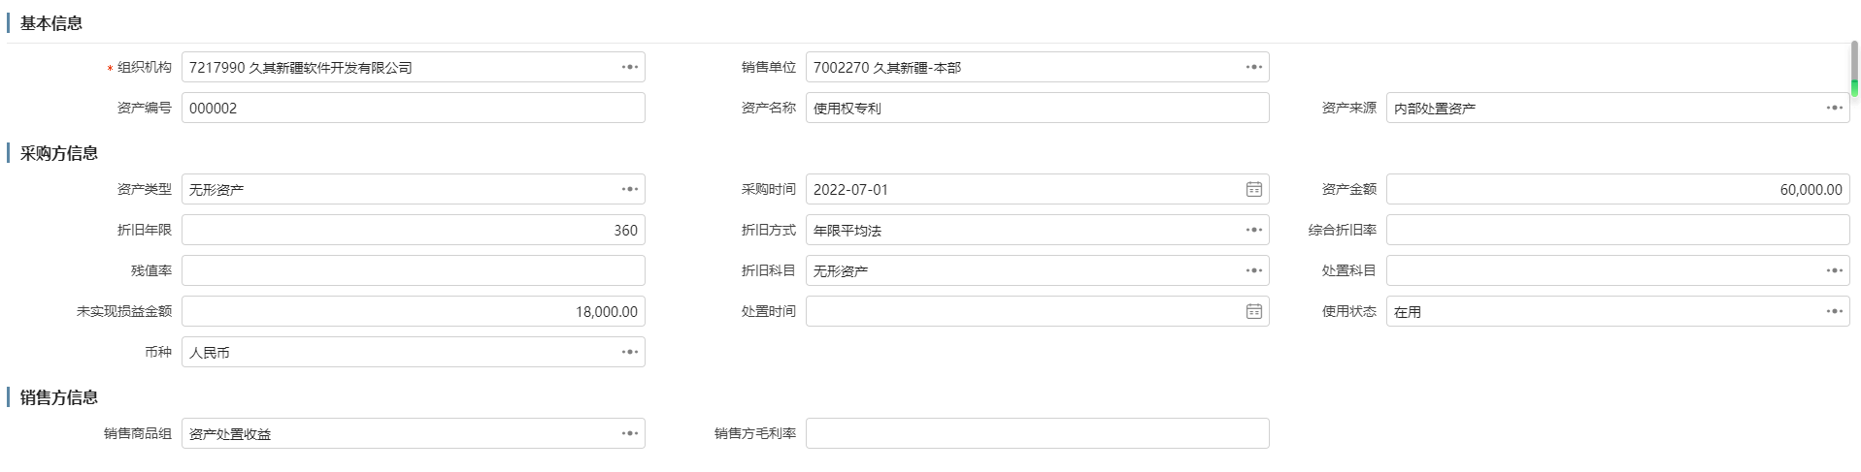

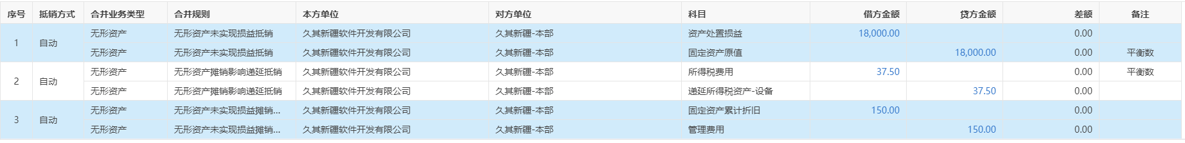

#### 投资抵销

|  |  |
| --- | --- |
| **合并抵销方法** | **分录展示形式** |
| 以权益法进行投资抵销 | 年增量，每一期的抵销分录包含初始抵销分录和本年发生的抵销分录（支持分段抵销） |
| 按月增量暂未包含 |
| 以成本法进行投资抵销 | 年增量 |

**操作用户：**

合并抵销用户（登录名：HBDX 密码：hbcjk@9797）

**用户手册章节：**

详见《第2部分 合并数据采集与调整》中的<5.1 投资公允台账>章节，《第3部分 合并管理》中的<1.3投资台账抵销（投资规则）><1.4公允价值台账抵销（公允价值规则）>。

**培训视频：**[合并报表投资抵销产品功能分享](https://www.97yxt.com/learn/#/course/90b7b6c8a5354f1390fb2a9503afc56d)

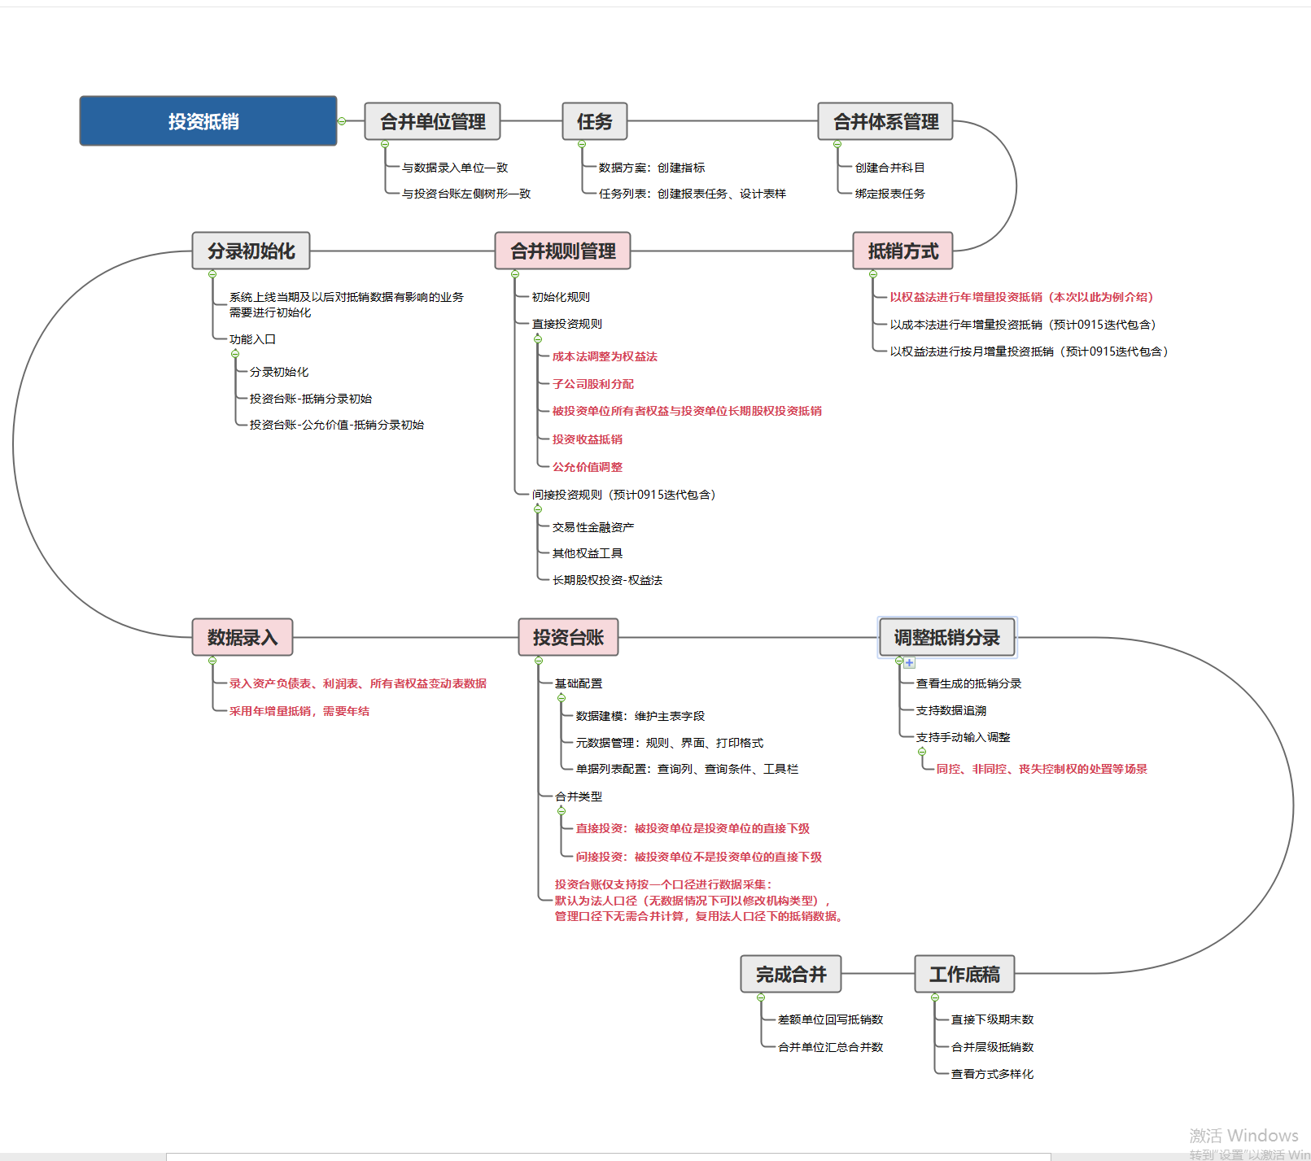

##### 以权益法进行投资抵销（年增量）

###### 初始化

**抵销流程**

* 在【合并规则管理】功能配置初始合并规则

**【注：可参考系统中"财务快报”体系下的规则：”投资类---投资初始---年初调整”】**

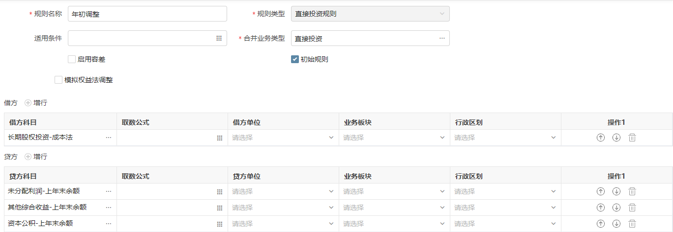

初始分录采用手工录入方式，因此无需配置取数公式

* 录入初始化分录的入口有三种：

**【注：可参考系统中投资单位：久其集团-本部、被投资单位：久其西安-本部的投资台账】**

|  |  |
| --- | --- |
| **功能名称** | **适用场景** |
| 分录初始化 | 适用于所有业务的初始化手工分录的录入 |
| 投资台账---抵销分录初始 | 只适用于投资类业务的初始化手工分录的录入 |
| 投资台账---公允价值---抵销分录初始 | 只适用于公允价值调整业务的初始化手工分录的录入 |

* 执行【合并计算】

合并计算界面参与合并的规则分类中不显示”初始规则“，只要执行合并计算，系统默认自动执行初始规则

**场景数据示例**

**【注：可参考系统中时期：2021年1月，任务：财务快报的初始化分录】**

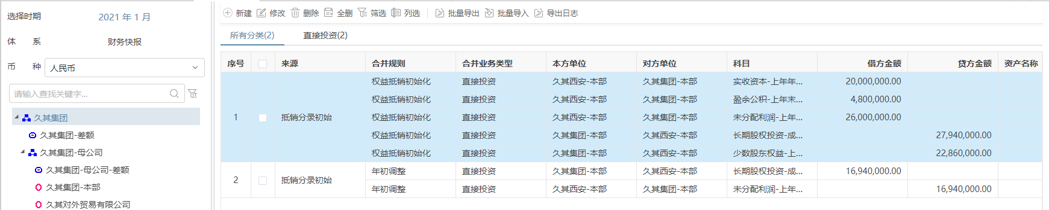

###### 公允价值调整（仅非同控需要）

**抵销流程**

* 在【合并规则管理】功能配置合并规则

**【注：可参考系统中"财务快报”体系下的规则：”投资类---直接投资---本期非同一控制下企业合并公允价值调整”】**

* 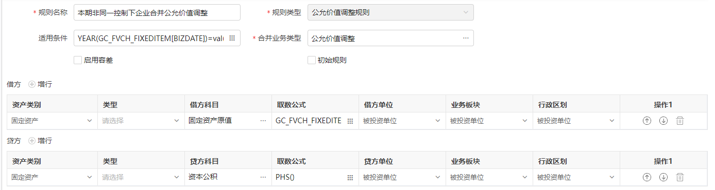
* 在【投资台账】功能，勾选一条合并类型为直接投资的台账，点击【公允价值】按钮：配置对应资产类别的账面价值、公允价值等

**场景数据示例**

本期非同一控制下，被投资单位久其天津-本部的固定资产公允价值为220,000.00元，账面价值为200,000.00元

**【注：可参考系统投资台账中时期：2022年9月，投资单位：久其集团-本部、被投资单位：久其天津-本部的公允价值台账】**

**公允价值台账如下：**

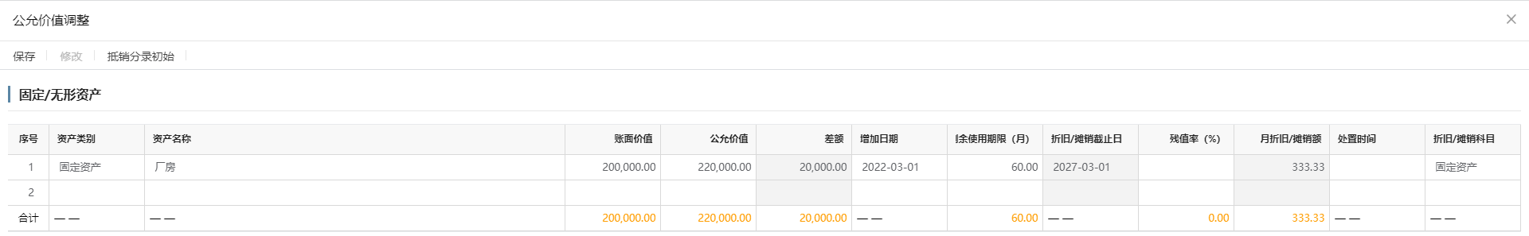

**执行合并计算生成的调整抵销分录如下：**

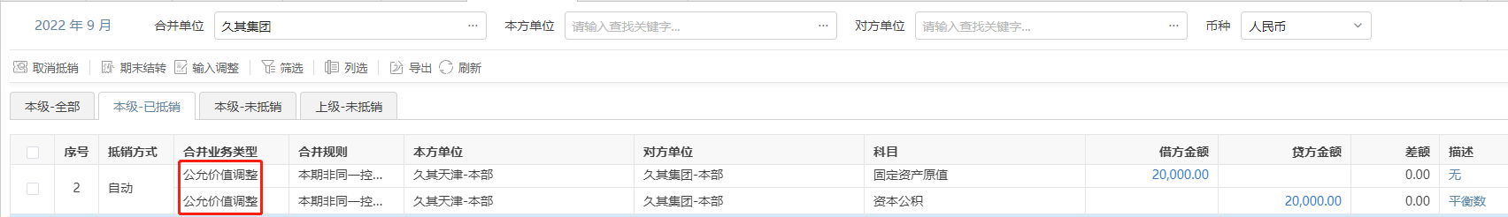

###### 成本法调整为权益法

**抵销流程**

* 在【合并规则管理】功能配置合并规则

**【注：可参考系统中"财务快报”体系下的规则：”投资类---直接投资---成本法调整为权益法”】**

（1）针对此场景要勾选“模拟权益法调整

（2）涉及增减资的情况需要使用FDTZ函数

第一个参数 指标代码

第二个参数 股权比例 true为1-(累计比例/100)，false为累计比例，默认false

第三个参数 是否包含历史年度 true为包含历史年份数据，false为不包含，默认false

计算逻辑：获取最早变动月指标数据*期初股权比例 +（获取变动月指标数据 -上一变动月指标 ）*（期初股权比例+上条变动月股权变动比例）...+（合并计算月指标金额- 最后一个变动月指标数据） * （期初股权比例+所有子表变动股权比例）

**【特殊说明：变动月根据投资台账子表的变动时期进行判断(当月变动要录上个月），期初股权比例根据投资台账主表的期初股权比例判断，变动月股权变动比例根据投资台账子表的股权变动比例判断，指标数据根据合并规则配置的报表指标判断】**

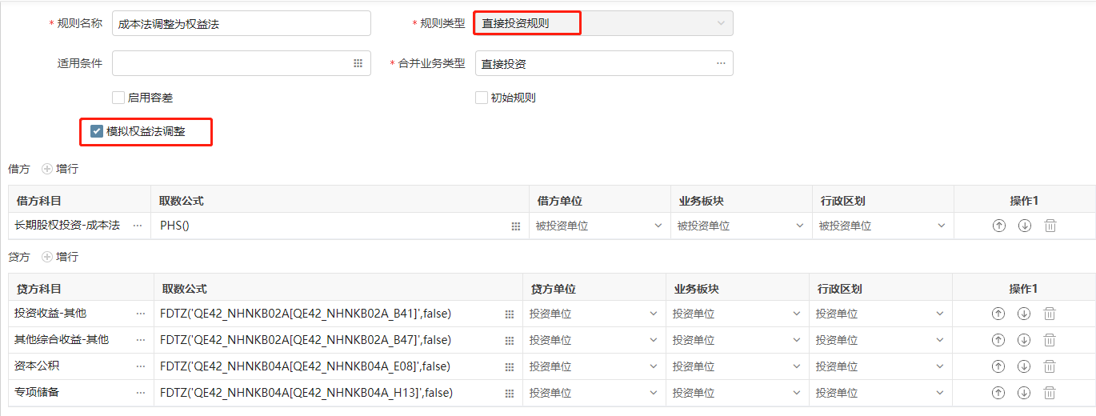

* 在【数据录入】功能：录入被投资单位的所有者权益科目数据
* 在【投资台账】功能：新增投资台账，录入投资基本信息及增减资等变动比例及数据等
* **如果被投资单位是本部，报表数据取的是该本部对应的合并单位的数据**

**场景数据示例**

久其集团-本部对久其西安-本部2022年9月持股比为50%，10月增资50万，持股比增加5%，9月久其西安子公司归属于母公司所有者的本年累计净利润680万元，本年累计其他综合收益100万元,本年提取专项储备80万元，本年使用专项储备13万元；10月归属于母公司所有者的本年累计净利润700万元，本年累计其他综合收益100万元，本年提取专项储备80万元，本年使用专项储备13万元。

**【注：可参考系统中报表数据：“财务快报-法人口径，2022年9月，被投资单位：久其西安子公司。可参考系统中投资台账：2022年，投资单位为久其集团-本部，被投资单位为久其西安-本部】**

**数据录入的报表数据如下：**

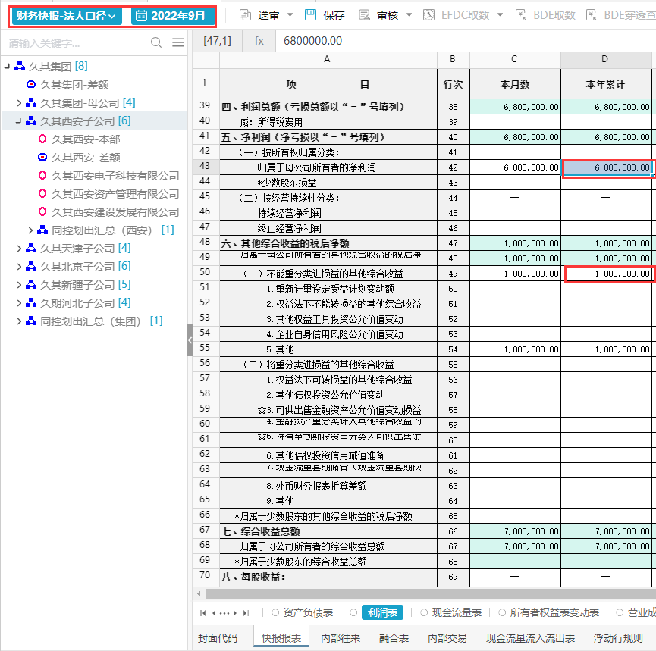

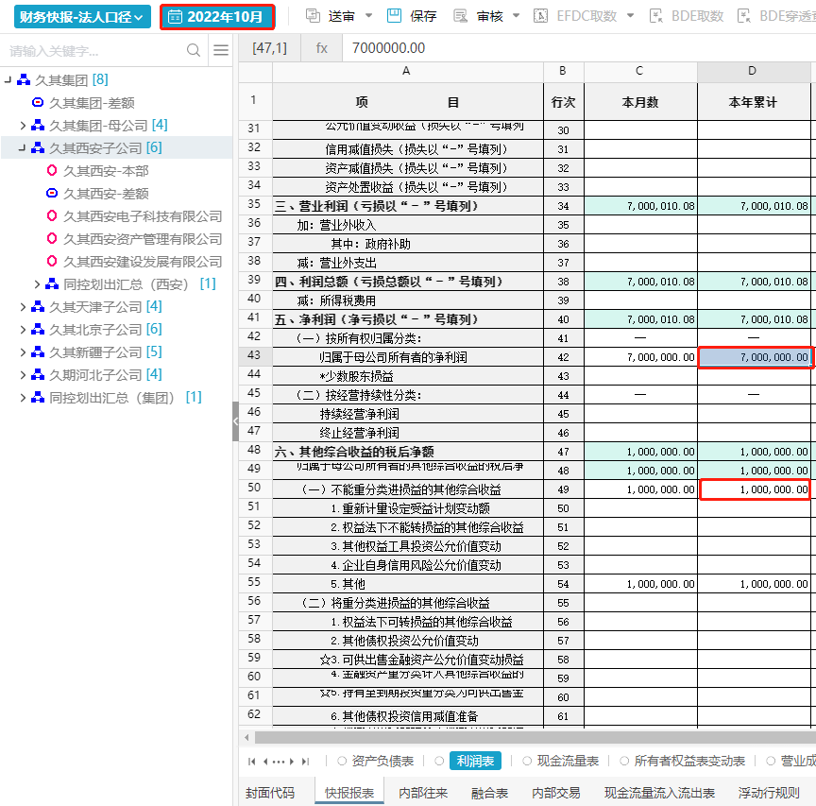

**投资台账如下：**

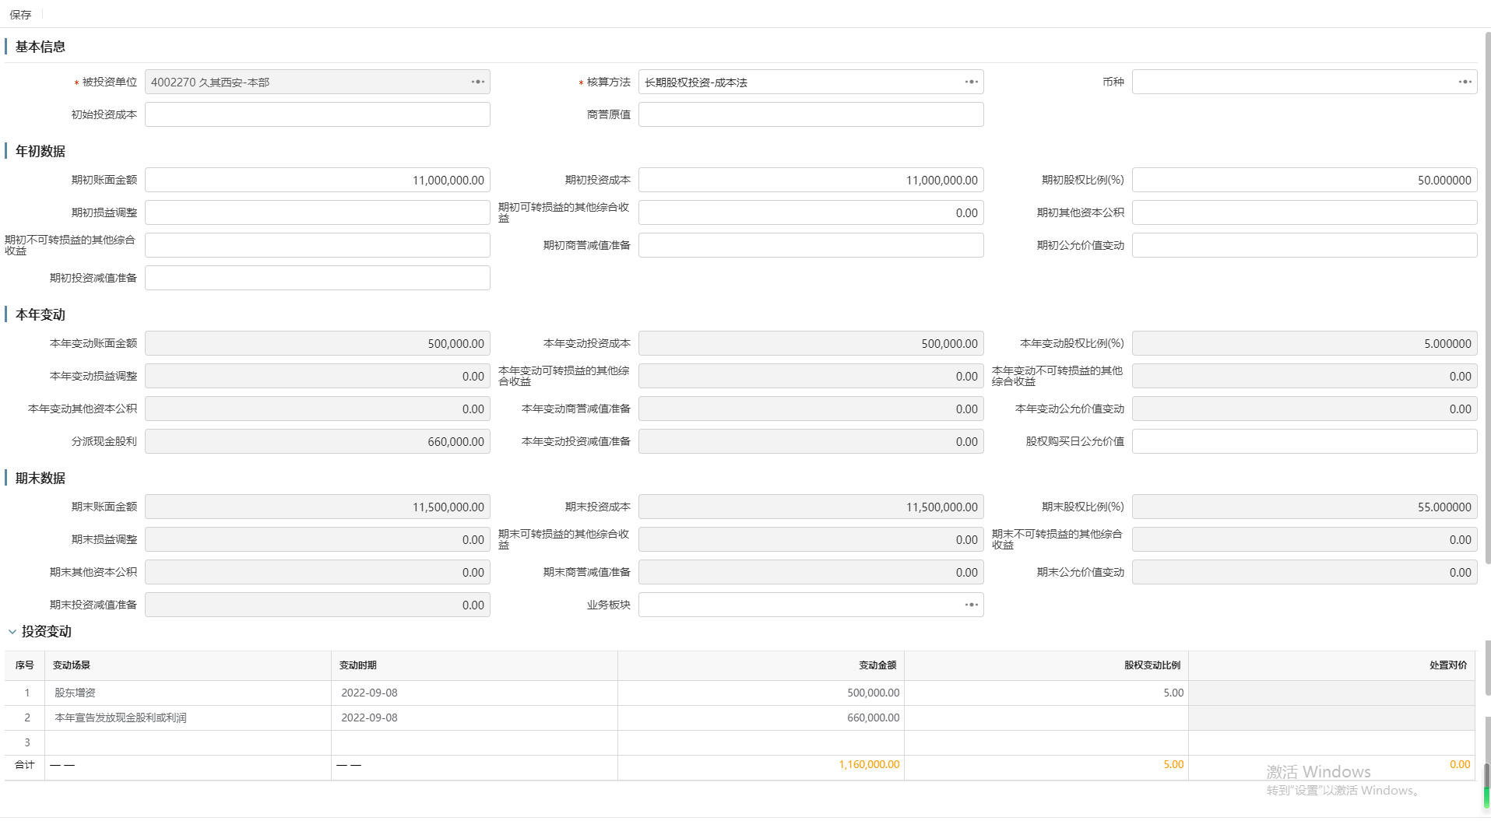

**执行合并计算生成的调整抵销分录如下：**

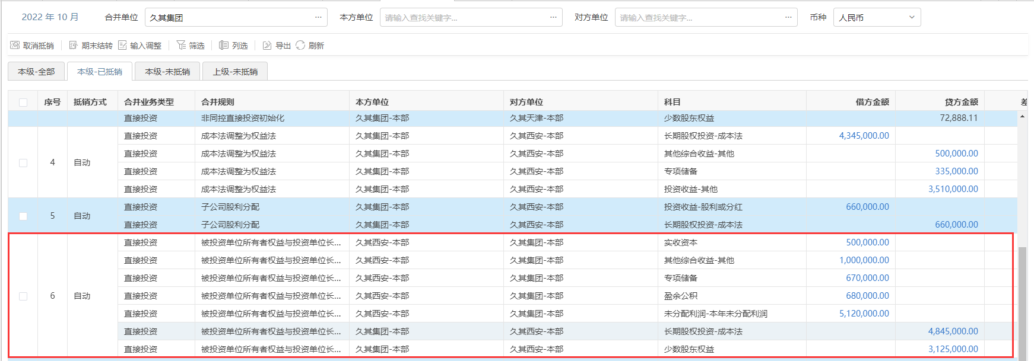

###### 子公司股利分配

**抵销流程**

* 在【合并规则管理】功能配置合并规则

**【注：可参考系统中"财务快报”体系下的规则：”投资类---直接投资---子公司股利分配”】**

* 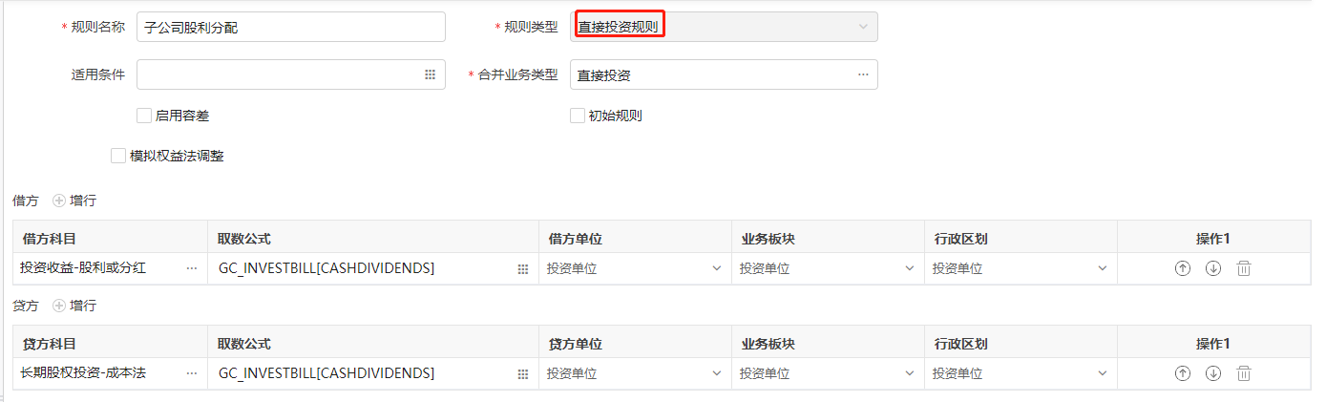
* 在【投资台账】功能：新增投资台账，录入投资变动

**场景数据示例**

久其集团-本部持股久其西安-本部55%，久其西安-本部本年分配股利120万元

**投资台账如下：**



**执行合并计算生成的调整抵销分录如下：**

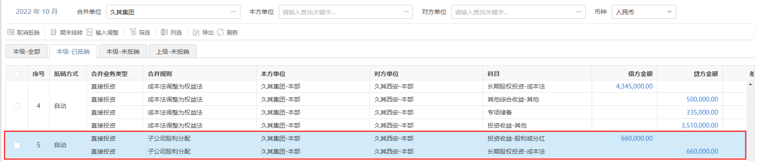

###### 权益抵销

1. 抵销流程

* 在【合并规则管理】功能配置合并规则

**【注：可参考系统中"财务快报”体系下的规则：”投资类---直接投资---被投资单位所有者权益与投资单位长期股权投资抵销”】**

**【特殊说明：采用年增量方式，本年年末数据年结到下一年（合并体系中已勾选的投资规则会年结）】**

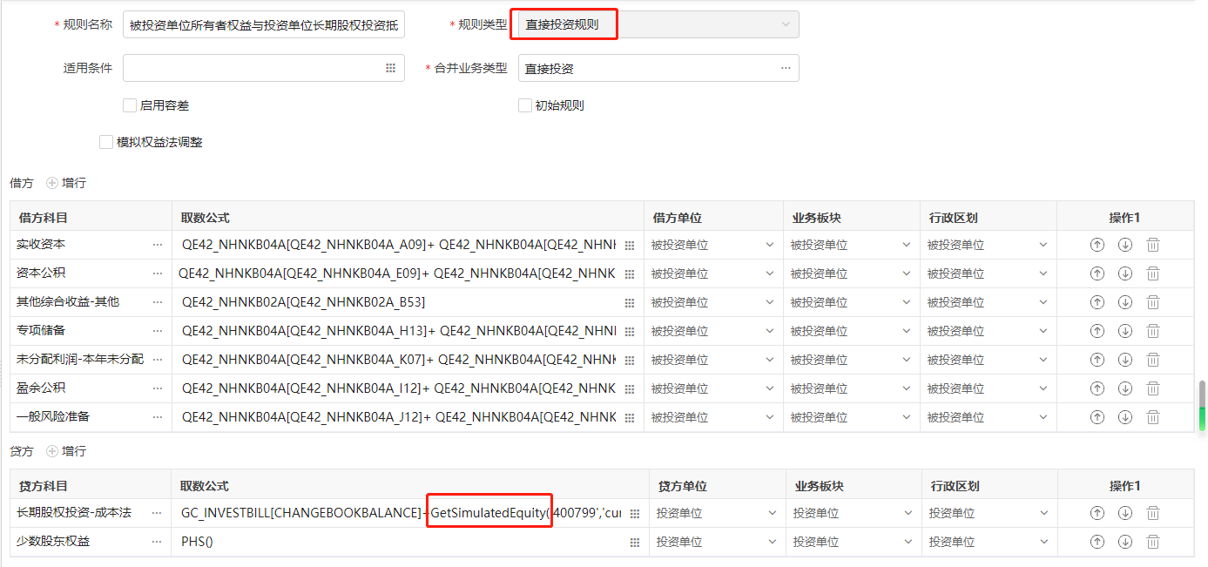

* 涉及获取勾选模拟权益法规则数据的需要使用GetSimulatedEquity函数
* 在【数据录入】功能：录入被投资单位的报表数据
* 在【投资台账】功能：新增投资台账，录入投资基本信息及增减资等变动比例及数据等
* **如果被投资单位是本部，报表数据取的是该本部对应的合并单位的数据**

1. 场景数据示例

久其集团-本部对久其西安-本部2022年9月持股比为50%，10月增资50万，持股比增加5%，9月久其西安子公司归属于母公司所有者的本年累计净利润680万元，本年累计其他综合收益100万元，本年分配股利120万元；10月归属于母公司所有者的本年累计净利润700万元，本年累计其他综合收益100万元，本年分配股利120万元。

**数据录入的报表数据如下：**

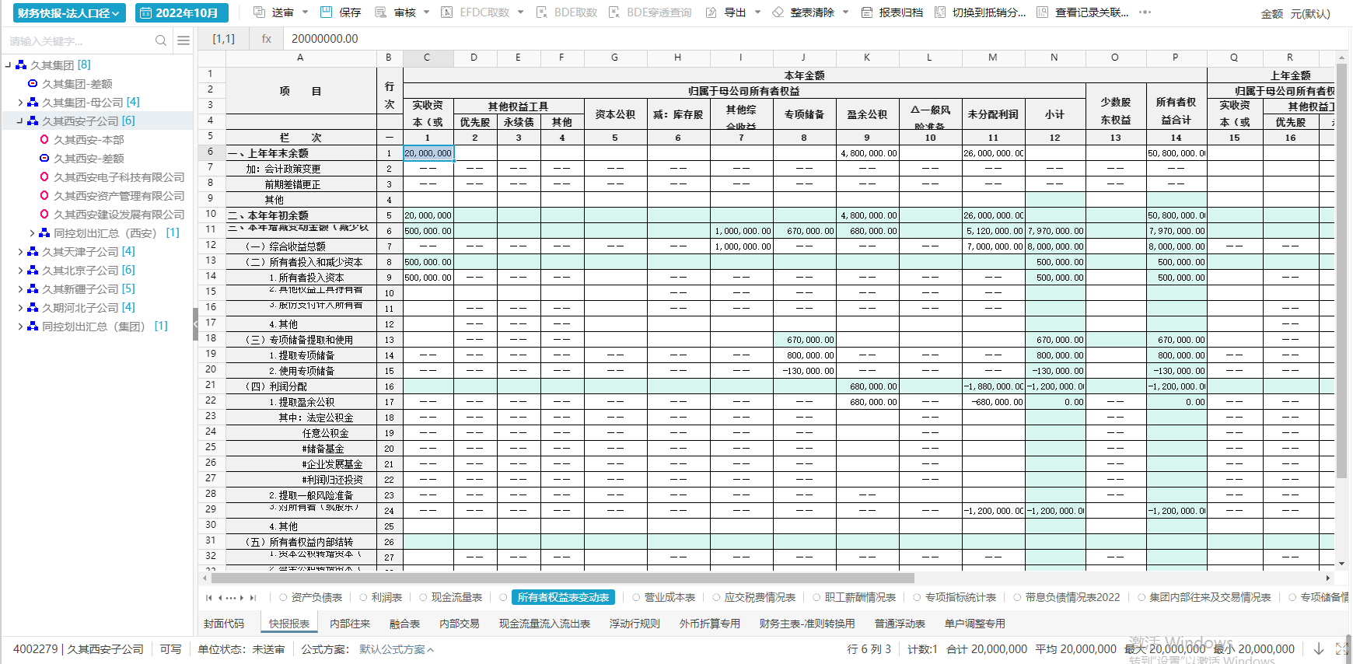

**投资台账如下：**



**执行合并计算生成的调整抵销分录如下：**

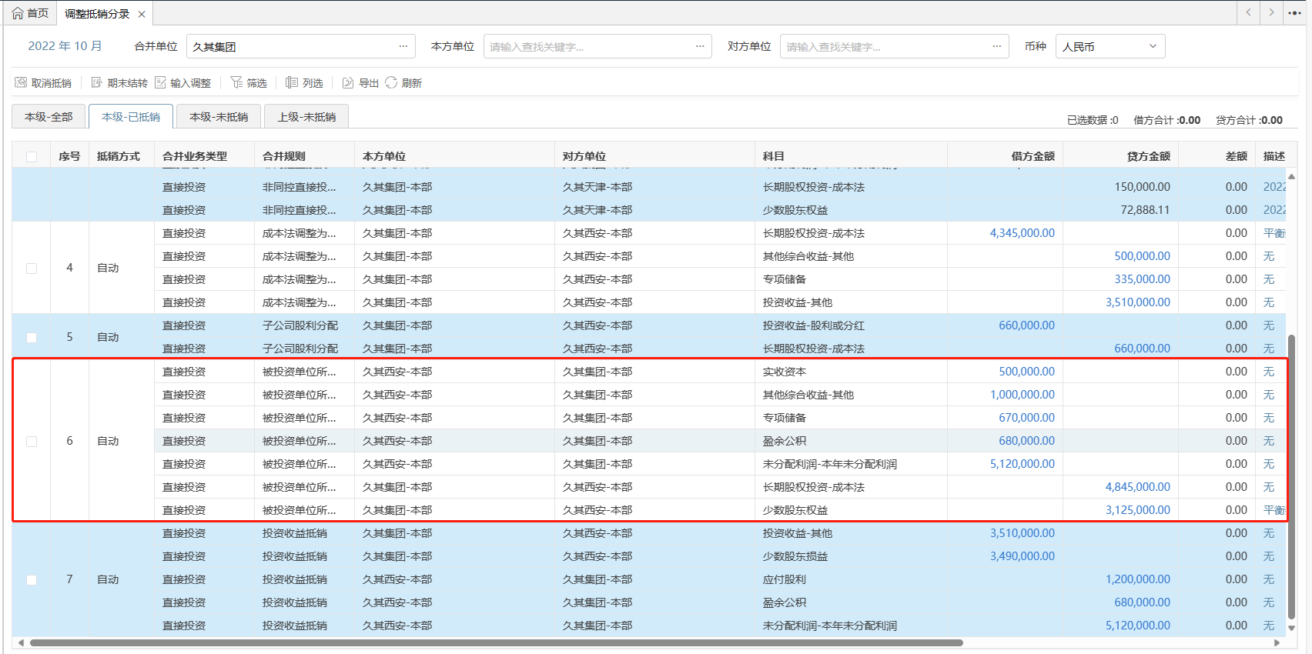

###### 投资收益抵销

1. 抵销流程

* 在【合并规则管理】功能配置合并规则

**【注：可参考系统中"财务快报”体系下的规则：”投资类---直接投资---投资收益抵销”】**

* 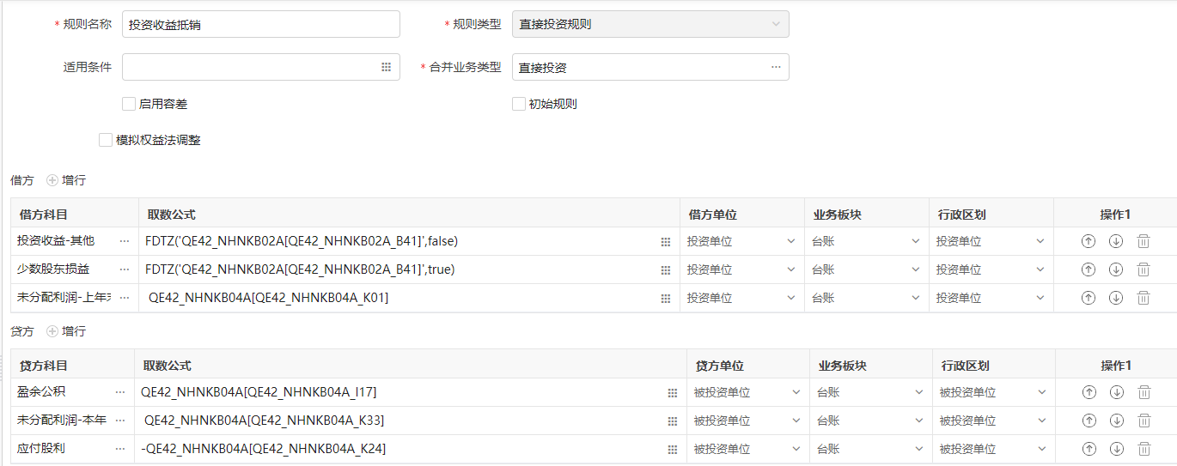
* 涉及增减资的情况需要使用FDTZ函数

第一个参数 指标代码

第二个参数 股权比例 true为1-(累计比例/100)，false为累计比例，默认false

第三个参数 是否包含历史年度 true为包含历史年份数据，false为不包含，默认false

计算逻辑：获取最早变动月指标数据*期初股权比例 +（获取变动月指标数据 -上一变动月指标 ）*（期初股权比例+上条变动月股权变动比例）...+（合并计算月指标金额- 最后一个变动月指标数据） * （期初股权比例+所有子表变动股权比例）

**【特殊说明：变动月根据投资台账子表的变动时期进行判断(当月变动要录上个月），期初股权比例根据投资台账主表的期初股权比例判断，变动月股权变动比例根据投资台账子表的股权变动比例判断，指标数据根据合并规则配置的报表指标判断】**

1. 场景数据示例

久其集团-本部对久其西安-本部2022年9月持股比为50%，10月增资50万，持股比增加5%，9月久其西安子公司归属于母公司所有者的本年累计净利润680万元，本年累计其他综合收益100万元，本年分配股利120万元；10月归属于母公司所有者的本年累计净利润700万元，本年累计其他综合收益100万元，本年分配股利120万元。

**数据录入的报表数据如下：**



**投资台账如下：**



**执行合并计算生成的调整抵销分录如下：**

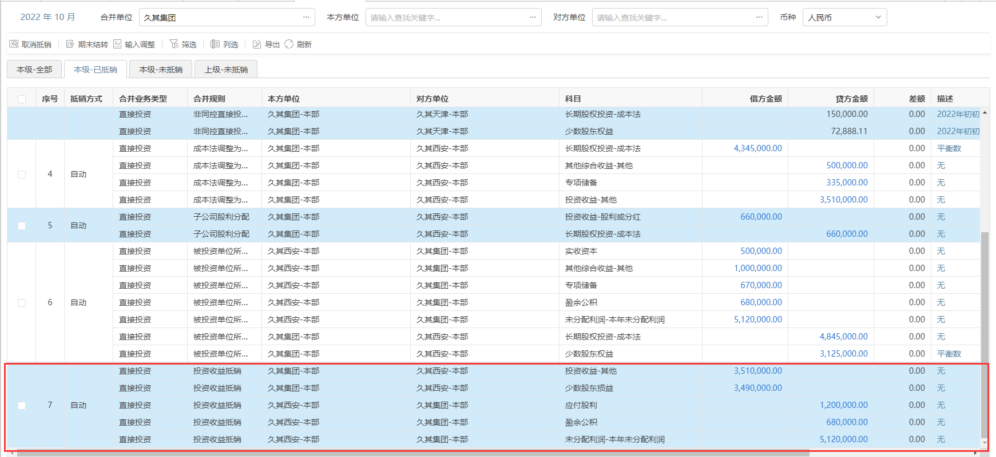

###### 其他抵销场景

1. 抵销说明

【特殊说明：同控、非同控、丧失控制权的处置、循环持股等业务因涉及核算方式改变等原因目前系统不支持自动抵销，通常使用**“调整抵销分录--输入调整“**功能进行手工调整】

##### 以权益法进行投资抵销（按月增量暂未包含）

##### 以成本法进行投资抵销（年增量）

###### 初始化

1. 抵销流程

* 在【合并规则管理】功能配置初始合并规则

**【注：可参考系统中"财务报表（成本法）”体系下的规则：”投资类---直接投资---投资抵销-初始”】**

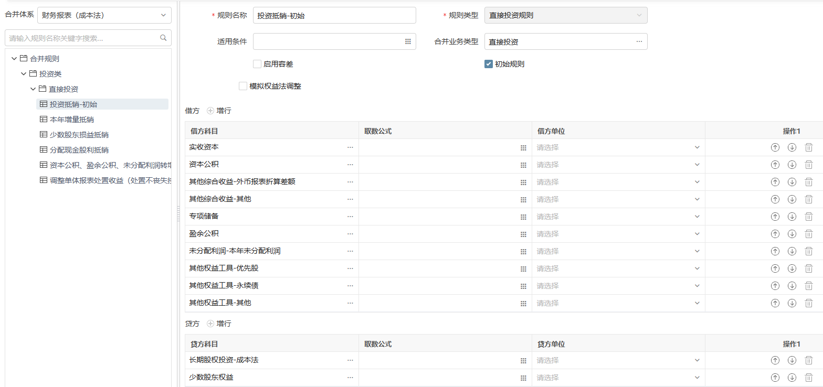

初始分录采用手工录入方式，因此无需配置取数公式

* 录入初始化分录的入口有三种：

**【注：可参考系统中投资单位：久其北京-本部、被投资单位：久其北京软件开发有限公司的投资台账】**

|  |  |
| --- | --- |
| **功能名称** | **适用场景** |
| 分录初始化 | 适用于所有业务的初始化手工分录的录入 |
| 投资台账---抵销分录初始 | 只适用于投资类业务的初始化手工分录的录入 |
| 投资台账---公允价值---抵销分录初始 | 只适用于公允价值调整业务的初始化手工分录的录入 |

* 执行【合并计算】

合并计算界面参与合并的规则分类中不显示”初始规则“，只要执行合并计算，系统默认自动执行初始规则

1. 场景数据示例

**【注：可参考系统中时期：2023年6月，任务：财务报表（成本法）的初始化分录】**

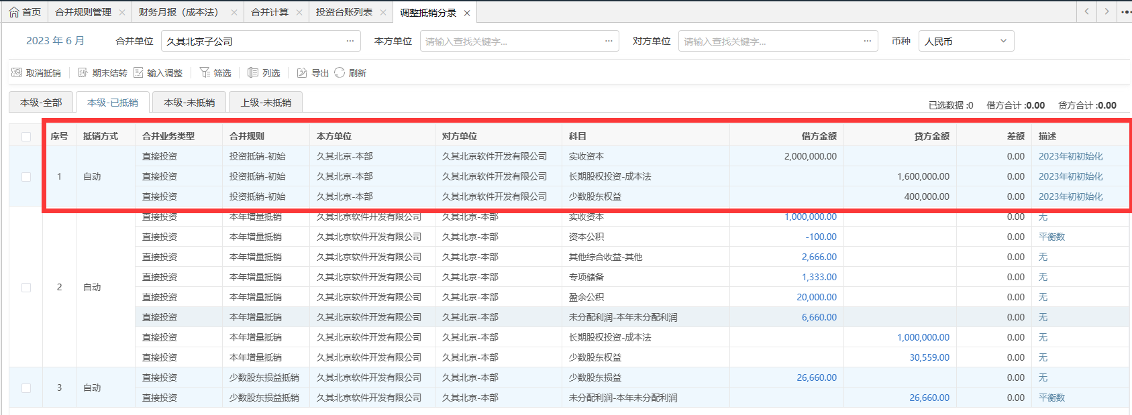

###### 权益抵销

1. 抵销流程

* 在【合并规则管理】功能配置合并规则

**【注：可参考系统中"财务报表（成本法）”体系下的规则：”投资类---直接投资---本年增量抵销”】**

**【特殊说明：采用年增量方式，本年年末数据年结到下一年（合并体系中已勾选的投资规则会年结）】**

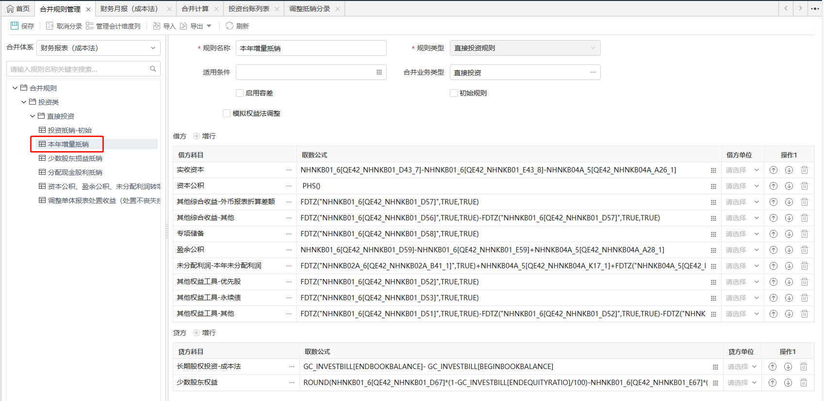

* 在【数据录入】功能：录入被投资单位的报表数据
* 在【投资台账】功能：新增投资台账，录入投资基本信息及增减资等变动比例及数据等
* **如果被投资单位是本部，报表数据取的是该本部对应的合并单位的数据**

1. 场景数据示例

久其北京-本部为久其北京软件开发有限公司的母公司，持股比例80%，长期股权投资余额160万元。2023年6月，增资100万，增加持股比例6.67%。

**数据录入的报表数据如下：**

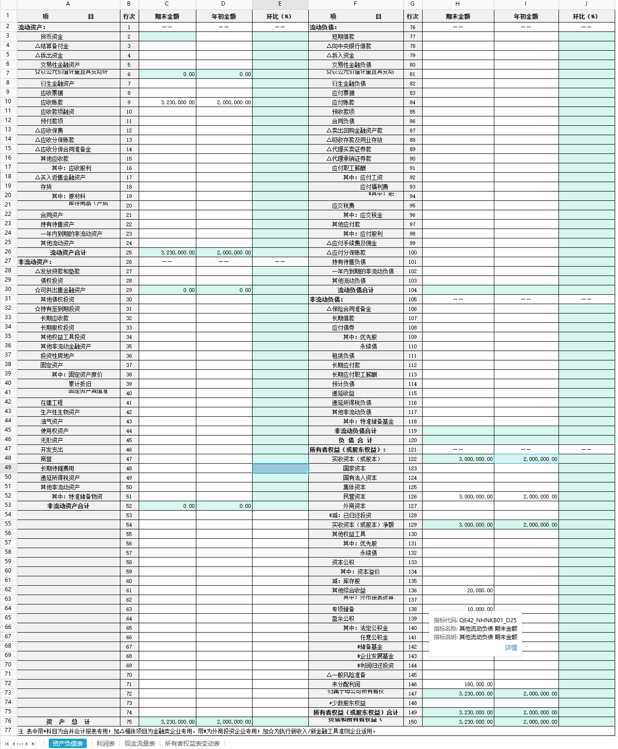

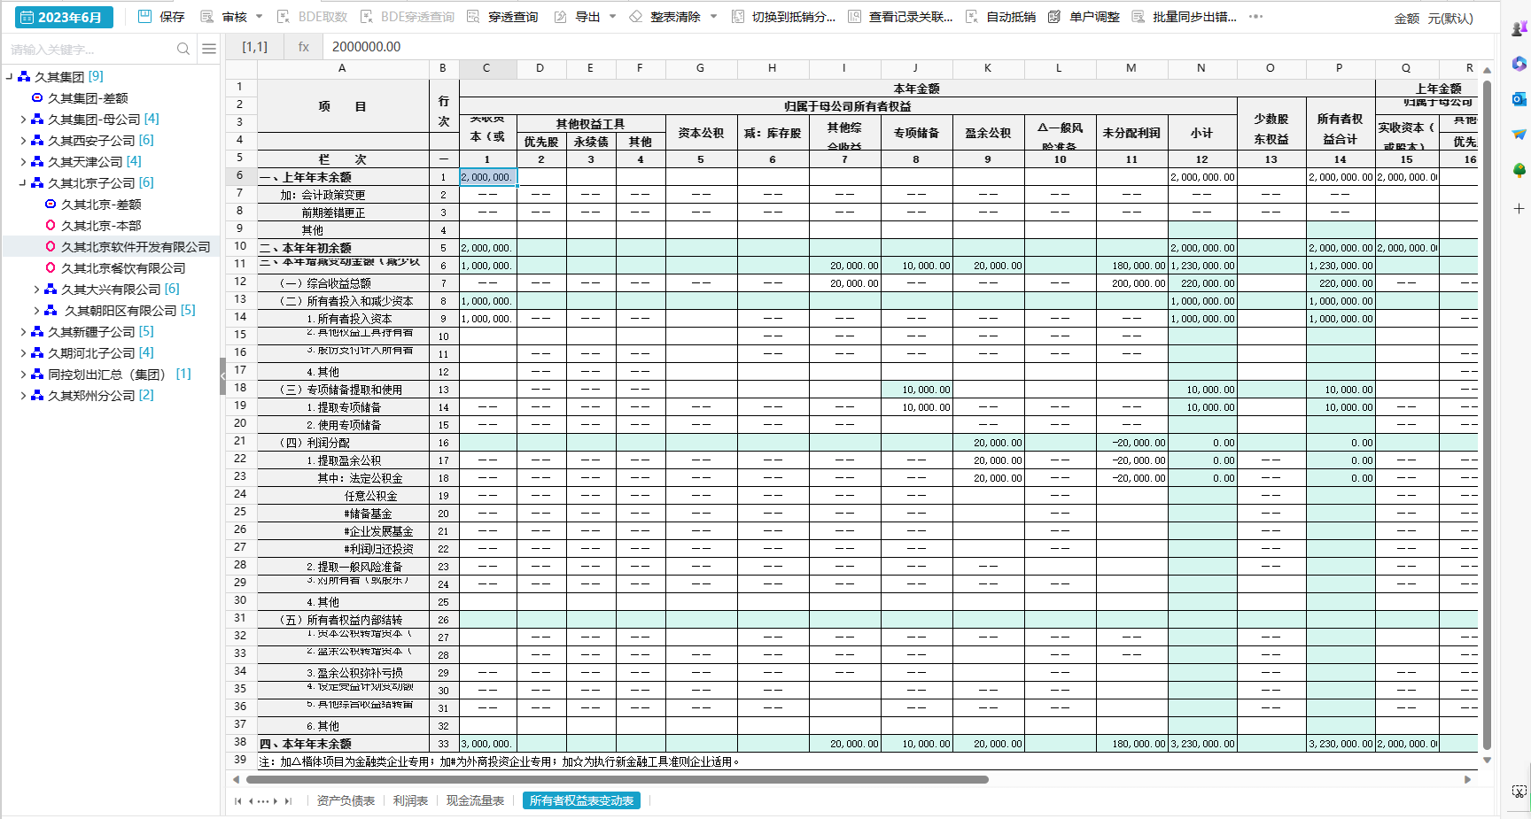

**投资台账如下：**

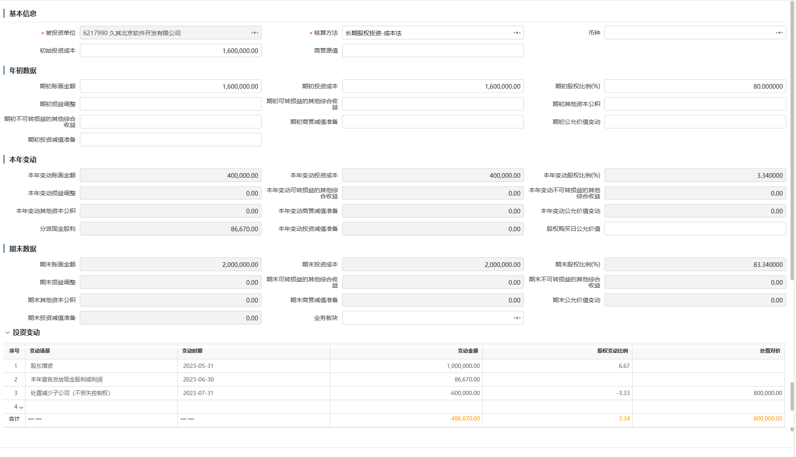

**执行合并计算生成的调整抵销分录如下：**

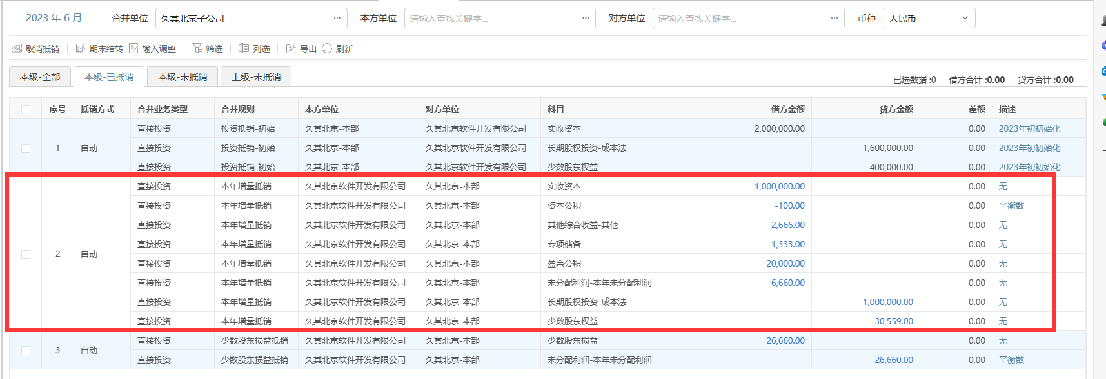

###### 少数股东损益抵销

1. 抵销流程

* 在【合并规则管理】功能配置合并规则

**【注：可参考系统中"财务报表（成本法）”体系下的规则：”投资类---直接投资---少数股东损益抵销”】**

①涉及增减资的情况需要使用FDTZ函数

第一个参数 指标代码

第二个参数 股权比例 true为1-(累计比例/100)，false为累计比例，默认false

第三个参数 是否包含历史年度 true为包含历史年份数据，false为不包含，默认false

计算逻辑：获取最早变动月指标数据*期初股权比例 +（获取变动月指标数据 -上一变动月指标 ）*（期初股权比例+上条变动月股权变动比例）...+（合并计算月指标金额- 最后一个变动月指标数据） * （期初股权比例+所有子表变动股权比例）

**【特殊说明：变动月根据投资台账子表的变动时期进行判断(当月变动要录上个月），期初股权比例根据投资台账主表的期初股权比例判断，变动月股权变动比例根据投资台账子表的股权变动比例判断，指标数据根据合并规则配置的报表指标判断】**

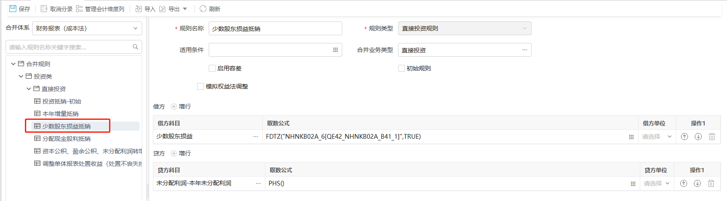

* 在【数据录入】功能：录入被投资单位的所有者权益科目数据
* 在【投资台账】功能：新增投资台账，录入投资基本信息及增减资等变动比例及数据等
* **如果被投资单位是本部，报表数据取的是该本部对应的合并单位的数据**

1. 场景数据示例

久其北京-本部为久其北京软件开发有限公司的母公司，持股比例80%，长期股权投资余额160万元。2023年6月，增资100万，增加持股比例6.67%。2023年6月被投资单位实现净利润20万元。

**【注：可参考系统中数据：“财务报表（成本法），2023年6月，可参考系统中投资台账：2023年，投资单位：久其北京-本部、被投资单位：久其北京软件开发有限公司】**

**数据录入的报表数据如下：**

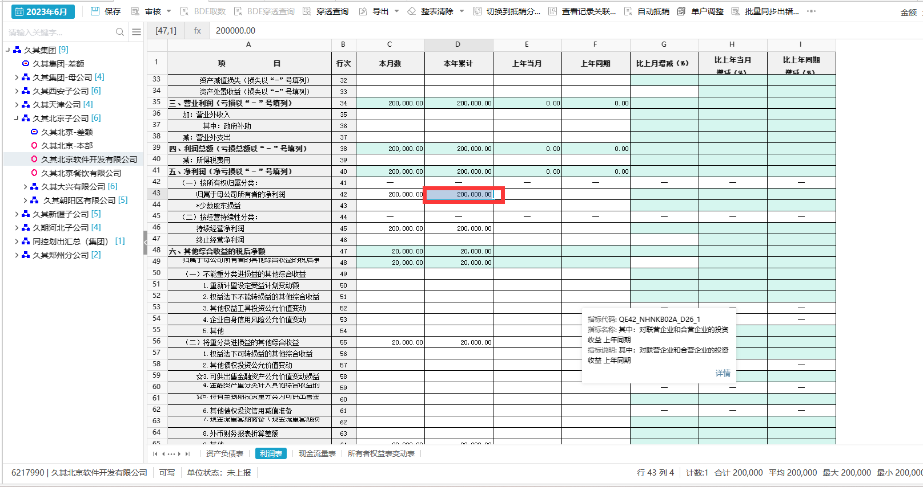

**投资台账如下：**



**执行合并计算生成的调整抵销分录如下：**

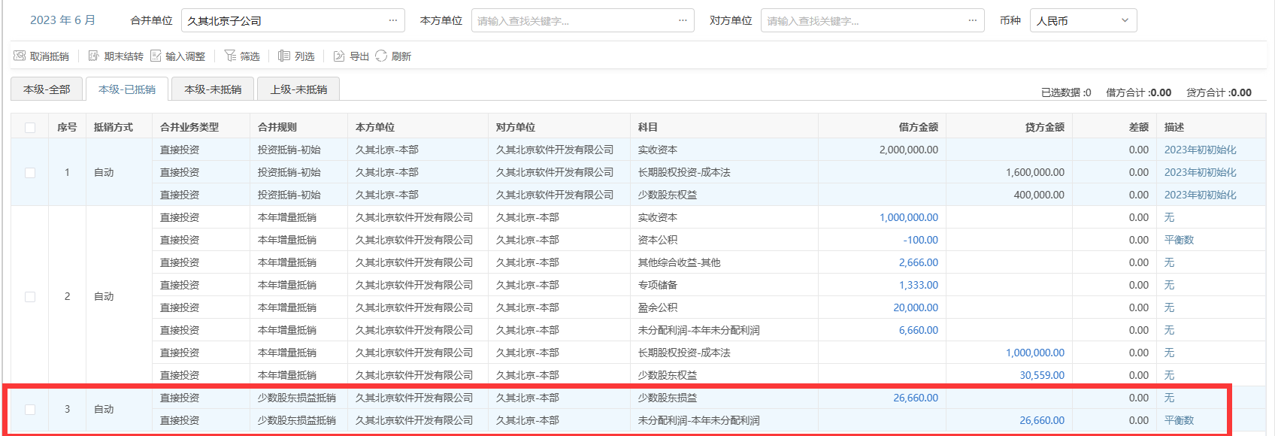

###### 分配现金股利抵销

1. 抵销流程

* 在【合并规则管理】功能配置合并规则

**【注：可参考系统中"财务报表（成本法）”体系下的规则：”投资类---直接投资---”分配现金股利抵销】**

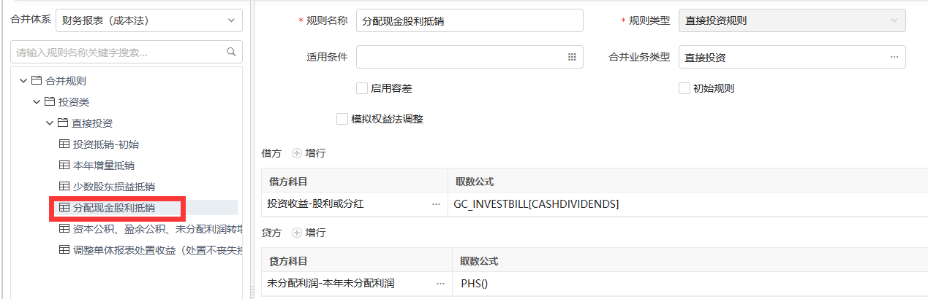

* 在【投资台账】功能：新增投资台账，录入投资变动

1. 场景数据示例

久其北京-本部为久其北京软件开发有限公司的母公司，持股比例80%，长期股权投资余额160万元。2023年6月，增资100万，增加持股比例6.67%。2023年6月被投资单位实现净利润20万元。2023年7月，久其北京软件开发有限公司分派股利10万。

**投资台账如下：**

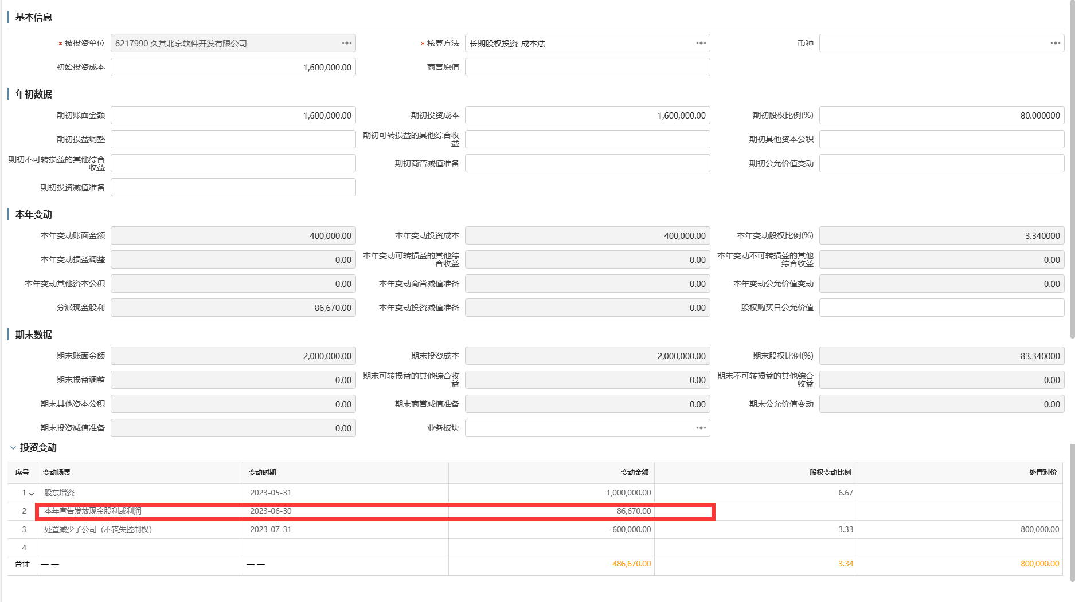

**执行合并计算生成的调整抵销分录如下：**

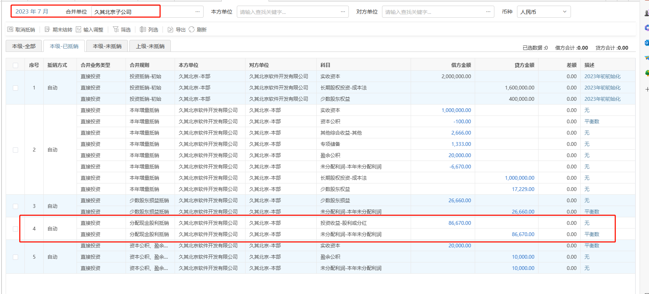

###### 资本公积、盈余公积、未分配利润转增资本抵销

1. 抵销流程

* 在【合并规则管理】功能配置合并规则

**【注：可参考系统中"财务报表（成本法）”体系下的规则：”投资类---直接投资---”资本公积、盈余公积、未分配利润转增资本抵销】**

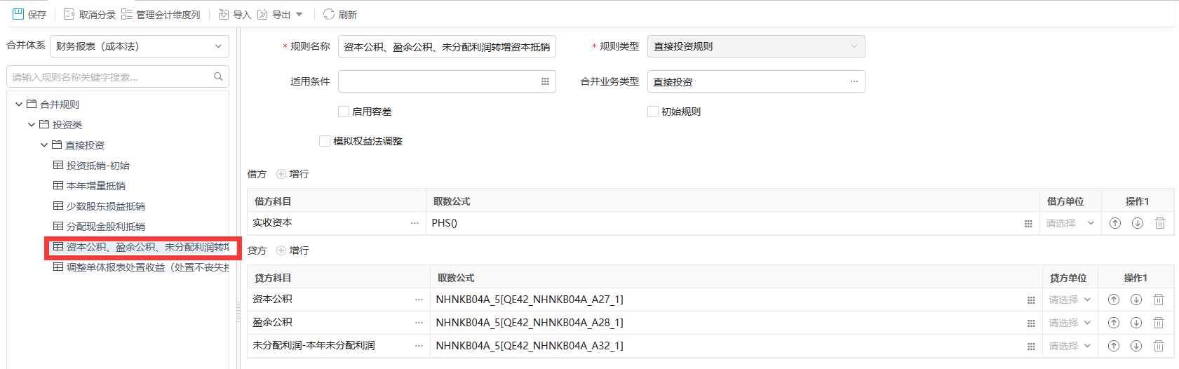

* 在【数据录入】功能：录入被投资单位的所有者权益科目数据

1. 场景数据示例

久其北京-本部为久其北京软件开发有限公司的母公司，持股比例80%，长期股权投资余额160万元。2023年6月，增资100万，增加持股比例6.67%。2023年6月被投资单位实现净利润20万元。2023年7月，久其北京软件开发有限公司分派股利10万。

**【注：可参考系统中数据：“财务报表（成本法），2023年7月，可参考系统中投资台账：2023年，投资单位：久其北京-本部、被投资单位：久其北京软件开发有限公司】**

**数据录入的报表数据如下：**

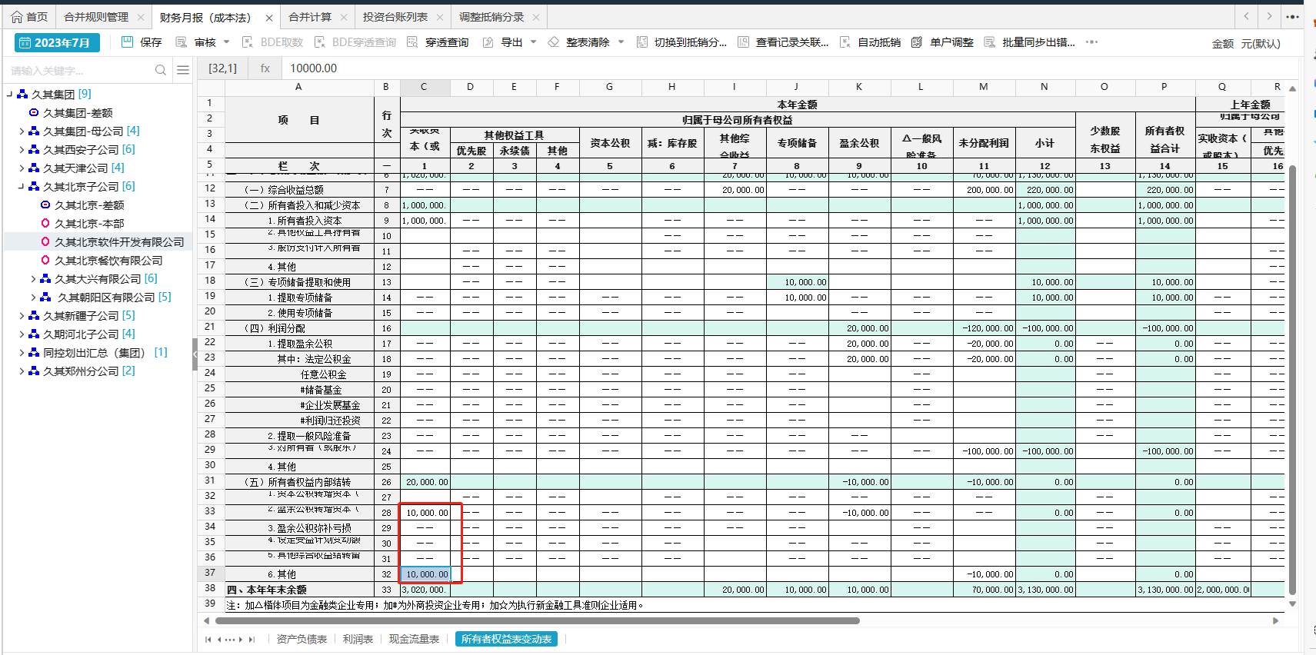

**执行合并计算生成的调整抵销分录如下：**

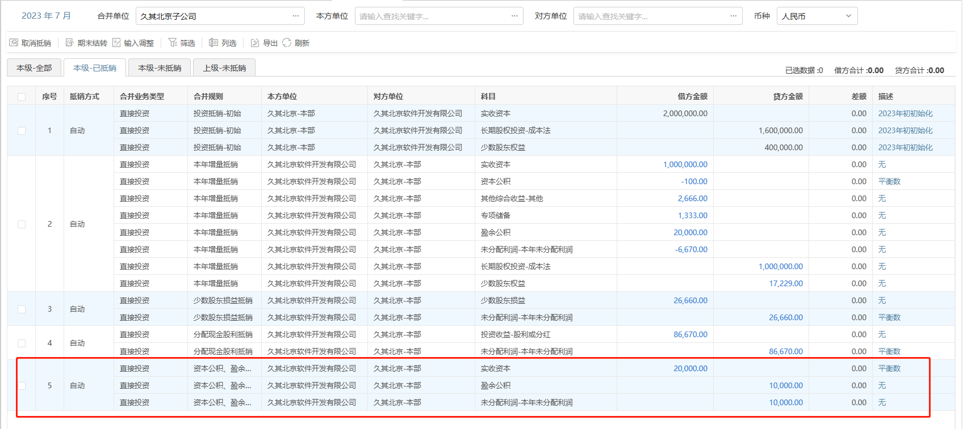

###### 处置不丧失控制权

1. 抵销流程

* 在【合并规则管理】功能配置合并规则

**【注：可参考系统中"财务报表（成本法）”体系下的规则：”投资类---直接投资---调整单体报表处置收益（处置不丧失控制权）”】**

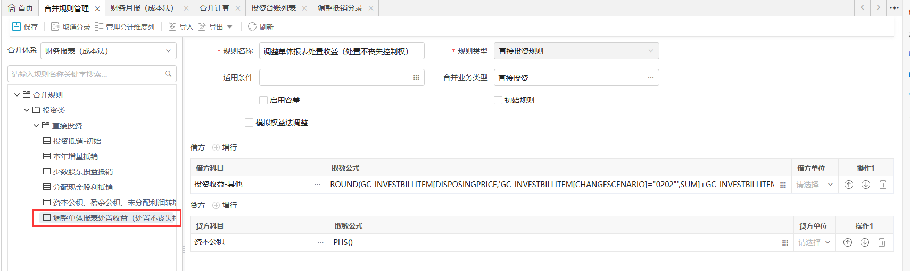

* 在【投资台账】功能：录入投资台账变动场景对应变动金额及处置对价等数据

1. 场景数据示例

久其北京-本部为久其北京软件开发有限公司的母公司，持股比例80%，长期股权投资余额160万元。2023年6月，增资100万，增加持股比例6.67%。2023年6月被投资单位实现净利润20万元。2023年7月，久其北京软件开发有限公司分派股利10万。8月处置60万元，减资3.33%，处置对价80万。

**【注：可参考系统中数据：“财务报表（成本法），2023年8月，可参考系统中投资台账：2023年，投资单位：久其北京-本部、被投资单位：久其北京软件开发有限公司】**

**投资台账如下：**

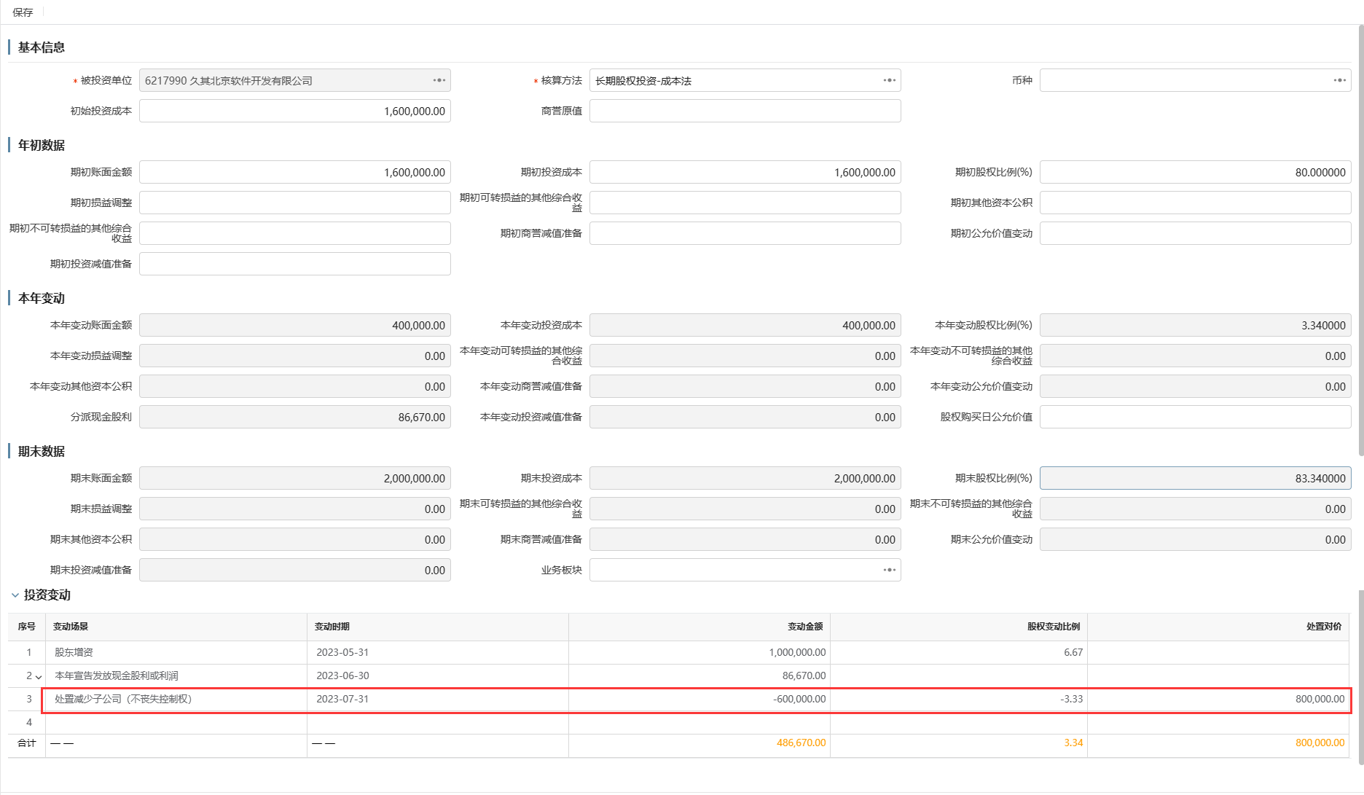

**执行合并计算生成的调整抵销分录如下：**

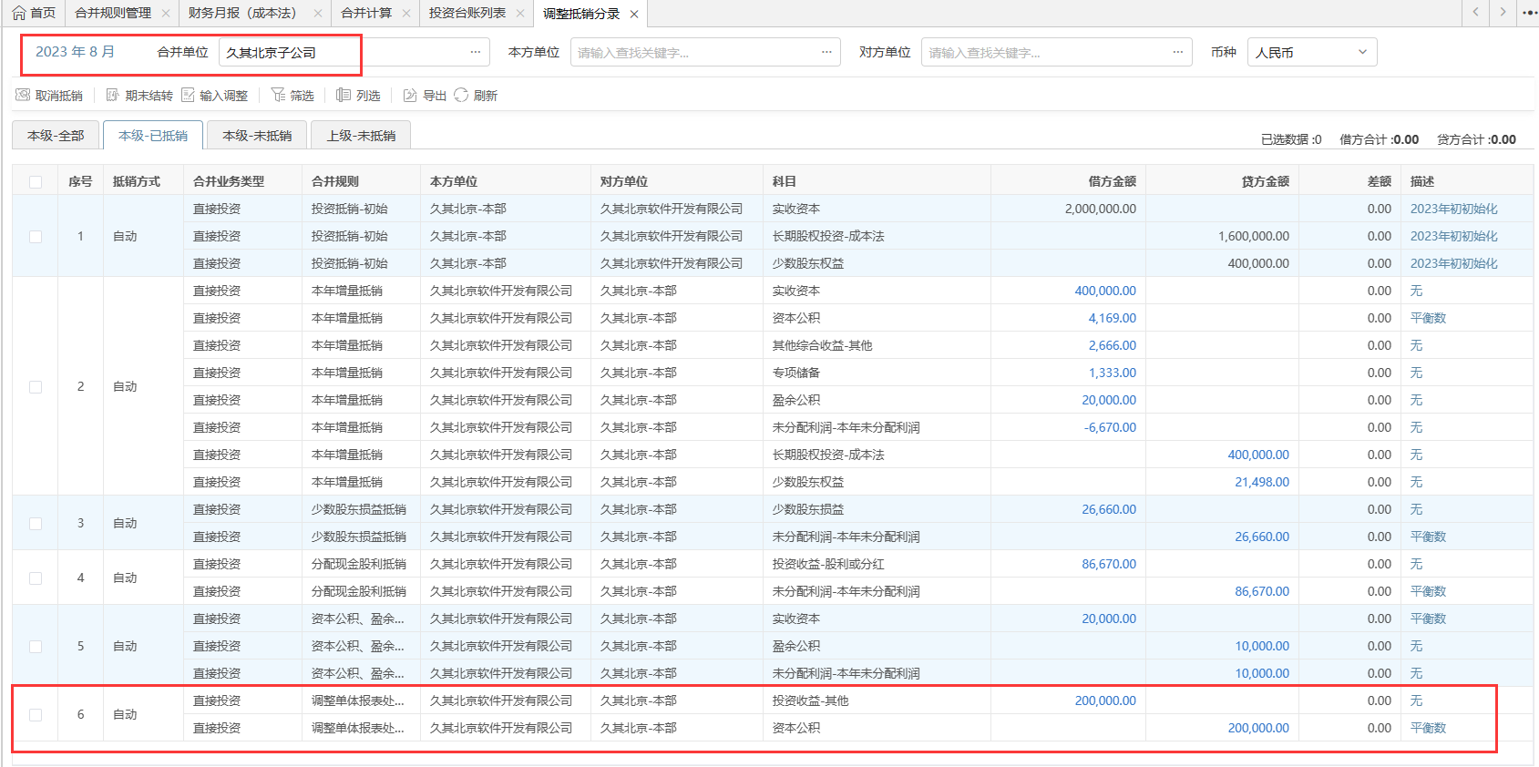

###### 其他抵销场景

1. 抵销说明

【特殊说明：同控、非同控、丧失控制权的处置、循环持股等业务因涉及核算方式改变等原因目前系统不支持自动抵销，通常使用**“调整抵销分录--输入调整“**功能进行手工调整】

#### 租赁抵销

**操作用户：**

合并抵销用户（登录名：HBDX 密码：hbcjk@9797）

**涉及功能点：**

【租赁台账】、【合并规则】、【合并计算】、【调整抵销分录】

**用户手册章节：**

详见《第2部分 合并数据采集与调整》中的<租赁台账>章节，《第4部分 合并规则》中的<租赁台账抵销>。

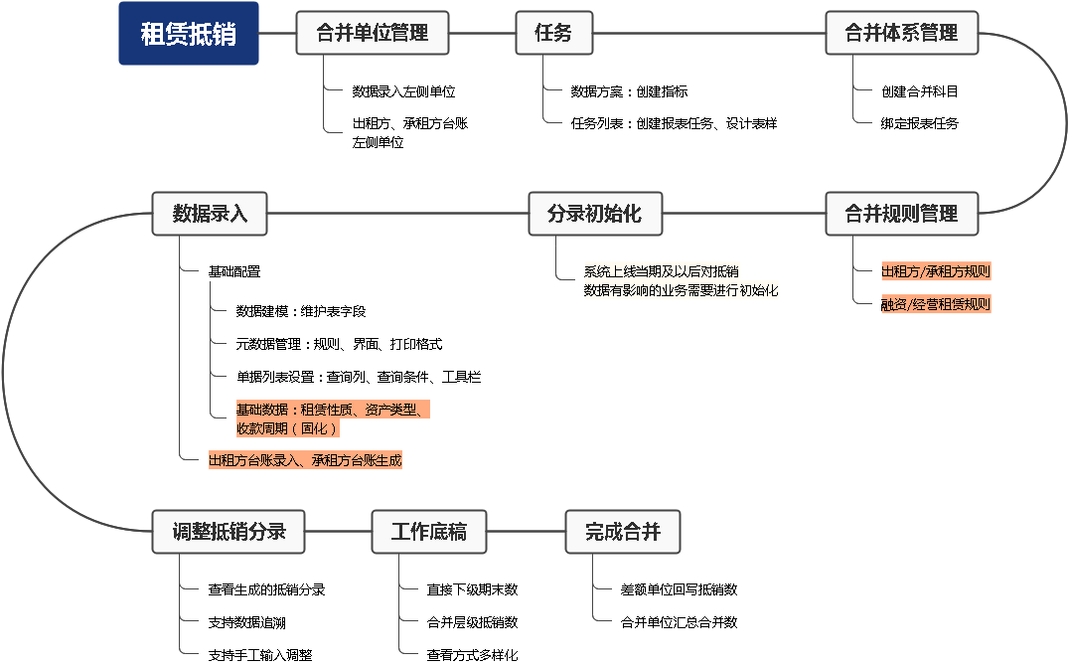

##### 出租方抵销

###### 抵销流程

* 在【合并规则管理】功能配置出租方的融资租赁和经营租赁合并规则

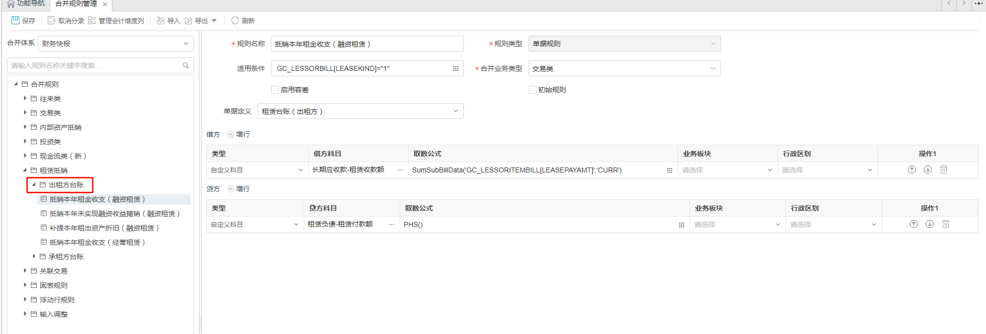

* 在出租方台账列表中录入“融资租赁”和“经营租赁”的台账
* 执行【合并计算】

在合并计算功能中勾选“出租方台账”的合并规则，合并计算。

###### 场景数据示例：

融资租赁出租方：久其资本控股有限公司-本部 承租方：久其融资租赁有限公司

经营租赁出租方：久其投资基金管理有限公司 承租方：久其资本控股有限公司-本部

出租方：

合并计算条件：

选择时期：2022年9月

单位版本：法人口径

币种：人民币

参与合并的规则分类：出租方台账的下级所有规则

**执行合并计算生成的调整抵销分录如下：**

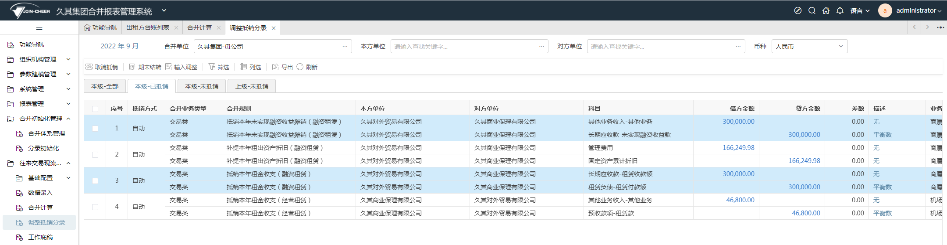

##### 承租方抵销

###### 抵销流程

* 在【合并规则管理】功能配置承租方的融资租赁和经营租赁的合并规则

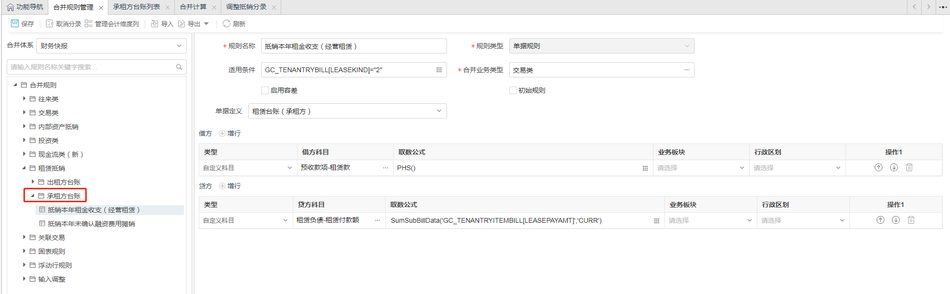

* 在承租方台账列表中通过“拉式生成”按钮生成“融资租赁”和“经营租赁”的台账
* 执行【合并计算】

在合并计算功能中勾选“承租方台账”的合并规则，合并计算。

###### 场景数据示例：

承租方台账：

合并计算条件：

选择时期：2022年9月

单位版本：法人口径

币种：人民币

参与合并的规则分类：承租方台账的下级所有规则

**执行合并计算生成的调整抵销分录如下：**

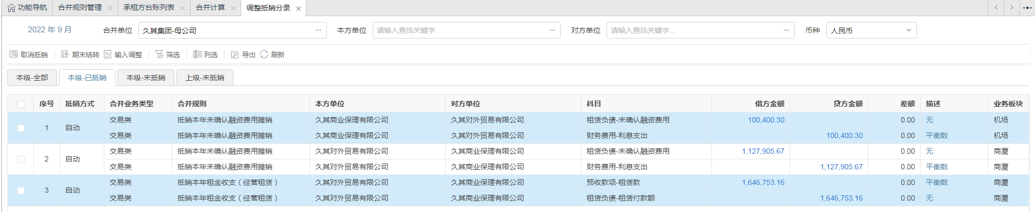

#### 4.3.2.5现金流抵销（待评审）

##### 4.3.2.5.1抵销流程：

* 在【合并规则管理】功能配置中配置合并规则

**【注：可参考系统中财务快报体系下的规则“现金流类---内部现金流入和流出抵销”】**

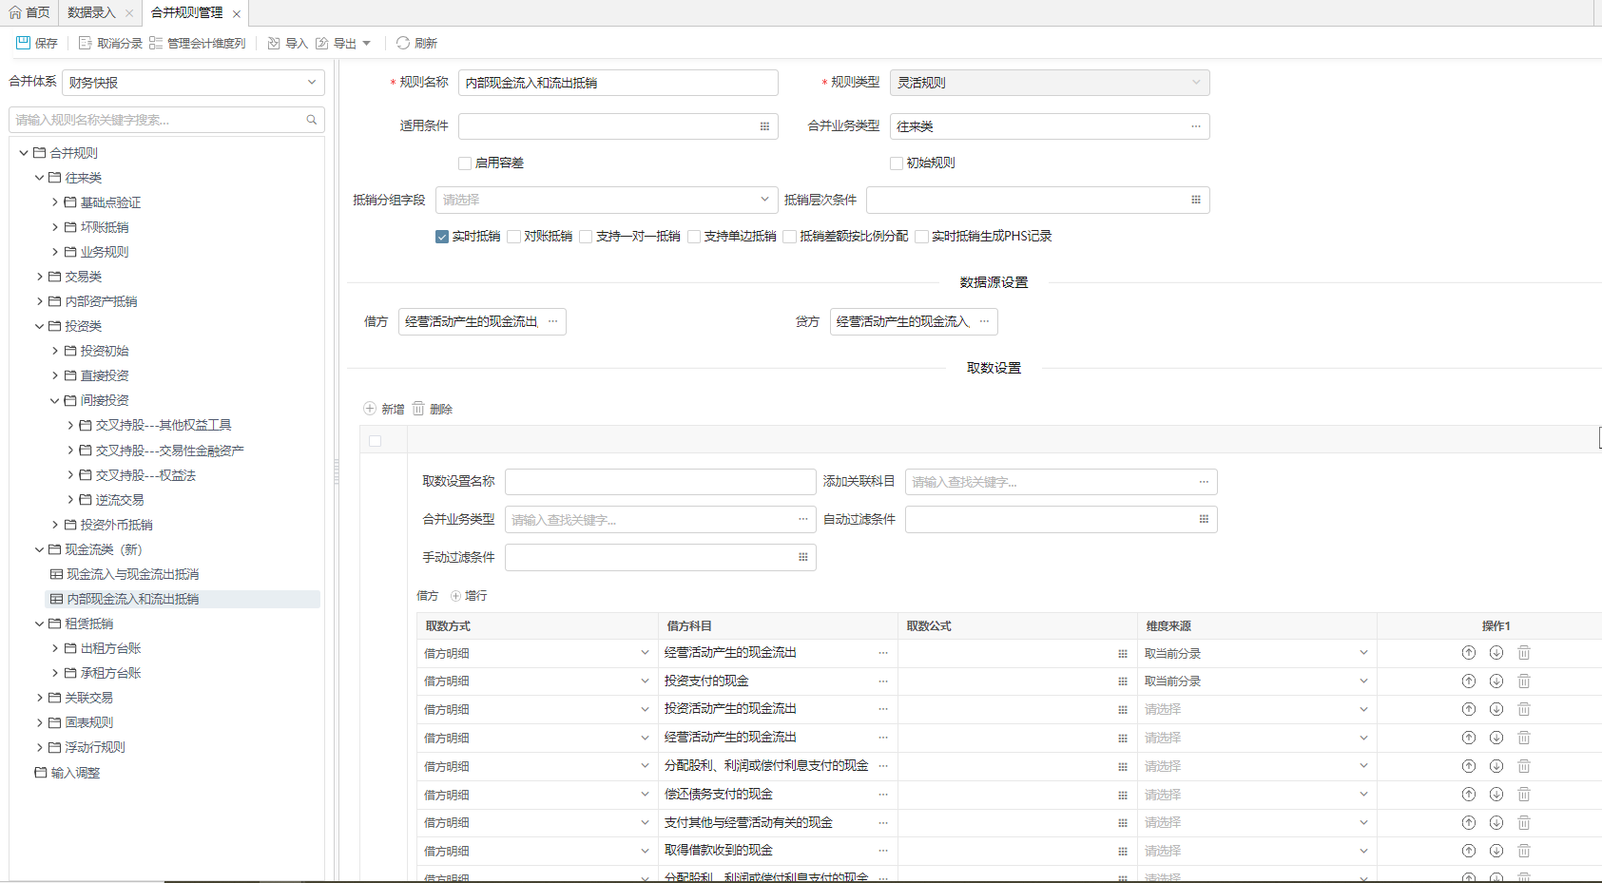

* 在数据录入新增含“内部”字样的报表分组，如：内部往来-内部现流表
* 在【合并抵销表设置】配置内部往来-内部现流表，可简化内部浮动表表样的配置

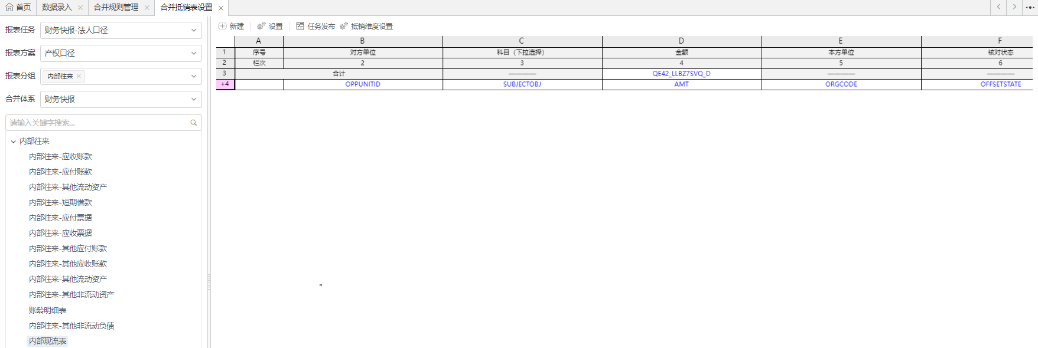

* 在【数据录入】中用EFDC取数\手动录入抵销金额等抵销数据
* 在调整抵销分录中查看生成的抵销分录

##### 4.3.2.5.2业务场景：

M集团母公司A1公司2023年6月30日给下属一家子公司B1开出一张面值金额1000万元的商业承兑汇票和一 张500万的银行承兑汇票，来支付积欠B1公司的货款1500万元，期限为均为6个月，不计息。2022年底A1公司仍无法支付票据款项，其中银行承兑汇票已经由B1开户行C银行承兑支付给了B1公司， 并发生承兑费用1万元。 因为票据不能按期付款，为此A1公司支付罚息分别为10万元和5万元。

借:购买商品、接受劳务支付的现金    1500

贷:销售商品、提供劳务收到的现金     1500

借:支付的其他与经营活动有关的现金流量    15

贷:收到的其他与经营活动有关的现金流量     15

##### 4.3.2.5.3场景数据示例：

数据录入

选择时期：2023年8月

单位口径：法人口径

币种：人民币

参与合并的规则：内部现金流入和流出抵销

**生成的调整抵销分录如下：**

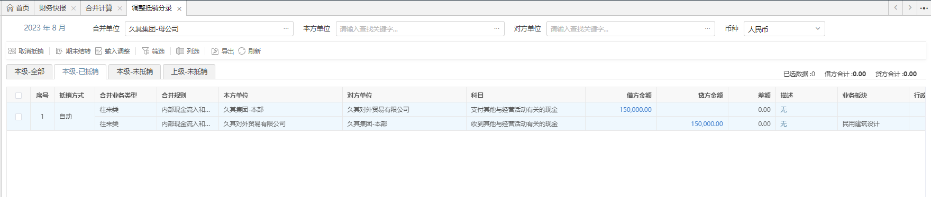

### 同一控制企业合并（待评审）

指参与合并的企业在合并前后均受同一方或相同的多方最终控制且该控制并非暂时性的企业合并。

|  |  |  |  |
| --- | --- | --- | --- |
| **场景大类** | **场景描述** | **方案优势** | **方案限制** |
| 虚拟单位方式 | 在处置方合并节点和共同上级合并节点分别创建虚拟单位，用于采集同控变动单位的数据。 | 1. 操作简单，处置方和共同上级可自动获取同控变动单位数据 2. 同控与非同控数据清晰划分 | 1. 需要手工创建虚拟单位，在同控业务发生频繁时会导致虚拟单位较多，影响单位树形的显示效果 2. 只处理报表数据，抵销数据需要手工处理 |
| 同控变动管理方式 | 同控变动单位作为虚拟单位在特定同控变动管理功能中单独处理，采集同控变动单位的数据；抵销分录，同控虚拟单位数据、抵销数作回写到对应差额单位。 | 1. 不影响当前单位树形 2. 同控变动单位数据和抵销数据基本实现自动获取 | 同控调整数回写差额单位的数据与正常差额单位的回写数据汇总显示，无法区分。 |

#### 新建虚拟单位方式

同控处理流程：

1. 在“同控与非同控变动设置”功能中设置指标属性，主要设置“期初数”、“上年同期数”、“本年累计数”指标。

2. 在处置方合并节点和共同上级合并节点下级增加同控虚拟单位，用来采集各同控变动单位影响数据。每个同控变动单位在处置方合并节点下和共同上级合并节点下分别对应一个虚拟单位。

3. 在封面代码中增加指标“对应同控变动单位”，“同控划出日期”，“同控虚拟单位类型”。处置方合并节点和共同上级合并节点下级增加的同控虚拟单位需要设置，其他单位不用设置。

## 管理合并

**场景梳理：**

|  |  |
| --- | --- |
| **场景大类** | **多口径的业务数据** |
| 法人口径为采集填报任务，管理口径基于法人口径出具报表数据 | 法人和管理组织机构不一致的合并单位，管理口径下可执行冲销或输入调整，且不影响法人口径的抵销数据，最终可完成合并回写主表 |
| 法人口径为采集填报任务，管理口径完全复用法人口径报表数据 | 法人和管理组织机构完全一致的合并单位，数据与法人一致，无需完成合并回写主表 |
| 法人口径为采集填报任务，部分二级合并单位优先采集管理口径报表数据 | 部分二级合并单位优先采集管理口径，并在管理口径下执行合并抵销，法人口径完全复用管理口径 |
| 法人与管理完全不共用 | 分别采集，创建两套任务，两套合并体系 |

**用户手册章节：**

【维度管理】：详见《第1部分 合并基础配置》中的<5.5 维度管理>章节。

【合并体系】：详见《第1部分 合并基础配置》中的<5.4 合并体系管理>章节。

【合并抵销表设置】：详见《第2部分 合并数据采集及调整》中的<2.1 合并抵销表设置>章节。

【投资台账设计】：详见《第2部分 合并数据采集及调整》中的<5.1.1 单据投资、公允台账基础配置>章节。

【合并规则】：详见《第4部分 合并规则》章节。

【合并单位管理】：详见《第1部分 合并基础配置》中的<5.3 合并单位管理>章节。

**使用角色：**

实施人员

**数据采集示例：**

**内部表数据示例：**

任务：财务快报-法人口径

时期：2022年09月

报表：内部交易-内部收入表、内部交易-内部成本表

单位：5002270 | 久其天津-本部、5112980 | 久其天津投资科技有限公司

注意：调整抵销分录功能中需要切换到财务月报-管理口径报表下能够看到调整抵销分录

**台账数据示例：**

时期：2022年

**（1）投资台账、公允价值调整台账数据：**

直接投资、公允价值调整：投资单位：久其集团-本部、被投资单位：久其对外贸易有限公司

间接投资：投资单位：久其集团-本部、被投资单位：久其融资租赁有限公司

**（2）资产台账数据：**

采购单位：久其集团-本部、销售单位：久其对外贸易有限公司

**（3）租赁台账数据：**

融资租赁出租方：久其资本控股有限公司-本部 承租方：久其融资租赁有限公司

经营租赁出租方：久其投资基金管理有限公司 承租方：久其资本控股有限公司-本部

**台账采集注意事项：**

所有台账只能以一个口径进行数据采集，默认法人口径采集，法人或管理口径下，执行合并计算会自动获取台账数据。

法人口径下合并计算后，管理口径下同步可以查看共用的抵销分录（注意管理口径下根据本、对方单位重新判断合并层级）。

台账功能中，可以点击【查看抵销分录】按钮，选择法人、管理等口径，查看抵销分录和抵销检查。

**单户报表数据同步、状态同步示例：**

任务：财务月报

时期：2022年9月

单位：2002280 | 久其集团-本部

法人口径下执行该单位资产负债表的取数，取数完成后，切换到管理口径下查看。

法人口径或管理口径下执行资产负债表数据的调整，调整后切换到另一口径查看。

法人口径下执行该单位的送审或上报，自动将单位状态同步到管理口径。

### 法人口径为采集填报任务，管理口径基于法人口径出具报表数据

**适用场景：**

法人和管理组织机构不一致的合并单位，管理口径下可执行冲销或输入调整，且不影响法人口径的抵销数据，最终可完成合并回写主表，详细对比如下图。

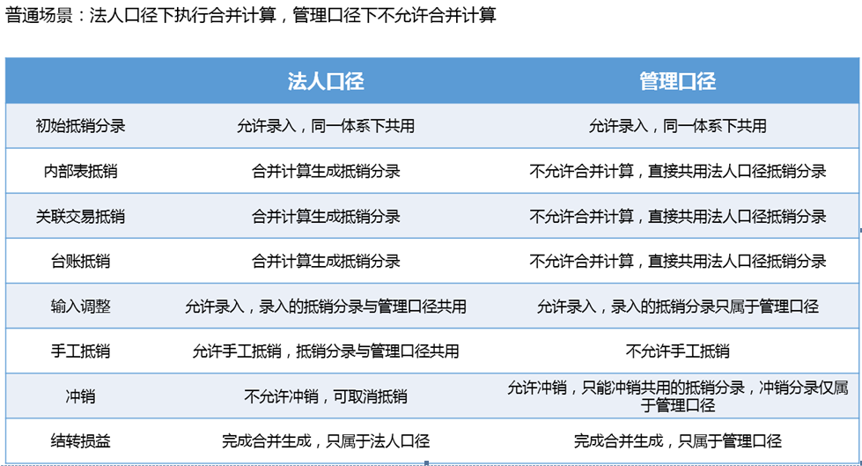

**重点功能配置：**

【合并体系设置】：法人口径作为采集填报任务，管理口径作为管理架构任务。

【合并单位管理】：

法人口径下，单户单位以及合并单位的【合并单位类型】配置为法人口径即可；

管理口径下，架构不一致的合并层级，需新建管理合并单位和差额单位，且其【合并单位类型】配置为管理口径；架构一致的合并单位与法人一致，无需回写，一致场景详见4.2.2章节。

【报表任务设计】：

法人口径和管理口径两个任务共用一个数据方案，且共用数据的指标使用同一个。

法人口径与管理口径两个任务的送审上报流程需保持一致。

同一个单位在法人口径和管理口径下的单位状态需保持一致。

**当前场景，法人口径与管理口径合并单位类型配置策略：**

|  |  |  |
| --- | --- | --- |
| **单位类型** | **法人口径** | **管理口径** |
| 单户单位（法人和管理共用单位） | 法人口径 | 法人口径 |
| 法人合并、差额单位（仅在法人口径存在） | 法人口径 | -- |
| 管理合并、差额单位（仅在管理口径存在） | -- | 管理口径 |

**合并抵销数据多口径下数据存储：**

【报表数据】：单户单位法人、管理共用一套数据，法人口径录入数据，即可在管理口径下查看数据。

【台账数据】：仅支持按一个口径进行数据采集，默认为法人口径（无数据情况下可以修改机构类型），管理口径下无需合并计算，复用法人口径下的抵销数据。

【合并计算】：法人口径合并单位执行合并计算后生成抵销分录；管理口径不允许合并计算，复用法人抵销数据，并支持冲销、输入调整，但不影响法人口径的抵销数据。

【完成合并】：法人、管理不同合并单位，分别完成合并即可分别回写主表数据。

【送审上报】：单户单位法人送审上报或退回后，管理口径自动同步，且管理不能送审上报和退回；合并单位因法人和管理是两个合并单位，则互不影响，分别送审上报或退回即可。

|  |  |  |  |  |  |  |  |  |  |
| --- | --- | --- | --- | --- | --- | --- | --- | --- | --- |
| **单位类型** | **报表数据** | | **台账数据** | **合并计算** | | **完成合并** | | **送审上报** | |
| **法人** | **管理** | **默认按法人采集** | **法人** | **管理** | **法人** | **管理** | **法人** | **管理** |
| 单户单位 | 法人 | 同步法人 | 法人 | -- | -- | -- | -- | 法人 | 同步法人 |
| 合并单位 | 法人 | 管理 | 法人 | 法人 | 基于法人调整 | 法人 | 管理 | 法人 | 管理 |
| 差额单位 | 法人 | 管理 | -- | 法人 | 基于法人调整 | 法人 | 管理 | 法人 | 管理 |

**合并抵销数据示例：**

管理口径无需合并计算，默认共用法人口径的抵销分录。

任务：财务快报-管理口径

时期：2022年09月

单位：5002279 | 久其天津子公司、2002279 | 久其集团-母公司

### 法人口径为采集填报任务，管理口径完全复用法人口径报表数据

**适用场景：**

法人和管理组织机构完全一致的合并单位，数据与法人一致，无需完成合并回写主表。

**重点功能配置：**

合并单位管理：法人口径下，单户单位以及合并单位的【合并单位类型】配置为法人口径即可；

|  |  |  |
| --- | --- | --- |
| **单位类型** | **法人口径** | **管理口径** |
| 单户单位（法人和管理共用单位） | 法人口径 | 法人口径 |
| 合并单位（法人和管理共用单位） | 法人口径 | 法人口径 |
| 差额单位（法人和管理共用单位） | 法人口径 | 法人口径 |

### 法人口径为采集填报任务，部分二级合并单位优先采集管理口径报表数据

**适用场景：**

部分二级合并单位优先采集管理口径，并在管理口径下执行合并抵销，法人口径完全复用管理口径。

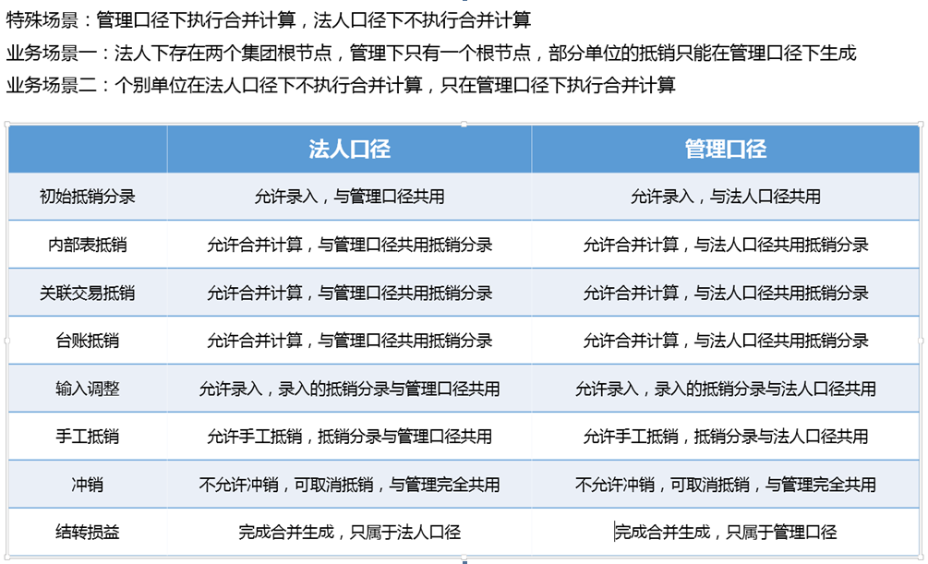

**重点功能配置：**

合并体系设置：任务的更多设置中，配置管理架构任务允许合并计算单位，指定单位即可在管理口径下执行合并计算，数据完全覆盖法人口径下的数据。

合并单位管理：

法人口径下，单户单位以及合并单位的【合并单位类型】配置为法人口径即可；

管理口径下，管理口径合并计算单位仅在管理口径下存在，其【合并单位类型】配置为管理口径。

|  |  |  |
| --- | --- | --- |
| **单位类型** | **法人口径** | **管理口径** |
| 单户单位（法人和管理共用单位） | 管理口径 | 管理口径 |
| 管理合并单位（仅在管理口径存在） | -- | 管理口径 |
| 管理差额单位（仅在管理口径存在） | -- | 管理口径 |

**合并抵销数据多口径下数据存储：**

【报表数据】：单户单位法人、管理共用一套数据，管理口径录入数据，即可在法人口径下查看数据。

【台账数据】：仅支持按一个口径进行数据采集，默认为法人口径采集（无数据情况下可以修改机构类型）。在管理口径下合并计算，获取台账数据生成抵销分录，完全共用到法人口径下的抵销数据。

【合并计算】：管理口径下的允许合并计算单位，执行合并计算生成管理抵销数据，**完全共用**到法人口径。

【完成合并】：法人、管理不同合并单位，分别完成合并即可回写主表数据。

【送审上报】：单户单位法人送审上报或退回后，管理口径自动同步，且管理不能送审上报和退回；合并单位因法人和管理是两个合并单位，则互不影响，分别送审上报或退回即可。

|  |  |  |  |  |  |  |  |  |  |
| --- | --- | --- | --- | --- | --- | --- | --- | --- | --- |
| **单位类型** | **单户数据** | | **台账数据** | **合并计算** | | **完成合并** | | **送审上报** | |
| **管理** | **法人** | **默认按法人采集** | **管理** | **法人** | **管理** | **法人** | **管理** | **法人** |
| 单户单位 | 管理 | 同步管理 | 法人 | -- | -- | -- | -- | 管理 | 同步管理 |
| 合并单位 | 管理 | -- | 法人 | 管理 | 完全共用管理 | 管理 | 法人 | 管理 | 法人 |
| 差额单位 | 管理 | -- | -- | 管理 | 完全共用管理 | 管理 | 法人 | 管理 | 法人 |

**合并抵销数据示例：**

选择管理口径允许合并计算单位，进行合并计算，根据管理架构树形生成抵销分录，并可以在管理口径下完成合并。法人口径完全复用管理口径数据。

任务：财务快报-管理口径

时期：2022年09月

单位：4002279 | 久其西安子公司

### 管理口径管理会计维度

#### 创建维度

**适用场景：**

管理口径报表需要按照管理会计维度出具管理会计维度的报表数据，则需要在法人口径数据采集时添加管理会计维度。

**使用角色：**

实施人员

**涉及功能点：**

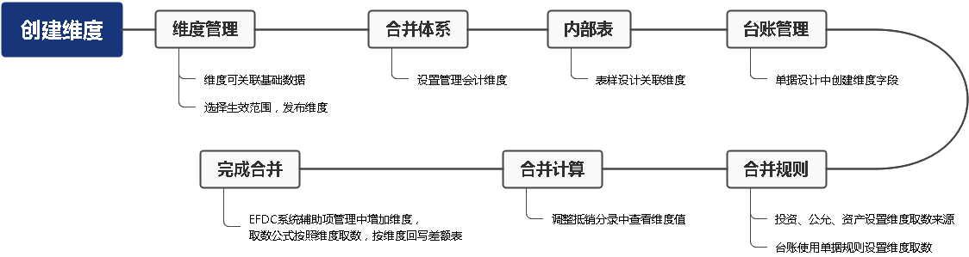

**维度配置：**

维度管理：维度字段需配置生效范围，按业务涉及的功能列举如下；

|  |  |  |  |  |
| --- | --- | --- | --- | --- |
| **业务范围** | **抵销分录表** | **初始抵销分录表** | **内部录入模板表** | **对应的单据主子表** |
| 内部表 | √ | √ | √ | -- |
| 台账 | √ | √ | -- | √ |

合并体系管理：选项页签，“管理会计维度”设置选择维度字段；同时需要在“已抵销、未抵销页签列选页签”中同步选择维度字段。

合并规则管理：管理会计维度列中，选择维度字段，则取数设置中展示已选维度列。

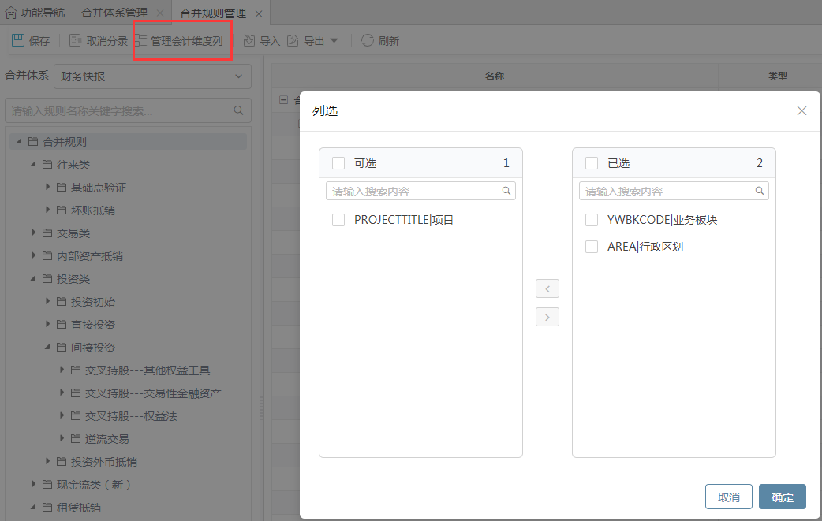

#### 内部抵销获取维度

**灵活规则配置维度：**

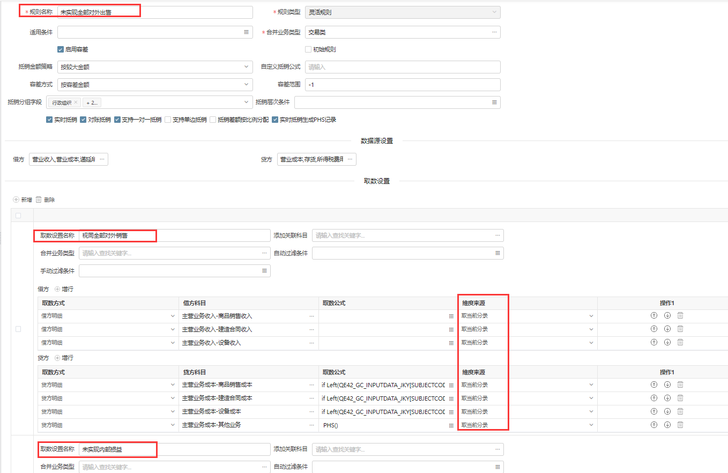

**抵销获取内部录入表中数据维度：**

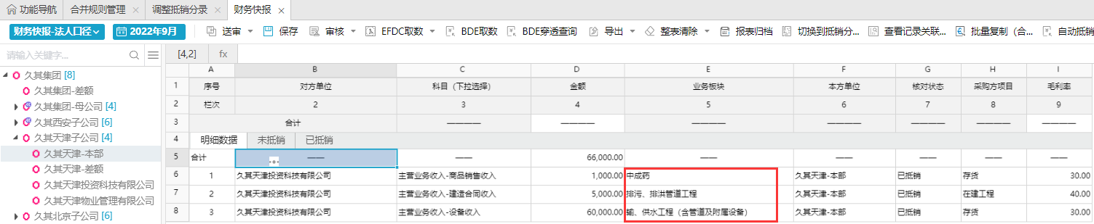

**抵销分录数据**

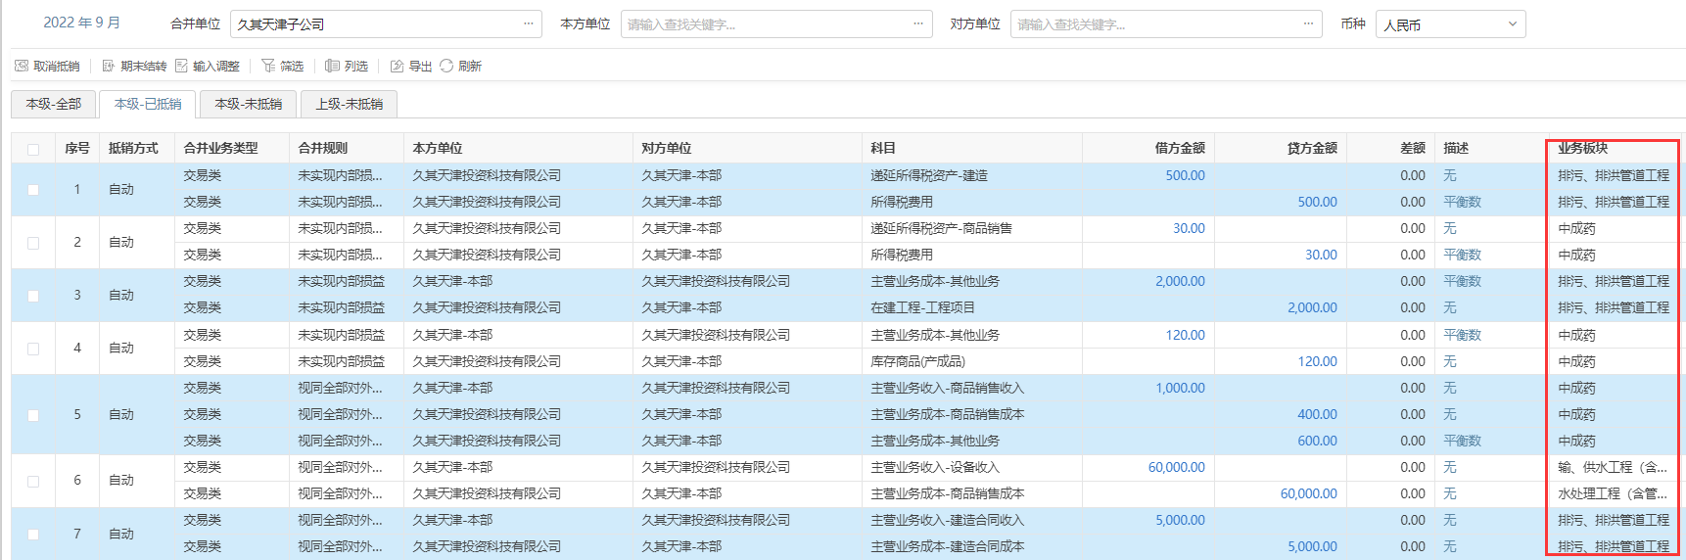

#### 输入调整、自动抵销、手工抵销获取维度

**配置方法：**

1、维度管理中设置业务板块的维度，选中抵销分录的范围，使该维度能够在该抵销分录中生效

2、合并单位管理中对单位设置业务板块字段并明确业务板块数据

2、在合并体系管理-选项的管理会计维度中设置该维度生效的体系

3、在合并体系管理-公式页签中设置生效规则



**抵销获取单位属性维度：**

本方单位：久其集团-本部，自动带出“业务板块”维度值“软件开发”。

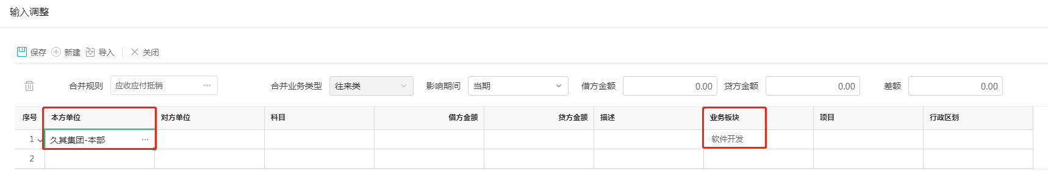

#### 台账抵销获取维度

**规则配置：**

投资、公允价值调整、资产、单据规则中，可以指定每行数据的管理会计维度值是从单位属性或者台账中获取。

以投资台账为示例，如选择投资或被投资单位，则优先判断当前机构类型下，是否有该维度字段，①如果有则直接获取维度值；②如果没有则从行政组织的单位属性中获取管理会计维度值；如选择台账，③则从投资台账中的对应管理会计维度字段获取维度值。

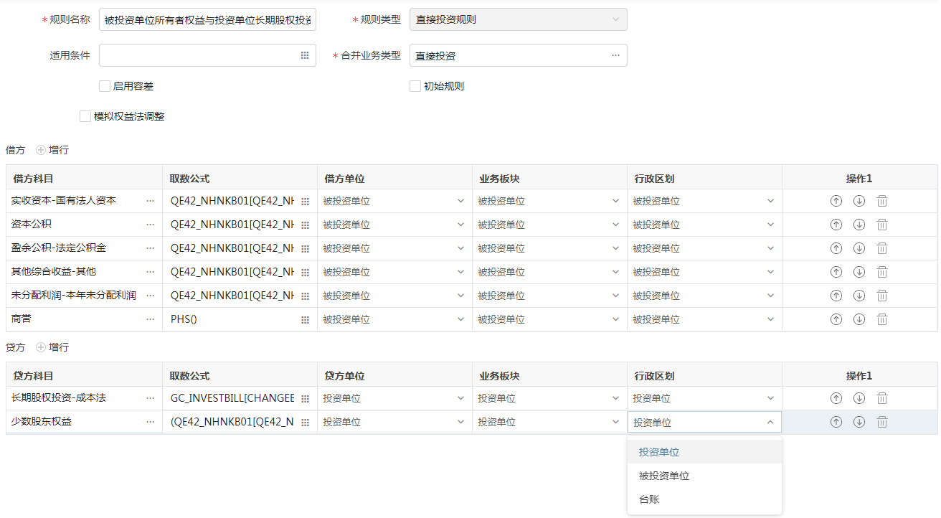

**①抵销获取法人口径下的管理会计维度值：**

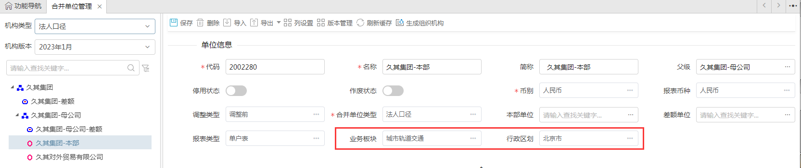

**②抵销获取行政组织下的管理会计维度值：**

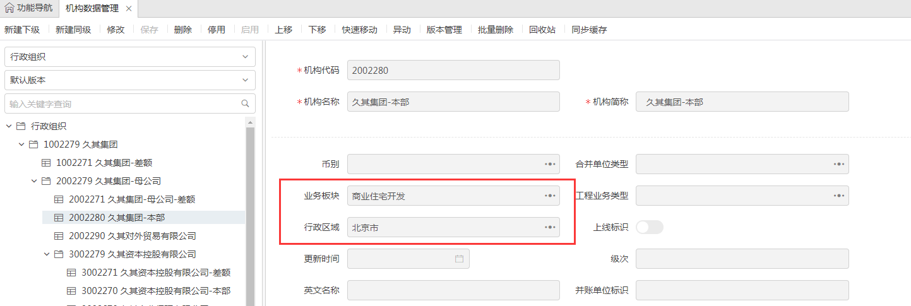

**③抵销获取台账字段维度：**

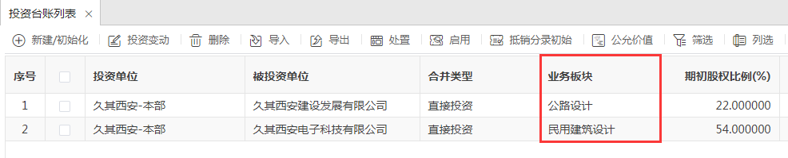

**抵销分录数据：**

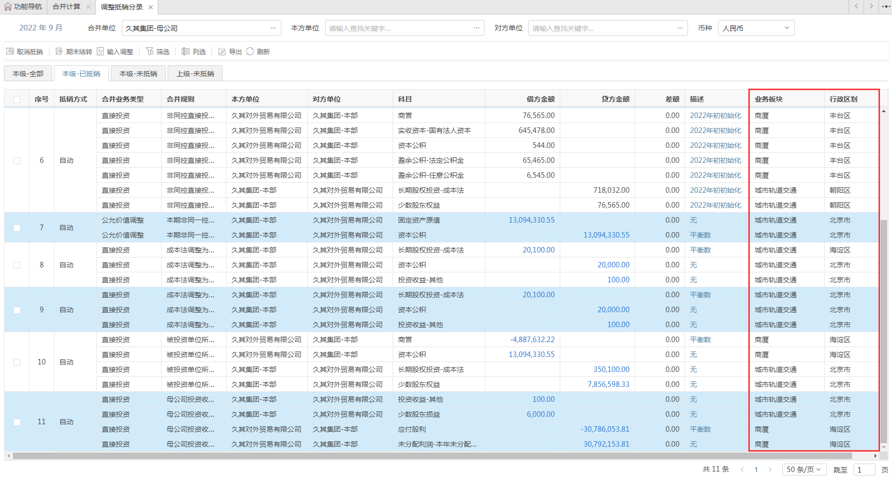

## 国际化

|  |  |
| --- | --- |
| **场景大类** | **场景描述** |
| 多语言配置 | 为了满足用户管理海外企业，产品支持切换系统语言，以实现外币填报、外币抵销等业务功能的使用。 |
| 表级折算 | 外币单位填报或提取本位币报表数据后，按照各上级单位的本位币币种进行折算，从而参与合并抵销。 |
| 账级折算 | 规范外币交易的会计处理、外币财务报表的折算和相关信息的披露，系统使用一本账产品，报表的主表和明细表数据都从一本账账务折算后数据提取，以减少折算差；使用分段平均汇率折算的报表项目，在账务数据中按照每一期累加求和，计算数据更准确； |

### 多语言配置

**使用角色：**

实施人员、外币填报用户

|  |  |
| --- | --- |
| **相关功能** | **配置方式** |
| 功能菜单配置 | 【多语言配置】 |
| 数据录入表样 | 【任务设计】 |
| 单数据录入功能菜单 | 【多语言配置】 |
| 基础数据 | 【基础数据执行】 |
| 合并功能菜单 | 【多语言配置】 |
| 提示信息 | 系统自动处理。 |
| 组织机构信息 | 不支持中英文切换显示，显示录入的组织机构名称。 |
| 合并规则 | 不支持中英文切换显示，显示录入的合并规则名称。 |
| 单据 | 配置两套不同的单据，根据用户权限进行区分。 |

**场景库数据示例：**

多语言参数配置

1. 在application.properties配置文件中添加如下两行配置：

|  |
| --- |
| jiuqi.nr.def.multilingual=true  paramlanguage.open=true |

1. 启用多语言。

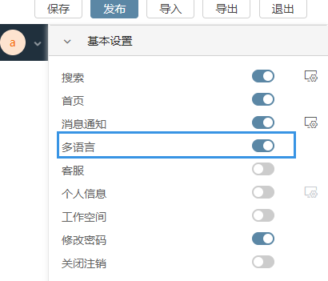

#### 功能菜单配置

进入多语配置进行多语配置

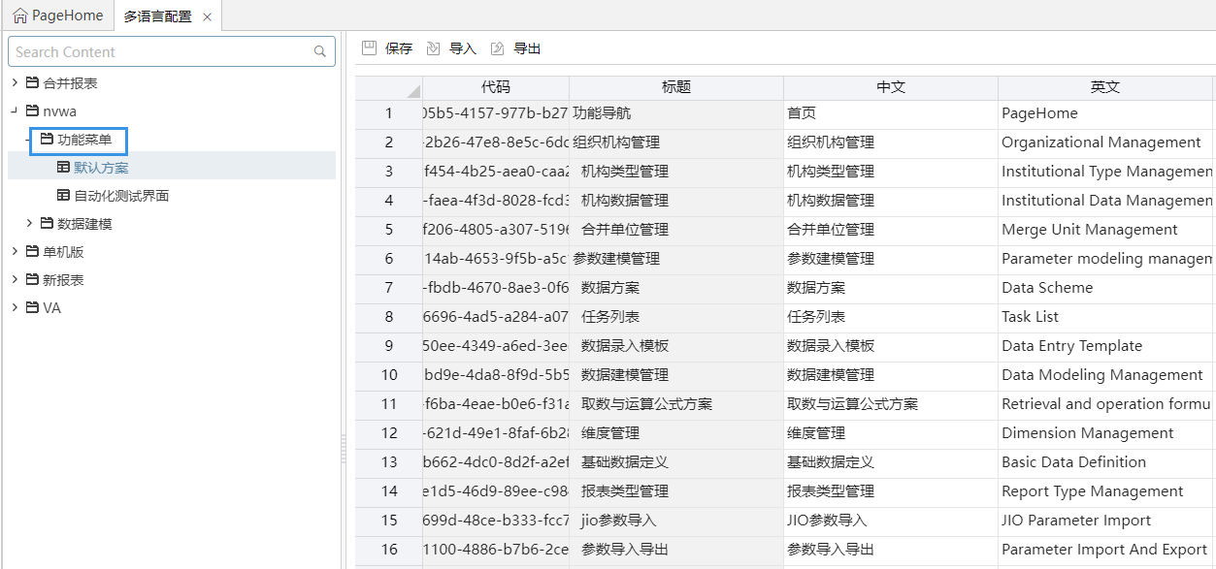

效果展示：

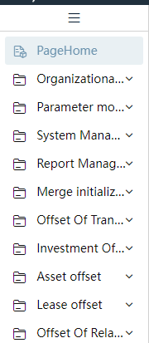

#### 基础数据配置

进入基础数据执行配置

#### 数据录入工具栏配置

进入多语配置进行多语配置

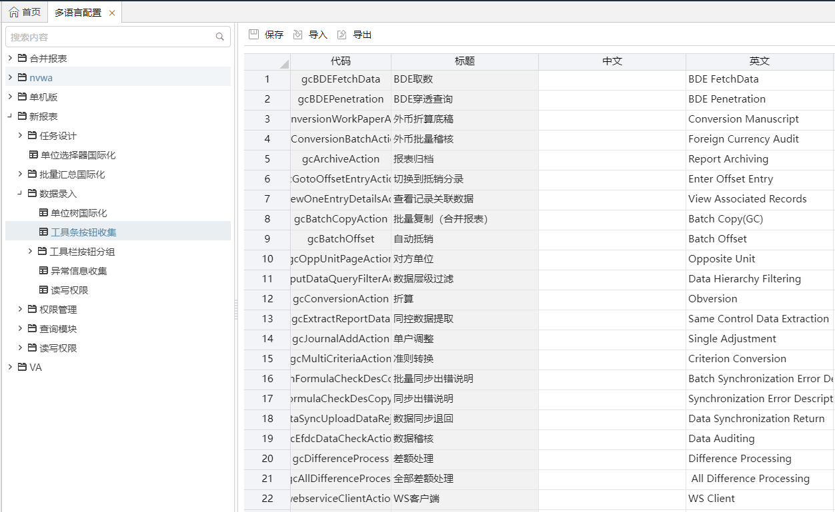

效果展示：

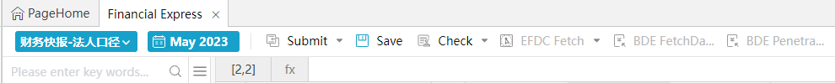

#### 数据录入表样配置

进入任务设计，切换成英文后，进行表样的配置

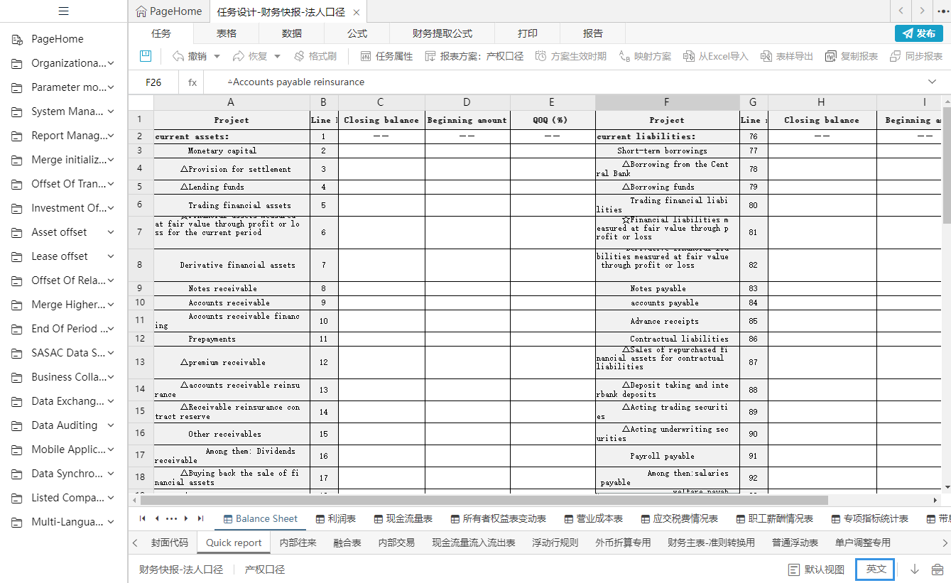

#### 合并功能配置

进入多语配置进行多语配置

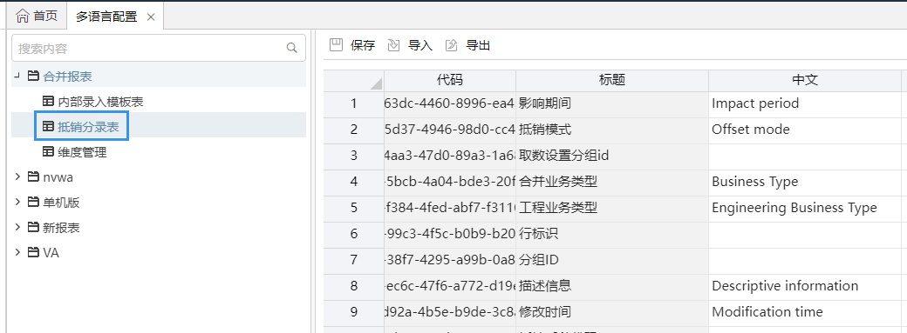

效果展示

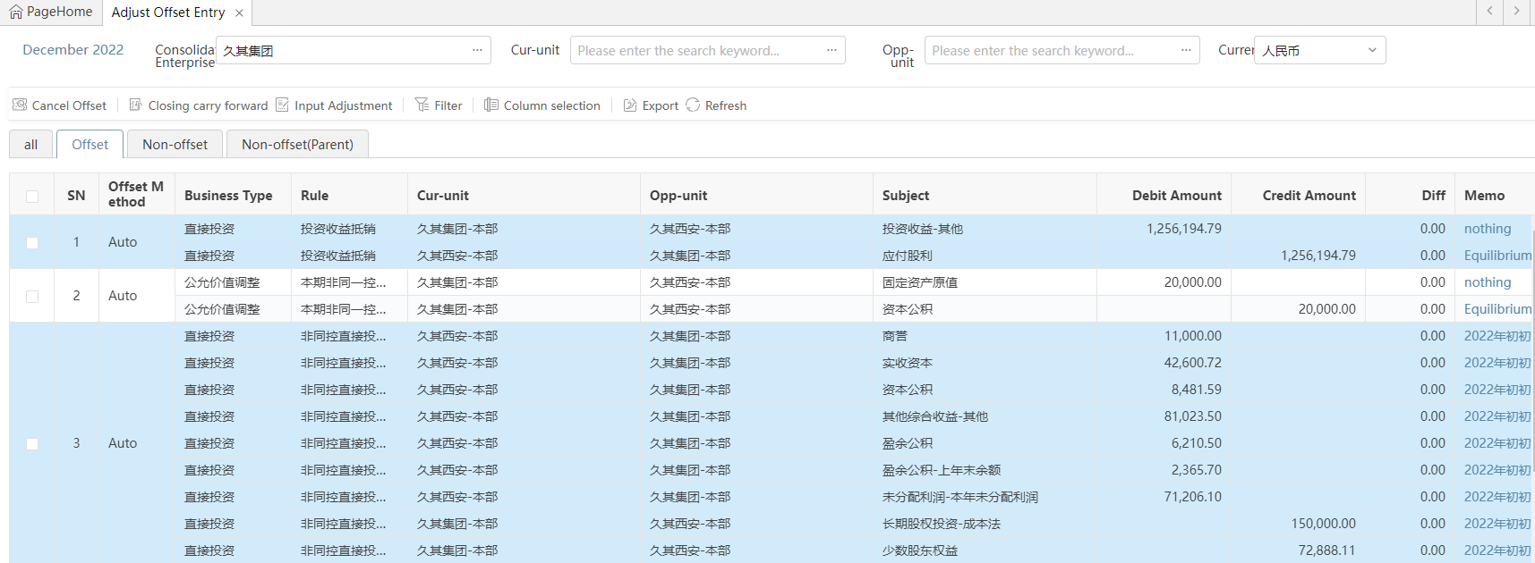

### 表级外币折算

**使用角色：**

实施人员、外币填报用户

**场景梳理：**

|  |  |
| --- | --- |
| **场景大类** | **场景描述** |
| 外币单位折算到上级合并单位的本位币，并参与合并抵销 | 按固定汇率折算：外币单位填报本位币报表数据（固定表+浮动表）后，可以按配置的固定汇率折算到所有上级单位的币种下，从而参与合并抵销。 |
| 按分段汇率折算：针对外币汇率对集团币种报表数据影响较大的企业，折算报表发生数据时，用每月发生数据乘以当月平均汇率再进行各月度的累加，从而参与合并抵销。 |
| 尾差处理：因乘除汇率导致的资产负债表不平问题，通过运算公式将尾差倒挤到“外币报表折算差额”项目中。 |
| 上报送审后折算：为适用集团管理模式需求，单户单位填报本位币报表数据后即可送审上报。合并单位按需进行折算以及折算后抵销。 |
| 外币合并，内部表可实时折算以及实时抵销 | 单户单位内部表采集不限制采集币种，采集后手动执行外币折算到上级合并单位的本位币币种。 |
| 单户单位内部表按本位币采集，保存时系统自动折算到所有上级合并单位的报表币种。 |
| 单户单位内部表按上级合并单位的本位币采集，保存时系统自动折算到所有上级合并单位的报表币种。 |

#### 外币报表折算

**功能导图：**

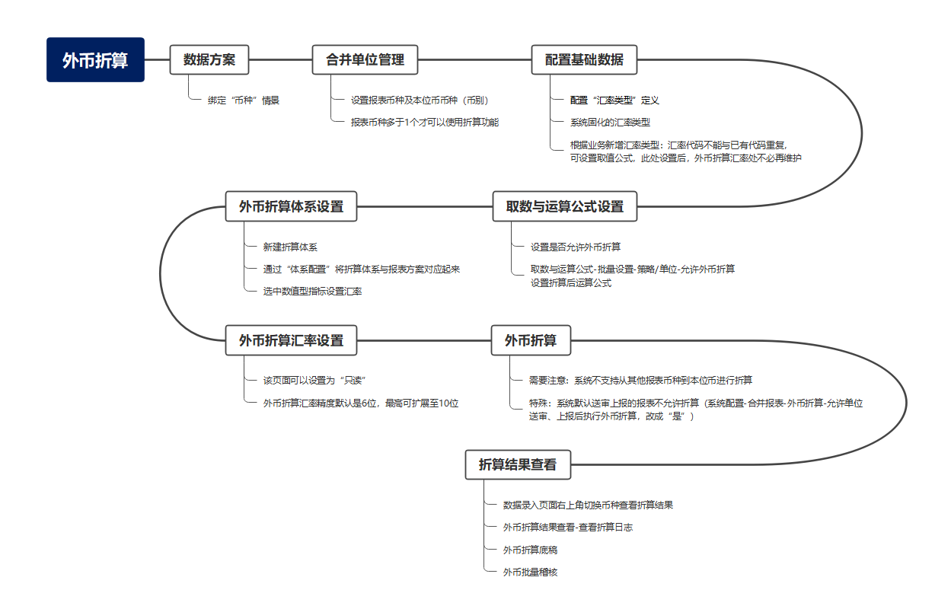

**用户手册章节：**

【外币折算体系设置】、【外币折算汇率设置】、【外币折算稽核报告】、【外币折算结果】

详见《第2部分 合并数据采集及调整》中的<第六章 外币折算>章节。

**外币报表折算：**

单户单位：按单户本位币采集报表数据时，需要折算到上级合并单位的本位币币种，参与该层级的汇总以及合并抵销，并送审上报。

按上级合并单位本位币币种采集数据时，无需折算，直接参与该层级的汇总以及合并抵销，并送审上报。

合并单位：按当前合并单位的本位币合并抵销后，完成合并生成的报表数据，可再次折算到上级合并单位的本位币币种，从而参与上级合并层 级的汇总以及合并抵销，并送审上报。

**报表数据折算汇率配置：**

**①报表项目按固定汇率折算**（适用于外币汇率对企业总体财务状况及经营成果影响比较小的企业）：

**折算逻辑A**：折币期末余额按照原币期末余额*汇率折算得到

|  |  |  |  |  |  |  |  |
| --- | --- | --- | --- | --- | --- | --- | --- |
| **报表项目示例** | **期初余额** | **本期发生** | **本年累计发生** | **折算差异**  **（公式运算）** | **期末余额** | **上年同期发生**  **（公式运算）** | **上年同期累计**  **（公式运算）** |
| 资产类项目 | 期初汇率/或公式上年结转 | 平均汇率 | 平均汇率 | 期末-期初-本年累计 | 期末汇率 | 上年运算 | 上年运算 |
| 负债类项目 | 期初汇率/或公式上年结转 | 平均汇率 | 平均汇率 | 期末-期初-本年累计 | 期末汇率 | 上年运算 | 上年运算 |
| 权益类项目 | 历史汇率 | 历史汇率 | 历史汇率 | -- | 历史汇率 | 上年运算 | 上年运算 |
| 损益类项目 | -- | 平均汇率 | 平均汇率 | -- | -- | 上年运算 | 上年运算 |
| 现金流量类项目 | -- | 平均汇率 | 平均汇率 | -- | -- | 上年运算 | 上年运算 |

**折算逻辑B**：折币期末余额按照折币年初+折币本年变动计算得到

|  |  |  |  |  |  |  |
| --- | --- | --- | --- | --- | --- | --- |
| **基础报表示例** | **期初余额** | **本期发生** | **本年累计发生** | **期末余额**  **（公式运算）** | **上年同期发生**  **（公式运算）** | **上年同期累计**  **（公式运算）** |
| 资产类项目 | 期初汇率/或公式上年结转 | 平均汇率 | 平均汇率 | 年初+本年累计 | 上年运算 | 上年运算 |
| 负债类项目 | 期初汇率/或公式上年结转 | 平均汇率 | 平均汇率 | 年初+本年累计 | 上年运算 | 上年运算 |
| 权益类项目 | 历史汇率 | 历史汇率 | 历史汇率 | 年初+本年累计 | 上年运算 | 上年运算 |
| 损益类项目 | -- | 平均汇率 | 平均汇率 | -- | 上年运算 | 上年运算 |
| 现金流量类项目 | -- | 平均汇率 | 平均汇率 | -- | 上年运算 | 上年运算 |

注：《所有者权益变动表》折算逻辑：所有者权益变动表作为资产负债表净资产部分的明细表，其列项目为权益类项目，行项目为各权益类项目的的**增减变动**，按照权益类科目的增减变动项选择平均汇率进行折算。

注：历史汇率可以作为自定义汇率类型，采集需要用户计算汇率值；或者直接按采集折算后报表数据。

**②报表项目按分段汇率折算：**（适用于外币汇率对企业总体财务状况及经营成果影响比较大的企业，需将每期发生额按照当期平均汇率折算）

**折算规则说明：**

|  |  |  |
| --- | --- | --- |
| **适用报表项目** | **分段折算逻辑** | **示例说明** |
| 损益类项目  现金流量类项目  资产负债类项目变动额部分 | 1月发生额*1月平均汇率+  （2月发生额-1月发生额）*2月平均汇率+  （3月发生额-2月发生额）*3月平均汇率+  （4月发生额-3月发生额）*4月平均汇率+  （5月发生额-4月发生额）*5月平均汇率 | descript |

**项目折算汇率选择说明：**

**折算逻辑A**：折币期末余额按照原币期末余额*汇率折算得到

|  |  |  |  |  |  |  |  |
| --- | --- | --- | --- | --- | --- | --- | --- |
| **报表项目示例** | **期初余额** | **本期发生** | **本年累计发生** | **折算差异**  **（公式运算）** | **期末余额** | **上年同期发生**  **（公式运算）** | **上年同期累计**  **（公式运算）** |
| 资产类项目 | 期初汇率/或公式上年结转 | 本期平均汇率 | 分段汇率 | 期末-期初-本年累计 | 期末汇率 | 上年运算 | 上年运算 |
| 负债类项目 | 期初汇率/或公式上年结转 | 本期平均汇率 | 分段汇率 | 期末-期初-本年累计 | 期末汇率 | 上年运算 | 上年运算 |
| 权益类项目 | 历史汇率 | 历史汇率 | 历史汇率 | -- | 历史汇率 | 上年运算 | 上年运算 |
| 损益类项目 | -- | 本期平均汇率 | 分段汇率 | -- | -- | 上年运算 | 上年运算 |
| 现金流量类项目 | -- | 本期平均汇率 | 分段汇率 | -- | -- | 上年运算 | 上年运算 |

**折算逻辑B**：折币期末余额按照折币年初+折币本年变动计算得到

|  |  |  |  |  |  |  |
| --- | --- | --- | --- | --- | --- | --- |
| **基础报表示例** | **期初余额** | **本期发生** | **本年累计发生** | **期末余额**  **（公式运算）** | **上年同期发生**  **（公式运算）** | **上年同期累计**  **（公式运算）** |
| 资产类项目 | 期初汇率/或公式上年结转 | 本期平均汇率 | 按平均汇率分段折算 | 年初+本年累计 | 上年运算 | 上年运算 |
| 负债类项目 | 期初汇率/或公式上年结转 | 本期平均汇率 | 按平均汇率分段折算 | 年初+本年累计 | 上年运算 | 上年运算 |
| 权益类项目 | 历史汇率 | 历史汇率 | 历史汇率 | 年初+本年累计 | 上年运算 | 上年运算 |
| 损益类项目 | -- | 本期平均汇率 | 按平均汇率分段折算 | -- | 上年运算 | 上年运算 |
| 现金流量类项目 | -- | 本期平均汇率 | 按平均汇率分段折算 | -- | 上年运算 | 上年运算 |

注：《所有者权益变动表》折算逻辑：所有者权益变动表作为资产负债表净资产部分的明细表，其列项目为权益类项目，行项目为各权益类项目的的**增减变动**，按照权益类科目的增减变动项选择分段汇率进行折算。

#### 外币合并

为了满足用户各种合并抵销业务需求，可以实现折算后是否进行实时抵销，以及多折算路径下的同步折算以及实时抵销。

**①单户内部表不限制采集币种，手工折算**

**配置前提：**合并体系里不勾选"内部表实时折算";



**数据采集：**数据录入中，一般按本位币采集数据后，手动点击外币折算按钮，将数据折算到任意目标币种，一般为上级单位的本位币币种，同时可以选择"折算后是否运算"，以及"是否实时抵销"。

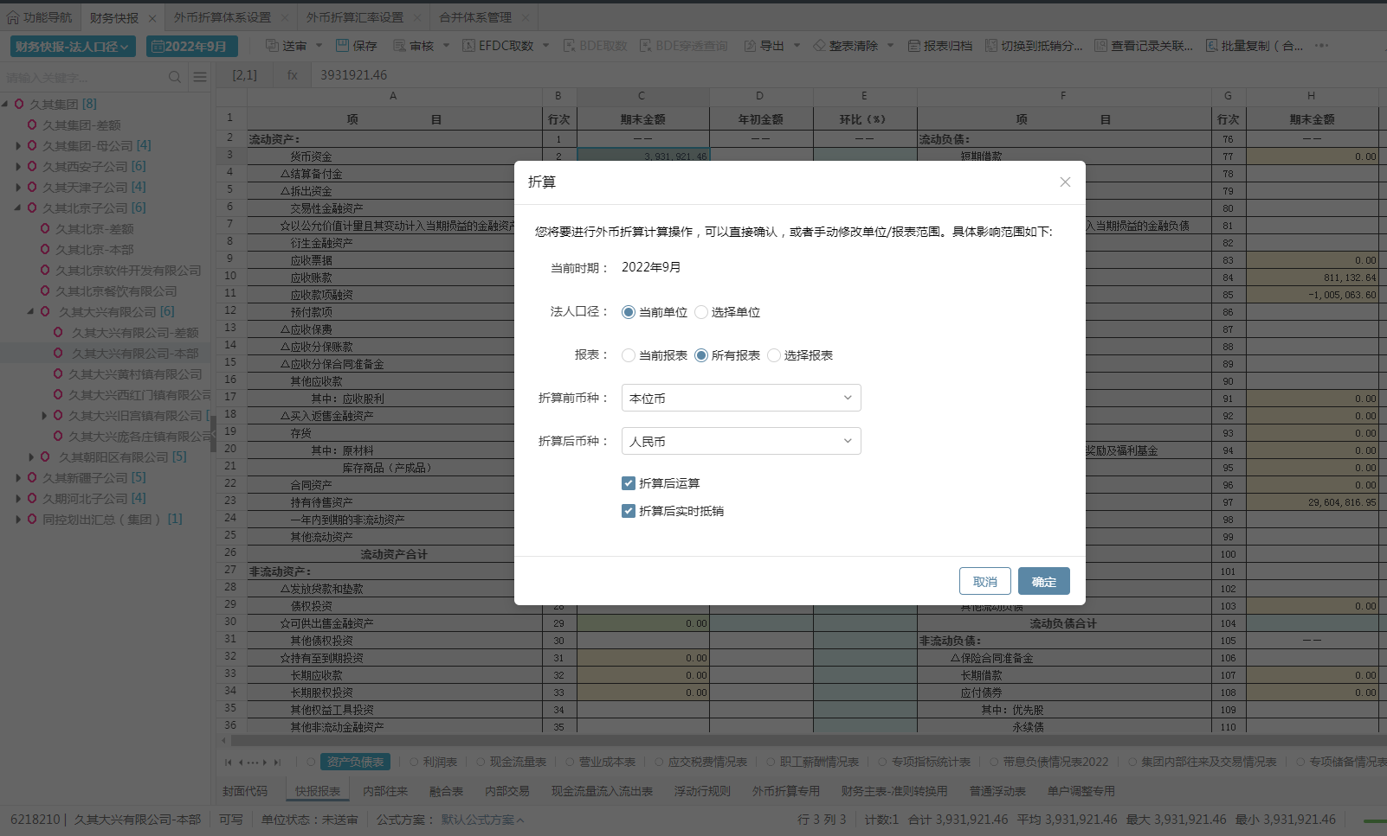

**场景数据示例：**

任务：财务快报-不实时折算

外币折算体系：财务月报

取数时期：2022年9月

单位：久其北京子公司、久其大兴有限公司及其子公司、久其朝阳区有限公司及其子公司

执行全表外币折算。

**②单户内部表按本位币采集，系统自动折算**

**配置前提：**合并体系里不勾选"内部表实时折算";



**数据场景：**数据录入中，**必须按单户单位的本位币采集内部表数据**，保存后在对应的上级合并层级的本位币下实时抵销，生成抵销分录，同时其他币种下内部表数据状态同步为“已抵销”。

|  |  |  |  |
| --- | --- | --- | --- |
| **单位树形** | **本位币** | **报表币种** | **内部表按本位币自动折算路径** |
| 久其北京子公司 | 人民币 | 人民币 | -- |
| 久其大兴有限公司 | 港币 | 人民币、港币 | -- |
| 久其大兴黄村镇有限公司 | 人民币 | 人民币、港币 | 人民币-->港币 |
| 久其大兴西红门镇有限公司 | 港币 | 人民币、港币 | 港币-->人民币 |
| 久其大兴旧宫镇有限公司 | 美元 | 人民币、美元、港币 | -- |
| 久其大兴旧宫镇一村有限公司 | 人民币 | 人民币、美元、港币 | 人民币-->美元  人民币-->港币 |
| 久其大兴旧宫镇二村有限公司 | 港币 | 人民币、美元、港币 | 港币-->美元  港币-->人民币 |
| 久其大兴旧宫镇三村有限公司 | 美元 | 人民币、美元、港币 | 美元-->港币  美元-->人民币 |
| 久其大兴旧宫镇四村有限公司 | 日元 | 日元**、**人民币、美元、港币 | -- |
| 久其大兴旧宫镇大有庄村有限公司 | 日元 | 日元、人民币、美元、港币 | 日元-->美元  日元-->港币  日元-->人民币 |
| 久其大兴庞各庄镇有限公司 | 港币 | 人民币、港币、欧元 | 港币-->人民币  港币-->欧元 |
| 久其朝阳区有限公司 | 人民币 | 人民币 | -- |
| 久其朝阳区安贞有限公司 | 人民币 | 人民币 | -- |
| 久其朝阳区望京有限公司 | 港币 | 人民币、港币 | 港币-->人民币 |
| 久其朝阳区亚运村有限公司 | 美元 | 人民币、美元 | 美元-->人民币 |

**场景数据示例：**

任务：财务快报-法人口径

外币折算体系：财务月报

取数时期：2022年9月

单位：久其北京子公司、久其大兴有限公司及其子公司、久其朝阳区有限公司及其子公司

执行全表外币折算。

**③单户内部表按本位币、上级本位币采集，自动折算**

**配置前提：**合并体系里勾选内部表实时折算，并将选项值设置为“按合并层级逐级折算“



**数据场景：**数据录入中，单户单位在某一币种下录入数据，保存后根据折算路径实时生成其他报表币种数据，在对应的上级合并层级的本位币下实时抵销，生成抵销分录，同时其他币种下内部表数据状态同步为“已抵销”。注：非上级合并单位的本位币币种，需手工折算。

**场景示例：**

**场景A：**单户单位本位币与直接上级合并单位本位币一致，在单户单位本位币录入数据，折算路径详见下表中“久其大兴庞各庄镇有限公司”。

**场景B：**单户本位币与非直接上级合并单位本位币一致，在单户单位本位币录入数据，折算路径详见下表中”久其大兴旧宫镇二村有限公司”。

**场景C1：**单户单位本位币不在所有上级合并单位本位币范围内，在直接上级合并单位本位币录入数据，折算路径详见下表中“久其大兴旧宫镇四村有限公司”。

**场景C2：**单户单位本位币不在所有上级合并单位本位币范围内，在单户单位本位币录入数据，需手工折算至上级合并单位本位币，之后折算路径详见下表中“久其大兴旧宫镇大有庄村有限公司”。

|  |  |  |  |  |
| --- | --- | --- | --- | --- |
| **单位树形** | **本位币** | **报表币种** | **内部表按合并层级逐级折算路径** | **场景示例** |
| 久其北京子公司 | 人民币 | 人民币 | -- | -- |
| 久其大兴有限公司 | 港币 | 人民币、港币 | -- | -- |
| 久其大兴黄村镇有限公司 | 人民币 | 人民币、港币 | 人民币-->港币 | 场景B |
| 久其大兴西红门镇有限公司 | 港币 | 人民币、港币 | 港币-->人民币 | 场景A |
| 久其大兴旧宫镇有限公司 | 美元 | 人民币、美元、港币 | -- | -- |
| 久其大兴旧宫镇一村有限公司 | 人民币 | 人民币、美元、港币 | 人民币-->美元  人民币-->港币 | 场景B |
| 久其大兴旧宫镇二村有限公司 | 港币 | 人民币、美元、港币 | 港币-->美元  港币-->人民币 | 场景B |
| 久其大兴旧宫镇三村有限公司 | 美元 | 人民币、美元、港币 | 美元-->港币-->人民币 | 场景A |
| 久其大兴旧宫镇四村有限公司 | 日元 | 日元**、**人民币、美元、港币 | 美元-->港币-->人民币  （日元需手工折算） | 场景C1 |
| 久其大兴旧宫镇大有庄村有限公司 | 日元 | 日元、人民币、美元、港币 | 日元-->美元-->港币-->人民币 | 场景C2 |
| 久其大兴庞各庄镇有限公司 | 港币 | 人民币、港币、欧元 | 港币-->人民币 （欧元需手工折算） | 场景A |
| 久其朝阳区有限公司 | 人民币 | 人民币 | -- | -- |
| 久其朝阳区安贞有限公司 | 人民币 | 人民币 | -- | -- |
| 久其朝阳区望京有限公司 | 港币 | 人民币、港币 | 港币-->人民币 | 场景C2 |
| 久其朝阳区亚运村有限公司 | 美元 | 人民币、美元 | 美元-->人民币 | 场景C2 |

**场景数据示例：**

任务：财务快报-按合并层级折算

外币折算体系：财务月报

取数时期：2022年9月

单位：久其北京子公司、久其大兴有限公司及其子公司、久其朝阳区有限公司及其子公司

执行全表外币折算。

### 账级折算

|  |  |
| --- | --- |
| **场景大类** | **场景描述** |
| 账级折算 | 规范外币交易的会计处理、外币财务报表的折算和相关信息的披露，需要对报表项目进行折算差额的处理，使用账折场景如下：  ①主表和明细表数据都从账务折算后数据提取，减少折算差；  ②使用分段平均汇率折算的报表项目，在账务数据中按照每一期累加求和，计算数据更准确。 |

详见 4.4.9.7章节 “账级折算”。

## 一本账

### 直连模式方案_云核算

**适用场景：**

源核算系统为久其云核算，可直连源核算库，利用统一的主数据映射、业务数据转换关系，将账务数据清洗到符合合并报表要求的集团统一账务数据。

**使用角色：**

实施人员、集团管理员、二级单位管理员

**涉及功能点：**

【组织机构管理】、【上线期间管理】、【单位组合】、【数据源配置】、【数据映射】、【维度管理】【数据映射方案】、【基础数据映射定义】、【业务映射定义】、【重分类方案】、【账龄方案】、【数据整合】、【计划任务】、【自定义查询】、【余额表查询】

**用户手册章节：**

详见《久其集团一本账产品用户手册》中<4.1直连模式功能配置>章节。

**使用流程：**

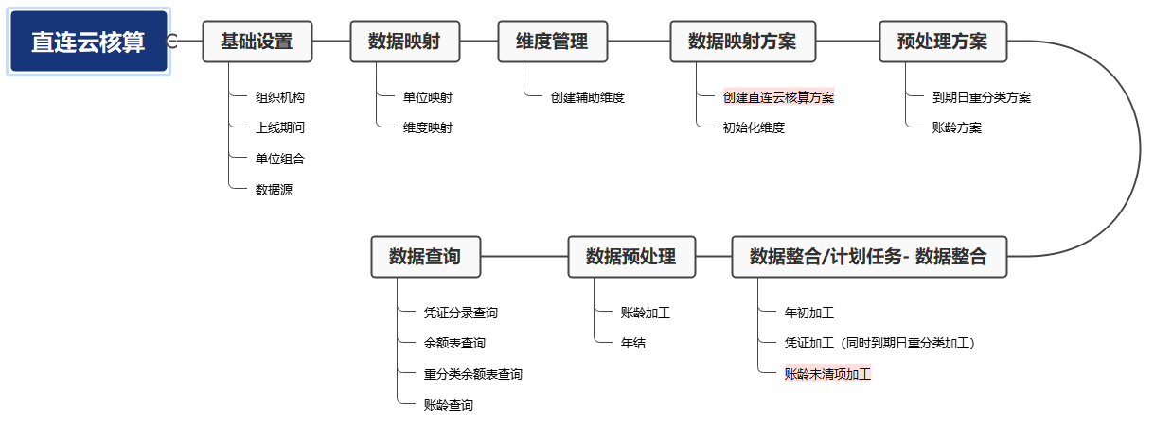

**场景数据示例：**

1. 单位组合：202201
2. 上线期间管理：2022年01月
3. 数据映射方案-初始化维度：往来单位-客商
4. 数据映射：源单位代码0201 北京久其金建科技有限公司（本部）对应一本账ZL103 直连云核算演示单位
5. 预处理方案：见本文4.11.6<数据预处理>
6. 数据整合：一本账单位ZL103。账龄未清项见本文4.11.7.5<账龄_云核算往来>
7. 凭证分录查询：见本文“自定义查询凭证表查询”章节，单位：ZL103 年度期间：2022年01月
8. 余额表查询：见本文“余额表查询”章节，单位：ZL103 年度期间：2022年01月

### 直连模式方案_金蝶

**适用场景：**

源核算系统是金蝶的EAS8，直连源核算库，利用统一的主数据映射、业务数据转换关系，将账务数据清洗到符合合并报表要求的集团统一账务数据。

**使用角色：**

实施人员、集团管理员、二级单位管理员

**涉及功能点：**

【组织机构管理】、【上线期间管理】、【单位组合】、【数据源配置】、【数据映射】、【维度管理】【数据映射方案】、【基础数据映射定义】、【业务映射定义】、【重分类方案】、【账龄方案】、【数据整合】、【计划任务】、【自定义查询】、【余额表查询】

**用户手册章节：**

详见《久其集团一本账产品用户手册》中<4.1直连模式功能配置>章节。

**使用流程：**

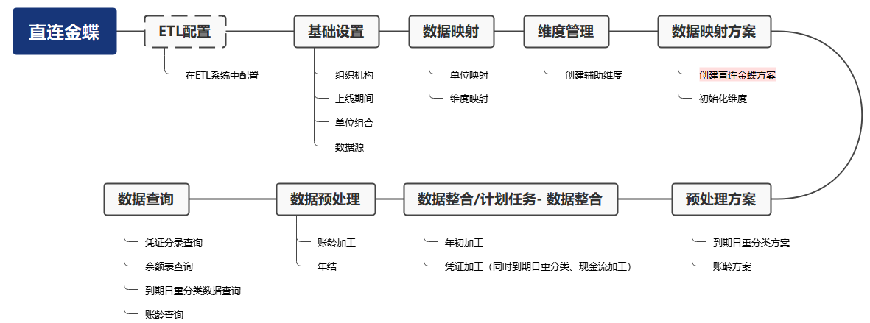

**场景数据示例：**

1. 单位组合：202201
2. 上线期间管理：2022年01月
3. 数据映射方案-初始化维度：往来单位-往来单位
4. 数据映射：源单位代码011019 威海集装箱码头有头有限公司 对应一本账ZL107 直连金蝶演示单位
5. 预处理方案：见本文4.11.6<数据预处理>
6. 数据整合：一本账单位ZL107
7. 凭证分录查询：见本文“自定义查询凭证表查询”章节，单位：ZL107 年度期间：2022年01月
8. 余额表查询：见本文“余额表查询”章节，单位：ZL107 年度期间：2022年01月

### 直连模式方案_NC6

**适用场景：**

源核算系统是用友的NC6.X，直连源核算库，利用统一的主数据映射、业务数据转换关系，将账务数据清洗到符合合并报表要求的集团统一账务数据。

**使用角色：**

实施人员、集团管理员、二级单位管理员

**涉及功能点：**

【组织机构管理】、【上线期间管理】、【单位组合】、【数据源配置】、【数据映射】、【维度管理】【数据映射方案】、【基础数据映射定义】、【业务映射定义】、【重分类方案】、【账龄方案】、【数据整合】、【计划任务】、【自定义查询】、【余额表查询】

**用户手册章节：**

详见《久其集团一本账产品用户手册》中<4.1直连模式功能配置>章节。

**使用流程：**

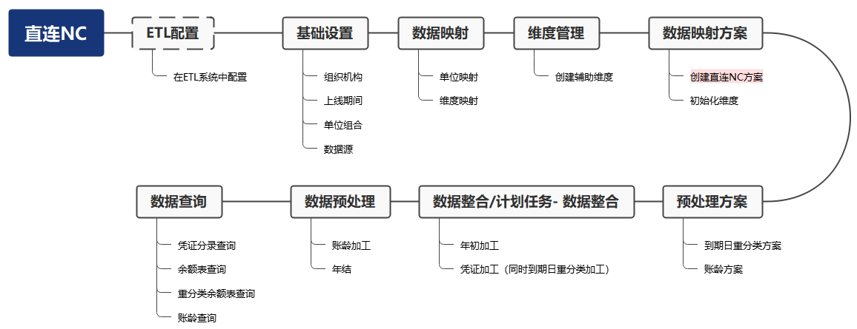

**场景数据示例：**

1. 单位组合：202102
2. 上线期间管理：2021年02月
3. 数据映射方案-初始化维度：往来单位-客商
4. 数据映射：源单位代码100773 名称：一拖（洛阳）中成机械有限公司 账簿：100773-0001 对应一本账ZL106 直连NC6演示单位
5. 预处理方案：见本文4.11.6<数据预处理>
6. 数据整合：一本账单位ZL106。
7. 凭证分录查询：见本文“自定义查询凭证表查询”章节，单位：ZL106 年度期间：2021年02月
8. 余额表查询：见本文“余额表查询”章节，单位：ZL106 年度期间：2021年02月

### 直连模式方案_SAP

**适用场景：**

源核算系统是SAP的ECC，直连源核算库，利用统一的主数据映射、业务数据转换关系，将账务数据清洗到符合合并报表要求的集团统一账务数据。

**使用角色：**

实施人员、集团管理员、二级单位管理员

**涉及功能点：**

【组织机构管理】、【上线期间管理】、【单位组合】、【数据源配置】、【数据映射】、【维度管理】【数据映射方案】、【基础数据映射定义】、【业务映射定义】、【重分类方案】、【账龄方案】、【数据整合】、【计划任务】、【自定义查询】、【余额表查询】

**用户手册章节：**

详见《久其集团一本账产品用户手册》中<4.1直连模式功能配置>章节。

**使用流程：**

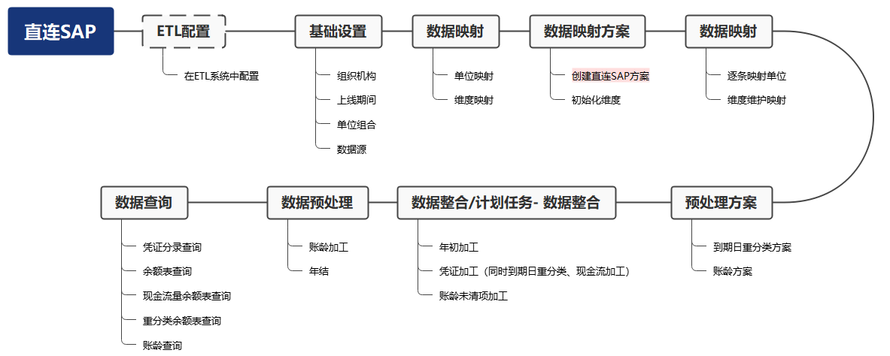

**场景数据示例：**

1. 单位组合：202201
2. 上线期间管理：2022年01月
3. 数据映射方案-初始化维度：往来单位-利润中心
4. 数据映射：源单位代码1046 名称：CNOOC TRADING(SG) PTE LTD 对应一本账ZL101 直连SAP演示单位
5. 预处理方案：见本文4.11.6<数据预处理>
6. 数据整合：一本账单位ZL101。
7. 凭证分录查询：见本文“自定义查询凭证表查询”章节，单位：ZL101 年度期间：2022年01月
8. 余额表查询：见本文“余额表查询”章节，单位：ZL101 年度期间：2022年01月

### 直连模式方案_ORACLE

**适用场景：**

源核算系统是Oracle的EBS_R12，直连源核算库，利用统一的主数据映射、业务数据转换关系，将账务数据清洗到符合合并报表要求的集团统一账务数据。

**使用角色：**

实施人员、集团管理员、二级单位管理员

**涉及功能点：**

【组织机构管理】、【上线期间管理】、【单位组合】、【数据源配置】、【数据映射】、【维度管理】【数据映射方案】、【基础数据映射定义】、【业务映射定义】、【重分类方案】、【账龄方案】、【数据整合】、【计划任务】、【自定义查询】、【余额表查询】

**用户手册章节：**

详见《久其集团一本账产品用户手册》中<4.1直连模式功能配置>章节。

**使用流程：**

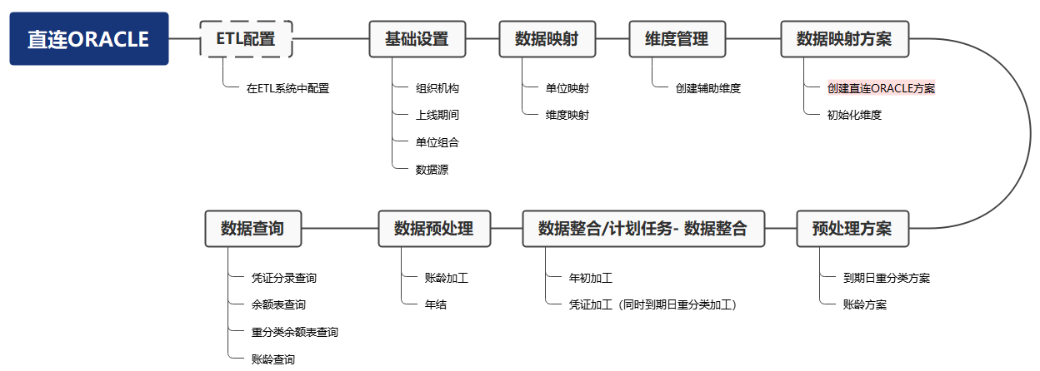

**场景数据示例：**

1. 单位组合：202001
2. 上线期间管理：2020年01月
3. 数据映射：源单位代码631 名称：华电山东新能源有限公司临邑分公司 对应一本账ZL117 直连ORACLE演示单位
4. 预处理方案：见本文4.11.6<数据预处理>
5. 数据整合：一本账单位ZL117。
6. 凭证分录查询：见本文“自定义查询凭证表查询”章节，单位：ZL117 年度期间：2022年01月
7. 余额表查询：见本文“余额表查询”章节，单位：ZL117 年度期间：2022年01月

### 数据预处理

|  |  |  |  |
| --- | --- | --- | --- |
| **预处理** | **适用条件** | **场景** | **支持插件** |
| 现金流量 | 源核算软件凭证中可准确获取现流项目信息 | 从源核算系统的凭证中获取现金流量项目信息，加工出报表需要的现金流量余额表。 | 金蝶、SAP |
| 到期日重分类 | 源核算软件的凭证中的到期日字段值正确，或者可通过其他明确的准则来赋值 | 在报表中，一年内到期的长期负债是指企业长期负债中自编表日起一年内到期的长期负债，形式上是在长期负债账户里反映，本质上是一种流动负债，所以一本账在加工数据的同时，对此类业务进行数据的预处理。一年内到期的资产也做同样预处理。 | 金蝶、SAP |
| 账龄先进先出 | 无往来核销模块，可 接受先进先出方式估算账龄 | 账龄时间长的应收款项先被冲账核销的账龄计算方法，即默认先发生的负债先归还。适用于企业没没有按照每笔账款记录借还，或者账龄的简化计算。（应付款项同理） | 所有插件 |
| 账龄_SAP未清项 | 账龄使用SAP未清项模式计算 | 通过对接SAP的未清项数据获取准确的往来关系，计算账龄。 | SAP |
| 账龄_云核算往来 | 启用往来核销模块，账龄数据通过往来核销模块的核销数据计算 | 通过对接云核算的往来模块数据获取准确的往来关系，计算账龄。 | 久其云核算 |
| 账龄_抵减账龄 | 使用先进先出账龄前提下，需要做账龄的抵减 | 账龄时间长的应收款项先被冲账核销的账龄计算方法，即默认先发生的负债先归还。适用于企业没没有按照每笔账款记录借还，或者账龄的简化计算。（应付款项同理） | 所有插件 |
| 账级折算 | 规范外币交易的会计处理、外币财务报表的折算和相关信息的披露，要求账级精准折算 | 报表的主表和明细表数据都从一本账账务折算后数据提取，以减少折算差；使用分段平均汇率折算的报表项目，在账务数据中按照每一期累加求和，计算数据更准确； | 所有插件 |
| 按对方分录转换 | 需要按照对方分录的维度值加工本方分录维度 | 源核算系统转换为一本账凭证后，凭证中的分录辅助需要按照对方分录加工时，在维度中配置“按对方分录转换”。  业务场景1：货币资金类（现金、银行存款等）、存货类（原材料、库存商品等）、成本归集类（合同履约成本、开发成本等）、部分损益类（部分主营业务收入、其他业务收入、费用等）等科目本身没有往来单位辅助，需要按照凭证上对方分录的往来单位辅助加工对方单位。  业务场景2：利息等科目使用了金融机构进行辅助核算，需要加工对方分录“对方金融机构加工”字段。  在需要按照对方分录加工辅助维度时，都可以使用此配置，以上业务场景仅示例，包括但不限于以上两种。 | 所有插件 |
| 调整凭证 | 调表不调账 | 在一本账中反应出调整痕迹、对需要调整的数据进行不同场景分类调整。 | 所有插件 |
| 年结 | 每年年初不手工调整核算年初数 | 源核算存在调整期，不存在手工直接调整年初的数据的情况，每年年初由上一年的期末数据结转而来。 | 所有插件 |

#### 现金流量

**适用场景：**

从源核算系统的凭证中获取现金流量项目信息，加工出报表需要的现金流量余额表。

**使用角色：**

实施人员、集团管理员、二级单位管理

**涉及功能点：**

【组织机构管理】、【上线期间管理】、【单位组合】、【数据源配置】、【数据映射】、【维度管理】【数据映射方案】、【基础数据映射定义】、【业务映射定义】、【重分类方案】、【账龄方案】、【数据整合】、【计划任务】、【自定义查询】、【余额表查询】

**用户手册章节：**

详见《久其集团一本账产品用户手册》中<2.4数据预处理>章节

**使用流程：（以SAP为例）**

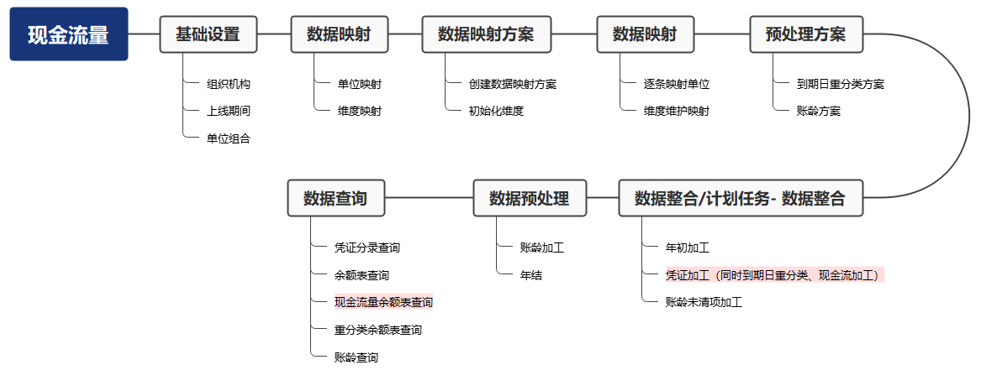

**场景数据示例：**

（1）  单位组合：202201

（2）  上线期间管理：2022年01月

（3）  数据映射方案-初始化维度：往来单位-利润中心

（4）  数据映射：源单位代码1546 名称：中海化学（香港）有限公司 对应一本账ZL114 直连SAP演示单位

（5）  预处理方案：见本文4.11.6<数据预处理>

（6）  数据整合：一本账单位ZL114。

（7） 现金流量余额表查询：见本文“余额表查询”章节，单位：ZL114 年度期间：2022年01月

**现金流量结果查询：**

现金流量余额表查询：

单位：ZL114

科目：100304、100303

年度：2022

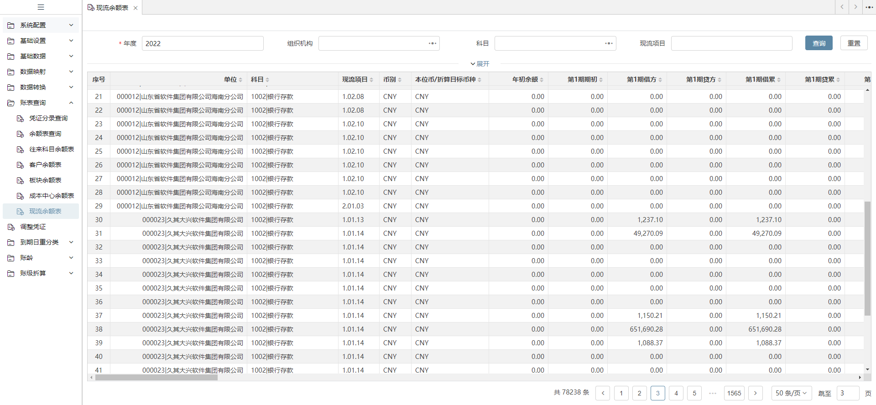

**报表现金流量取数：**

使用4.2章节BDE产品的”现金流量余额业务模型”提取现金流量的累计发生额。

#### 到期日重分类

**适用场景：**

在报表中，一年内到期的长期负债是指企业长期负债中自编表日起一年内到期的长期负债，形式上是在长期负债账户里反映，本质上是一种流动负债，所以一本账在加工数据的同时，对此类业务进行数据的预处理。一年内到期的资产也做同样预处理。

**使用角色：**

实施人员、集团管理员、二级单位管理员

**涉及功能点：**

【组织机构管理】、【上线期间管理】、【单位组合】、【数据源配置】、【系统配置】、【数据映射】、【维度管理】【数据映射方案】、【基础数据映射定义】、【业务映射定义】、【重分类方案】、【账龄方案】、【数据整合】、【计划任务】、【自定义查询】、【余额表查询】

**用户手册章节：**

详见《久其集团一本账产品用户手册》中的<2.4.7的重分类方案>章节。

**使用流程：**

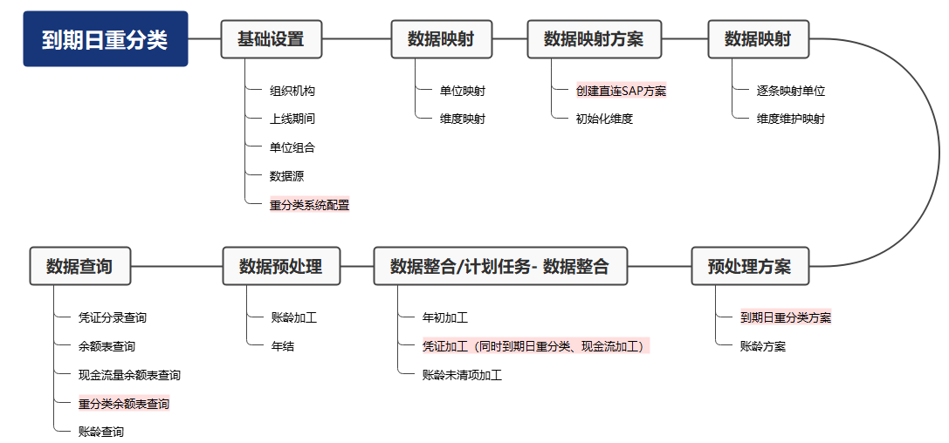

**场景数据示例：**

|  |  |  |
| --- | --- | --- |
| **一本账科目** | **重分类科目** | **单位** |
| 长期应收款15310101 | 一年内到期的非流动资产-长期应收款9006 | 000023 |
| 长期债权投资15050101 | 一年内到期的长期债权投资9020 | 000522 |
| 持有至到期投资112299 | 一年内到期的非流动资产-持有至到期投资9021 | 000544、000063 |
| 可供出售金融资产112298 | 一年内到期的非流动资产-可供出售金融资产9022 | 000098、000063、000592 |
| 委托贷款13060101 | 一年内到期的非流动资产-委托贷款9023 | 000497、000522 |
| 长期借款250102 | 一年内到期的长期负债-长期借款9007 | 000296、000592 |
| 应付债券250201 | 一年内到期的长期负债-应付债券9024 | 000186 |
| 租赁负债2550 | 一年内到期的长期负债9020 | 000624 |

**重分类预处理结果查询：**

（1）重分类凭证查询：

单位：000508

年度期间：2022-01

重分类前科目：1531020201 重分类后科目：9006

（2）重分类余额表查询：

单位：000508

年度：2022

重分类前科目：1531020201 重分类后科目：9006

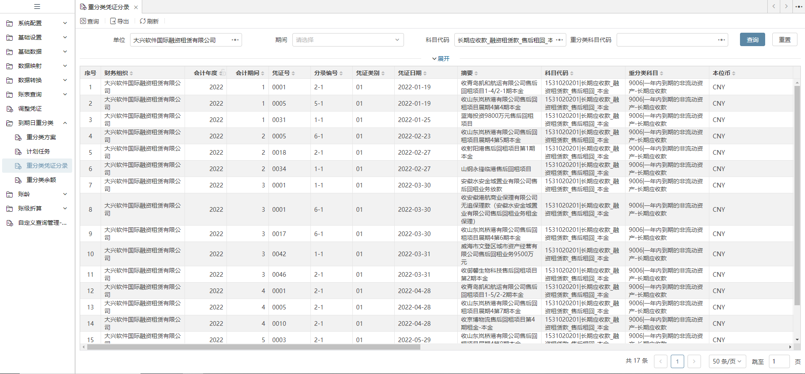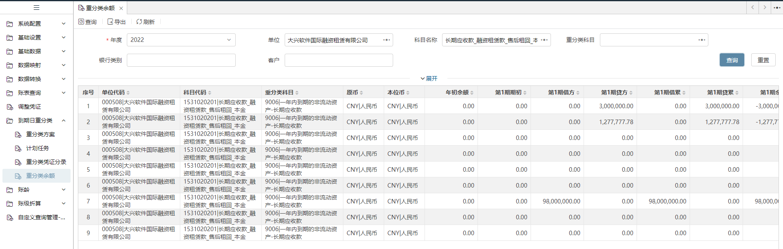

**报表到期日重分类取数：**

使用4.2章节BDE产品的”到期日重分类余额业务模型”提取到期日重分类数据。

#### 账龄_先进先出

**适用场景：**

账龄时间长的应收款项先被冲账核销的账龄计算方法，即默认先发生的负债先归还。适用于企业没没有按照每笔账款记录借还，或者账龄的简化计算。（应付款项同理）

**使用角色：**

实施人员、集团管理员、二级单位管理员

**涉及功能点：**

【组织机构管理】、【上线期间管理】、【单位组合】、【数据源配置】、【数据映射】、【维度管理】【数据映射方案】、【基础数据映射定义】、【业务映射定义】、【重分类方案】、【账龄方案】、【数据整合】、【计划任务】、【自定义查询】、【余额表查询】

**用户手册章节：**

详见《久其集团一本账产品用户手册》中的<2.4.6的账龄方案>章节。

**使用流程：**

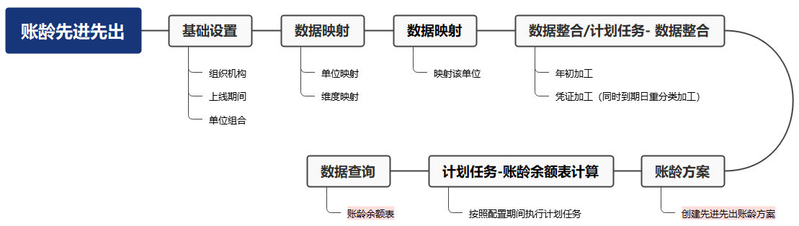

**场景数据示例：**

**（1）账龄方案**

应收款项账龄：

应收账款 单位组：2021年12月上线单位 | 单位：000151 | 科目：122102

预付账款 单位组：2021年12月上线单位 | 单位：000664 | 科目：11230299

其他应收款 单位组：2021年12月上线单位 | 单位：000196 | 科目：122103

长期应收款 单位组：2021年12月上线单位 | 单位：000023 | 科目：15310101

应付款项账龄：

应付账款 单位组：2021年12月上线单位 | 单位：000031 | 科目：220201

预收账款 单位组：2021年12月上线单位 | 单位：000151 | 科目：220301

其他应付款 单位组：2021年12月上线单位 | 单位：000023 | 科目：224101

长期应付款 单位组：2021年12月上线单位 | 单位：000029 | 科目：270199

**（2）账龄余额表查询**

账龄余额表查询：

单位：000023

年度期间：2022年2月

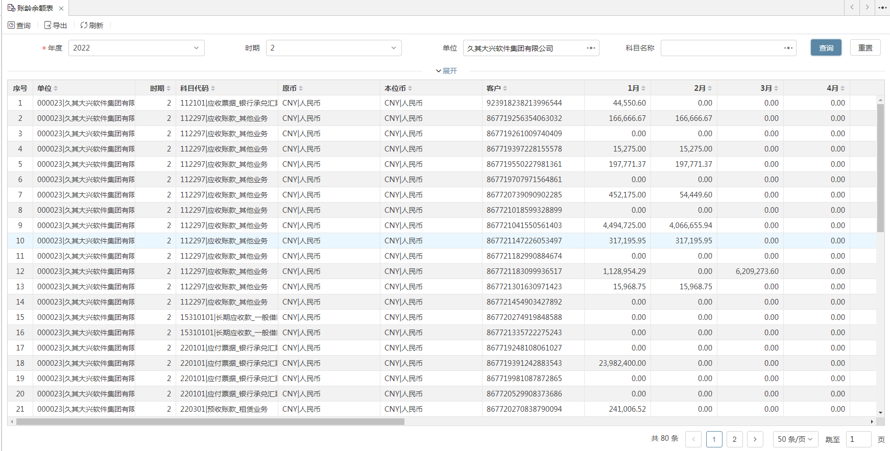

**报表账龄取数：**

使用4.2章节BDE产品的”账龄余额业务模型”提取到账龄余额及分段账龄。

#### 账龄_SAP未清项

**适用场景：**

源核算系统为SAP，通过对接SAP的未清项数据获取准确的往来关系，计算账龄。

**使用角色：**

实施人员、集团管理员、二级单位管理员

**涉及功能点：**

【组织机构管理】、【上线期间管理】、【单位组合】、【数据源配置】、【数据映射】、【维度管理】【数据映射方案】、【基础数据映射定义】、【业务映射定义】、【重分类方案】、【账龄方案】、【数据整合】、【计划任务】、【自定义查询】、【余额表查询】

**用户手册章节：**

详见《久其集团一本账产品用户手册》中的<2.4.6的账龄方案>章节。

**使用流程：** 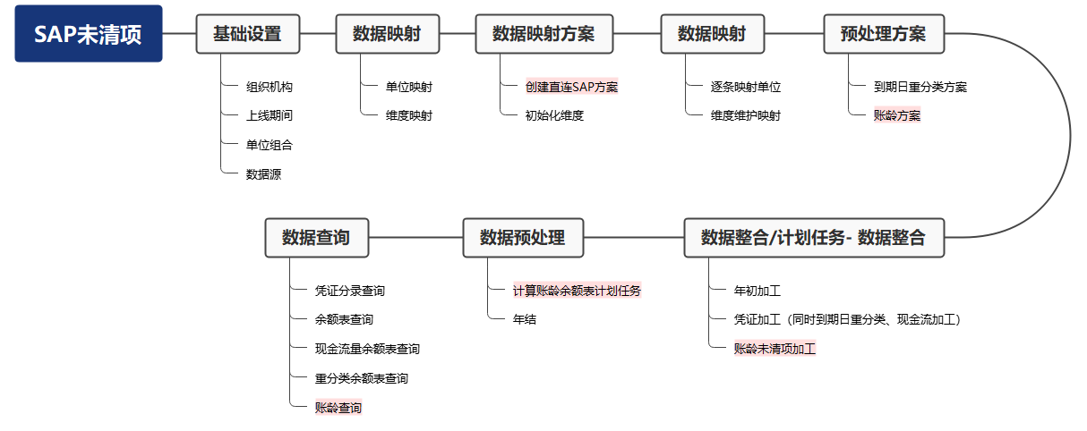

**场景数据示例：**

* 账龄方案：

方案名称：SAP

科目：1811

单位组：202201

* 数据查询-账龄余额表

单位：ZL118

科目：18110101 应收账款

年度期间：2022年00/01月

* 查询结果：

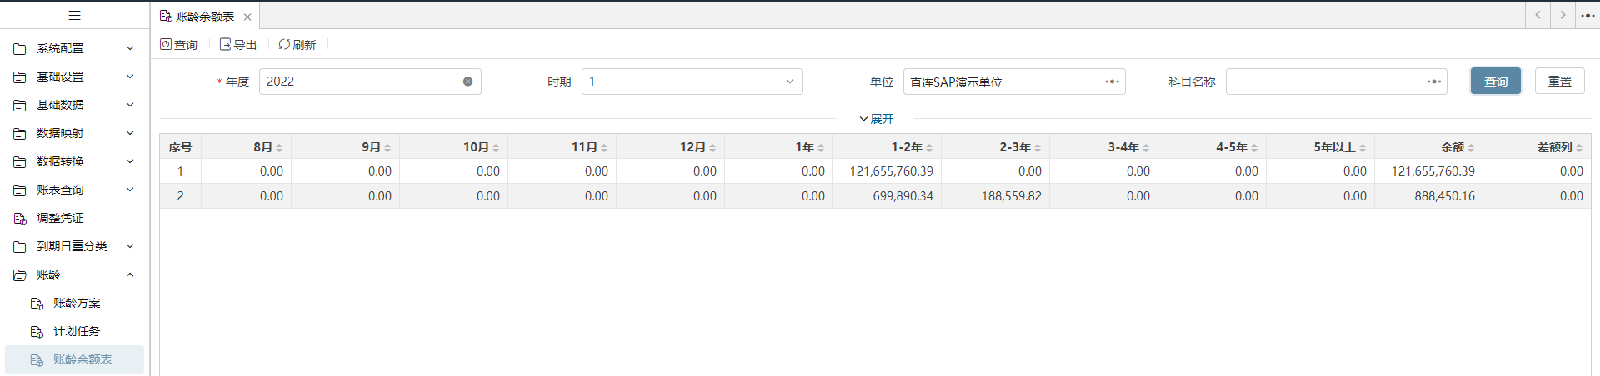

**报表账龄取数：**

使用4.2章节BDE产品的”账龄余额业务模型”提取到账龄余额及分段账龄。

#### 账龄_云核算往来

**适用场景：**

源核算系统为久其云核算，通过对接云核算的往来模块数据获取准确的往来关系，计算账龄。

**使用角色：**

实施人员、集团管理员、二级单位管理员

**涉及功能点：**

【组织机构管理】、【上线期间管理】、【单位组合】、【数据源配置】、【数据映射】、【维度管理】【数据映射方案】、【基础数据映射定义】、【业务映射定义】、【重分类方案】、【账龄方案】、【数据整合】、【计划任务】、【自定义查询】、【余额表查询】

**用户手册章节：**

详见《久其集团一本账产品用户手册》中的<2.4.6的账龄方案>章节。

**使用流程：**

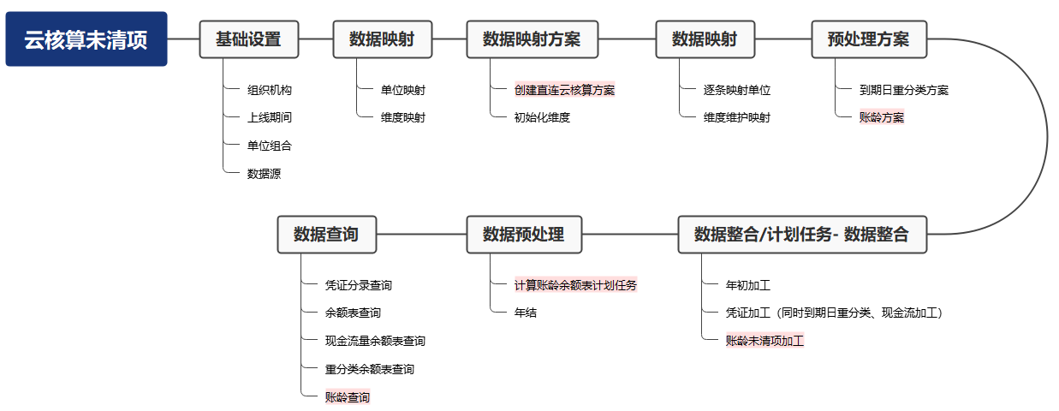

**场景数据示例：**

* 场景示例：

云核算的往来模块中，2021年12月初始应收账款未核销金额1000元，1月增加一笔应收账款未核销321元，2月核销1月的应收账款150元，3月核销1月的应收账款171元，，即3月将1月的应收账款321元这笔业务完全核销。

* 账龄方案：

方案名称：云核算往来未核销

科目：1122 应收账款

单位组：202201

* 数据查询-账龄余额表

单位：ZL111

科目：11220103

年度期间：2022年00/01/02/03月

* 查询结果：

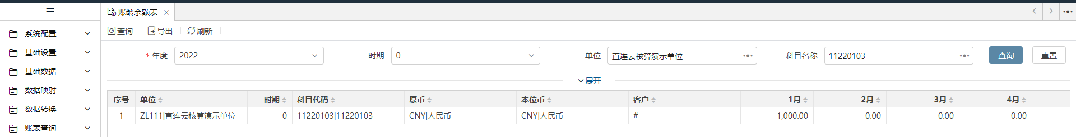

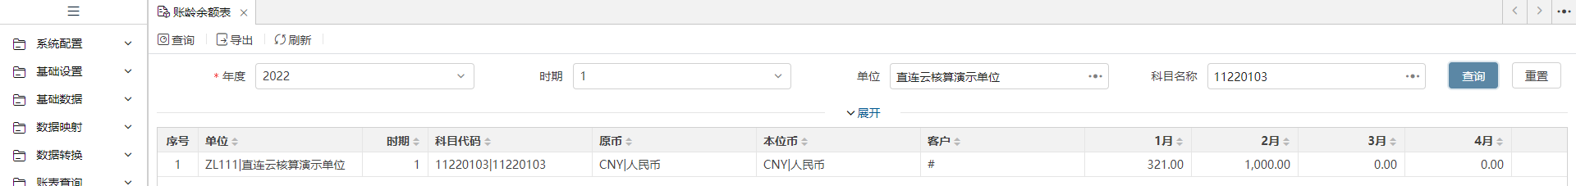

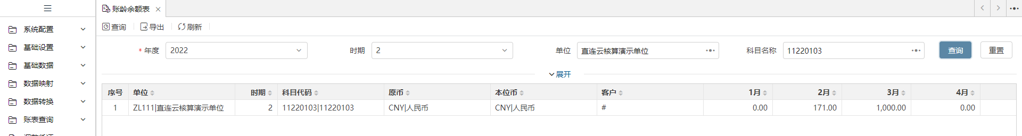

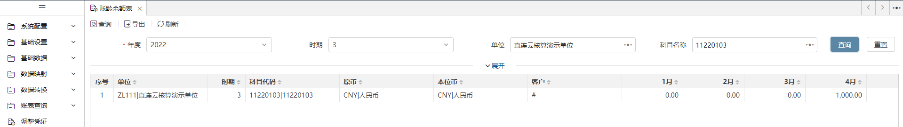

**报表账龄取数：**

使用4.2章节BDE产品的”账龄余额业务模型”提取到账龄余额及分段账龄。

#### 账龄_抵减账龄

**适用场景：**

账龄时间长的应收款项先被冲账核销的账龄计算方法，即默认先发生的负债先归还。适用于企业没没有按照每笔账款记录借还，或者账龄的简化计算。（应付款项同理）

**使用角色：**

实施人员、集团管理员、二级单位管理员

**涉及功能点：**

【账龄方案】、【机构数据管理】、【数据映射】、【单位组合】、【数据整合】、【计划任务】

**用户手册章节：**

详见《久其集团一本账产品用户手册》中的<2.4.6的账龄方案>章节。

**使用流程：**

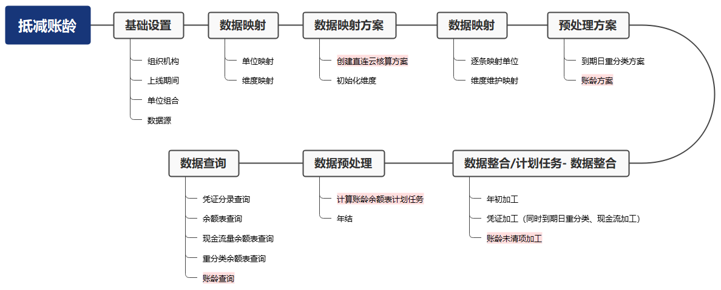

**场景数据示例：**

* 账龄方案
  + 应收应付账龄

单位：全部单位

抵减科目范围：220101 银行承兑汇票,112101 银行承兑汇票

抵减借方科目：112101 银行承兑汇票

抵减贷方科目：220101 银行承兑汇票

* + 应收预收账龄：

单位：全部单位

抵减科目范围：224199 其他,112297 其他业务

抵减借方科目：112297 其他业务

抵减贷方科目：224199 其他

* + 其他应收应付账龄：

单位：全部单位

抵减科目范围：220202 采购设备款,11230101 贸易

抵减借方科目：11230101 贸易

抵减贷方科目：220202 采购设备款

* 查询结果
  + 应收应付账龄

单位：000063

年度期间：2022 年0、 1、2、3、12月

科目：'220101','112101'

* + 应收预收账龄

单位：000256

年度期间：2022 年0、 1、2、3、12月

科目：'224199','112297'

* + 其他应收应付账龄

单位：000032

年度期间：2022 年0、 1、2、3、12月

科目：'220202','11230101'

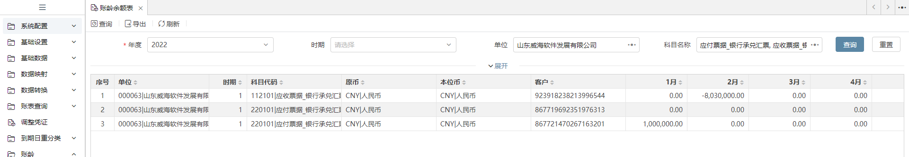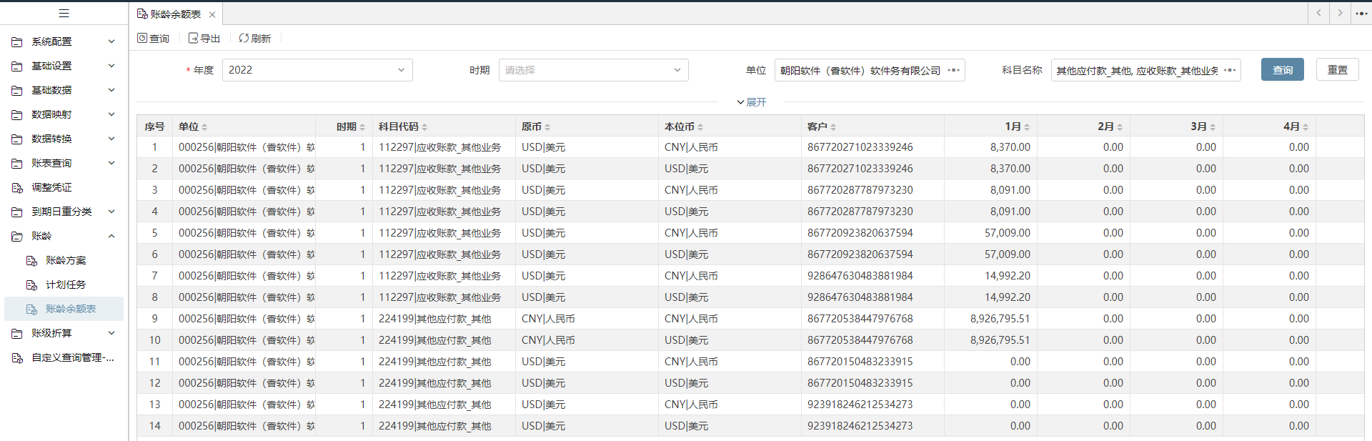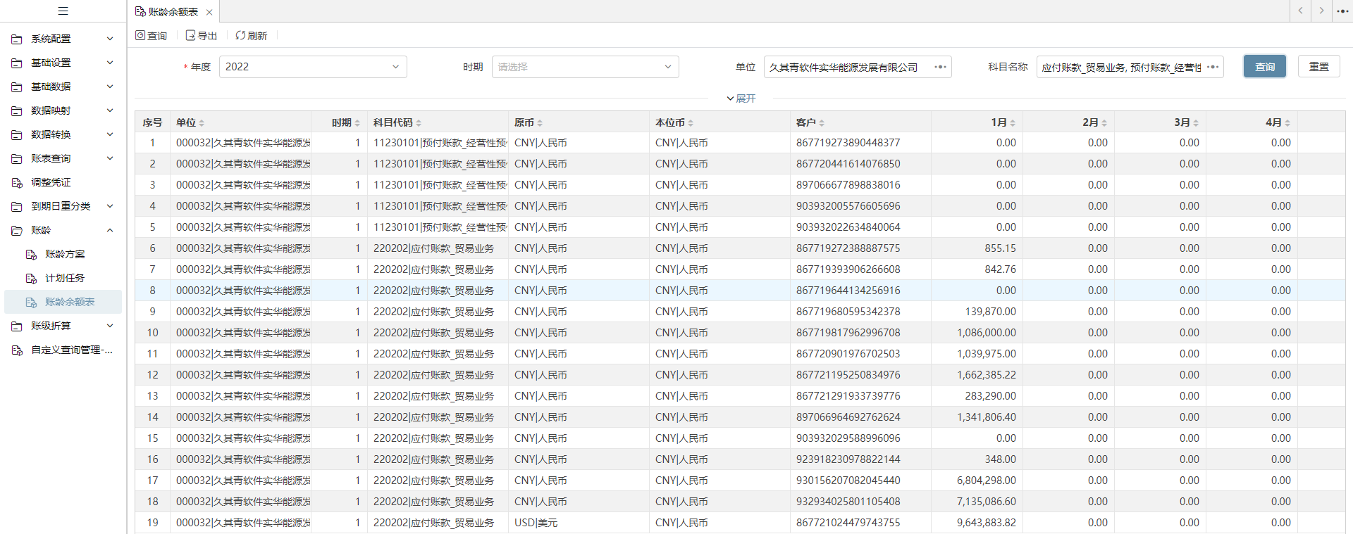

**报表账龄取数：**

使用4.2章节BDE产品的”账龄余额业务模型”提取到账龄余额及分段账龄。

#### 账级折算

**适用场景：**

规范外币交易的会计处理、外币财务报表的折算和相关信息的披露，要求账级精准折算：

报表的主表和明细表数据都从一本账账务折算后数据提取，以减少折算差；使用分段平均汇率折算的报表项目，在账务数据中按照每一期累加求和，计算数据更准确；

**使用角色：**

实施人员、报表用户

**涉及功能点：**

汇率方案配置、账级折算初始、历史汇率、数据整合、计划任务

**用户手册章节：**

详见《久其集团一本账产品用户手册》中的<2.4.8的账级折算>章节。

**使用流程：**

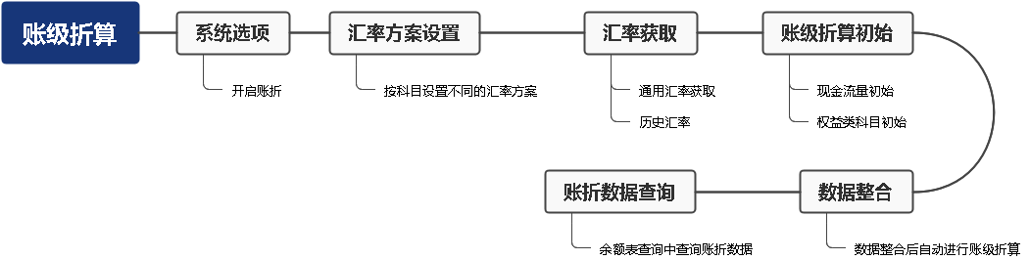

**汇率配置参考：**

|  |  |  |  |  |  |
| --- | --- | --- | --- | --- | --- |
| **一本账科目** | **年初余额** | **期初余额** | **本期发生** | **本年累计** | **期末余额** |
| 资产类项目相关科目 | 年初时点汇率 | 期初时点汇率 | 本月平均汇率 | 按期累加求和 | 期末汇率 |
| 负债类项目相关科目 | 年初时点汇率 | 期初时点汇率 | 本月平均汇率 | 按期累加求和 | 期末汇率 |
| 股本、资本公积、少数股东权益项目的由于“所有者投入或减少资本”导致增减变动 | 不折算，  等于上期末金额 | 不折算，  等于上期末金额 | 业务发生时点的即期汇率（即历史汇率） | 按期累加求和 | 不折算，  期末=期初+本期增加-本期减少； |
| 其他所有者权益类项目相关科目 | 不折算，  等于上期末金额 | 不折算，  等于上期末金额 | 本月平均汇率 | 按期累加求和 | 不折算，  期末=期初+本期增加-本期减少； |
| 收入和成本费用类项目相关科目 | 不折算，  一般为0 | 不折算，  等于上期末金额 | 本月平均汇率 | 按期累加求和 | 不折算 |
| 现金流量类项目相关科目 | 年初时点汇率 | 期初时点汇率 | 本月平均汇率 | 按期累加求和 | 期末汇率 |

**报表账龄取数：**

报表切换到对应币种下，使用4.2章节的BDE取数，可提取对应币种的账级折算数据。

#### 按对方分录转换

**适用场景：**

源核算系统转换为一本账凭证，凭证中的分录辅助需要按照对方分录加工时，在维度中配置“按对方分录转换”。

业务场景1：货币资金类（现金、银行存款等）、存货类（原材料、库存商品等）、成本归集类（合同履约成本、开发成本等）、部分损益类（部分主营业务收入、其他业务收入、费用等）等科目本身没有往来单位辅助，需要按照凭证上对方分录的往来单位辅助加工对方单位。

业务场景2：利息等科目使用了金融机构进行辅助核算，需要加工对方分录“对方金融机构加工”字段。

在需要按照对方分录加工辅助维度时，都可以使用此配置，以上业务场景仅示例，包括但不限于以上两种。

**使用角色：**

实施人员、报表用户

**涉及功能点：**

【维度管理】【数据整合】【余额表查询】

**用户手册章节：**

详见《久其集团一本账产品用户手册》中<维度按对方分录转换>章节。

**使用流程：** 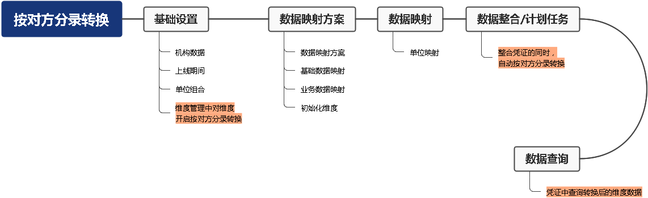

**场景数据示例：**

维度管理：往来单位（MD_CUSTOMER）启用按分录转换

凭证分录查询中查询加工后的结果，“源往来单位”为源核算系统维度值，“往来单位”为一本账按对方分录加工后的值：

单位：00063

年度期间：2022-01 凭证号：0111

年度期间：2022-06 凭证号：0070

**报表按对方分类转换取数：**

一本账已经将辅助维度按对方分录转换，所以报表使用4.2章节的BDE取数，可直接提取到转换后的辅助维度数据。

#### 年结

**适用场景：**

每年的年初数据与上一年的年末相同，年初不存在科目或者年初余额的手工调整。

**使用角色：**

实施人员、报表用户

**涉及功能点：**

【系统选项】【计划任务】

**用户手册章节：**

详见《久其集团一本账产品用户手册》中<2.4.9年结>章节。

**使用流程：**

系统选项中“一本账-年结”选项勾选“启用年结”，当前年度数据整合完成后，可执行年结计划任务。

**场景数据示例：**

执行“余额表年结”计划任务，高级设置选择“一本账单位-000063、2021年”，执行完成后在余额表查询中可查看此单位2022年年初数据。

### 调整凭证

**适用场景：**

在一本账中反应出调整痕迹、对需要调整的数据进行不同场景分类调整。

**使用角色：**

实施人员、集团管理员、二级单位管理

**涉及功能点：**

【调整凭证】

**用户手册章节：**

详见《久其集团一本账产品用户手册》中<调整凭证>章节。

**使用流程：**

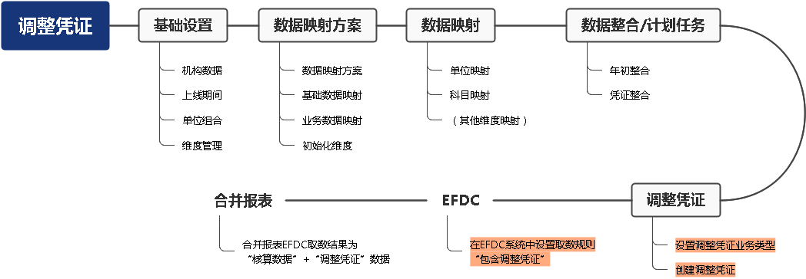

**场景数据示例：**

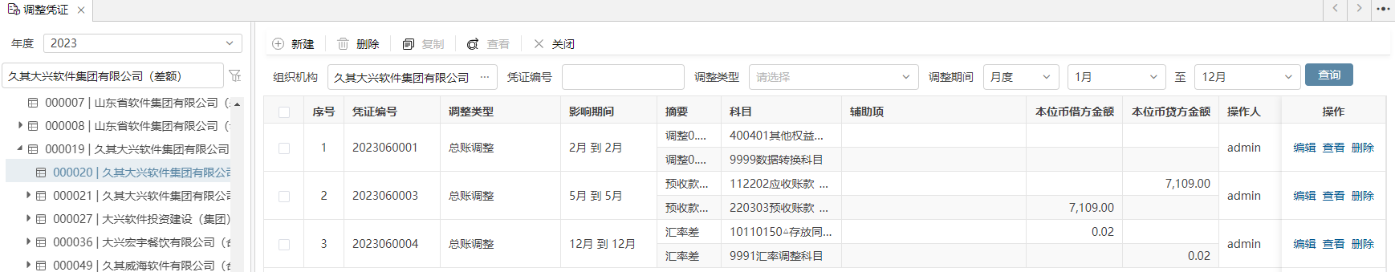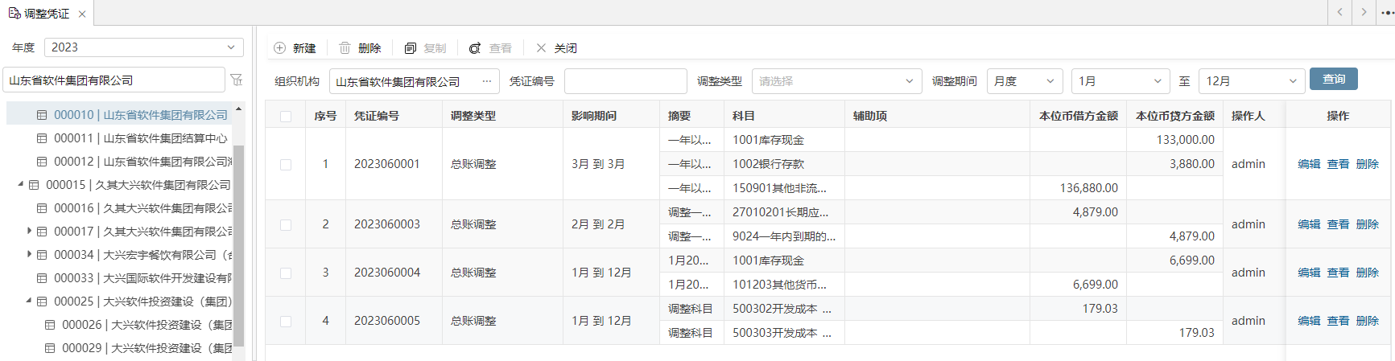

**报表结果中需要包含调整凭证的取数：**

BDE/EFDC系统中开启“包含调整凭证（仅在一本账下生效）”选项后，报表使用4.2章节的BDE取数，提取的数据中自动包含调整凭证的数据。

### 余额表查询

**适用场景：**

应用场景1：查询源核算经过一本账预处理后的结果数据；应用场景2：报表取数有误时，与源核算数据进行核对；应用场景3：查询账折数据。

**使用角色：**

实施人员、报表用户

**涉及功能点：**

【余额表查询】

**用户手册章节：**

详见《久其集团一本账产品用户手册》中<2.5余额表查询>章节。

**使用流程：**

一本账数据整合完成后，可查询余额表数据。

**场景数据示例：**

（1）科目余额数据：

一本账单位：000760

年度：2022年

期间：1-12

币种：默认

科目：所有科目

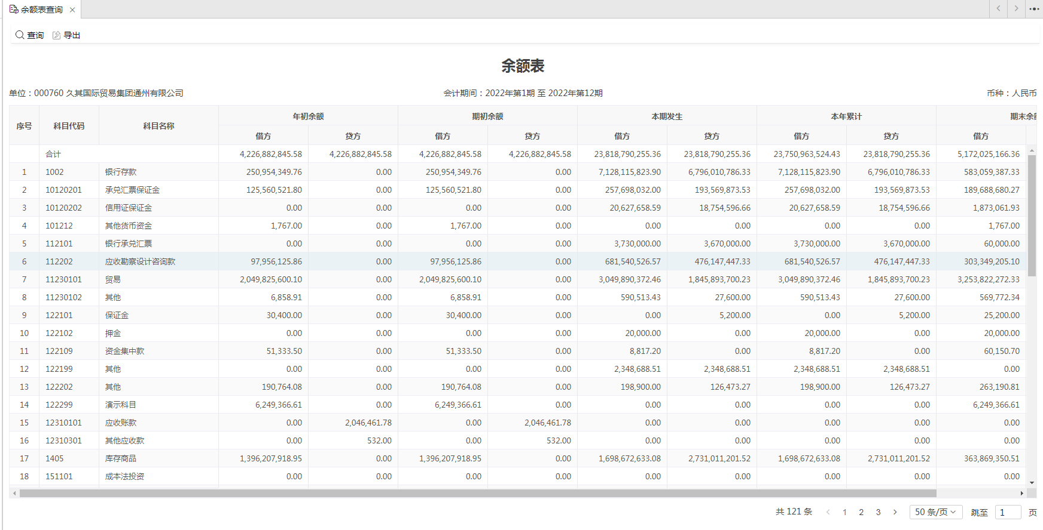

（2）辅助余额数据：

一本账单位：000760

年度：2022年

期间：1-12

币种：默认

科目：1122应收科目或者2202应付科目

维度：往来单位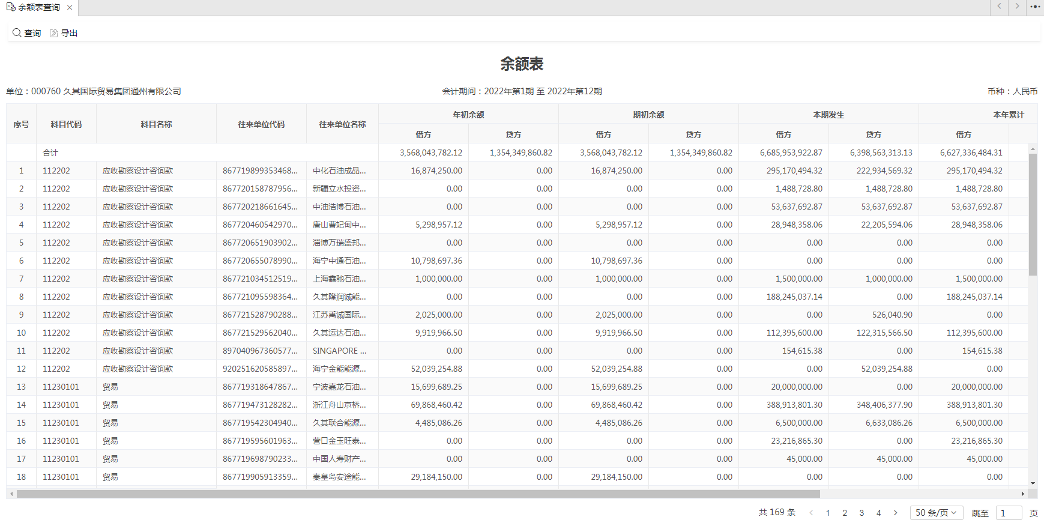

## 系统配置

### 用户权限

云学堂视频：[基于新报表2.x的用户权限应用](https://www.97yxt.com/learn/#/course/4e14650e559543b4b2af039934835e5b)

|  |  |
| --- | --- |
| **场景大类** | **场景描述** |
| 二级管理员权限 | 二级单位配置二级管理员，集团管理员对二级管理员授权，二级管理员可对二级单位内的用户赋权，如功能菜单权限、用户权限等。  特殊说明：二级管理员仅支持授权，不支持对角色的管理。（非admin用户不能对角色管理进行访问） |
| 三员管理 | 适用于内控管理要求严格和对系统安全保密有较高要求的企业，启用三员管理是将系统超级管理员拆分为系统管理员、安全审计员和安全保密员。 |
| 强制报送角色 | 实现部分角色，允许存在审核不通过的情况下，可以进行送审上报。 |
| 其他明细权限配置 | ①用户仅可退回下级单位数据  ②设置用户对部分单位可编辑部分单位只读 |
| 按报表分组控制权限场景 | 适用于按部门进行填报，送审的项目需求。 |

#### 二级管理员权限

**适用场景：**

二级单位配置二级管理员，集团管理员对二级管理员授权，二级管理员可对二级单位内的用户赋权，如功能菜单权限、用户权限等。

特殊说明：二级管理员仅支持授权，不支持对角色的管理。（**二级管理员和三员管理不可并用，启用三员管理后，配置的二级管理员会失效**）

**使用角色：**

实施人员、集团管理员

**涉及功能点：**

【用户管理】、【角色】

**用户手册章节：**

[用户及角色管理](https://nvwa.jiuqi.com.cn/doc/implementer/index.html#/BAP%E5%AE%9E%E6%96%BD%E4%BA%BA%E5%91%98%E6%8C%87%E5%8D%97/02%E5%8A%9F%E8%83%BD%E6%8C%87%E5%8D%97/%E7%94%A8%E6%88%B7%E5%8F%8A%E8%A7%92%E8%89%B2%E7%AE%A1%E7%90%86/README)

**场景数据示例：**

用户：集团二级管理员(JTRJGLY/JTRJGLY) 所属机构：久其集团-母公司 **\*\*所属角色：业务管理员（必选）**、二级管理员（RJGLY）

二级管理员（RJGLY）权限配置的操作步骤

1、进入角色管理，选择二级管理员（RJGLY），点击授权

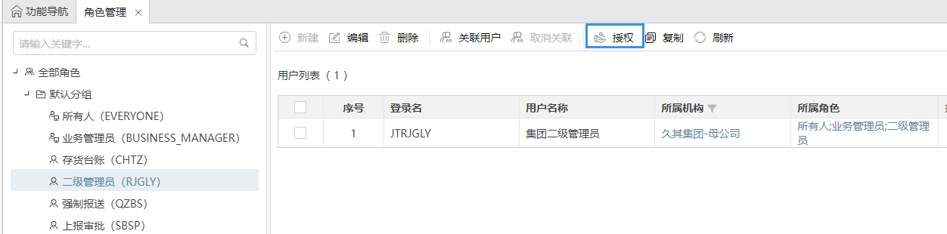

2、配置权限如下：

|  |  |
| --- | --- |
| **配置说明** | **权限配置** |
| 对可授权的角色进行配置。  应用场景：二级管理员用户在创建用户时，【所属角色】的可选范围。  示例：用户-->集团二级管理员(JTRJGLY/JTRJGLY)创建用户时，设置【所属角色】选择不到集团数据录入角色（未勾选授权)。 | descript |
| 配置二级管理员的可使用的功能菜单 | descript |
| 配置可操作的组织机构范围。  应用场景：二级管理员用户在用户管理功能里，左侧显示哪些单位的用户。  示例：用户-->集团二级管理员(JTRJGLY/JTRJGLY)进入用户管理，左侧展示【久其集团-母公司】下所有下级单位的用户。 | descript |
| 配置机构数据管理功能的操作 | descript |

1. 效果展示

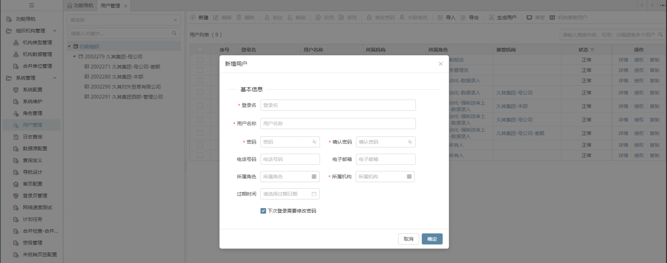

#### 三员管理

**适用场景：**

适用于内控管理要求严格和对系统安全保密有较高要求的企业，启用三员管理是将系统超级管理员拆分为系统管理员、安全审计员和安全保密员。

**特殊说明：** 启用三员管理后不可取消启用，且业务管理员（BUSINESS_MANAGER）会消失。

**使用角色：**

实施人员、集团管理员

**涉及功能点：**

【用户管理】、【角色】

**用户手册章节：**

详见 报表产品用户手册 中07专题文件夹中的<三员管理.doc>

**功能说明：**

启用三员管理后，自动生成三种角色，删除业务管理员角色

* 系统管理员角色：

①三员管理：用于管理本级及所有下级的三员用户。

②用户管理：用于管理本级及所有下级的普通用户，无法配置权限。（删除只做标记，不做物理删除）

③角色管理：新增、修改、删除。不可查看和配置权限，不可关联用户。

④组织机构管理：用于管理本级及所有下级的机构。

⑤可创建业务参数（以新建基础数据、 单据、工作流、报表参数等业务参数）

但不能填报业务数据。

* 安全保密管理员角色：

①三员管理：用于管理本级及所有下级的三员用户。

②用户管理：用于管理本级及所有下级的普通用户，无法新增、修改、删除用户。（删除只做标记，不做物理删除）

③角色管理：可配置权限。

④日志管理：可以查看业务用户操作日志。

* 安全审计管理员角色：

①三员管理：用于管理本级及所有下级的三员用户。

②用户管理：用于管理本级及所有下级的普通用户，无法配置权限。（删除只做标记，不做物理删除）

③角色管理：可查看授权。

④日志管理：可以查看三员用户操作日志。

**场景数据示例（暂无，启动后不能撤回，配置的二级管理员会失效）;**

#### 强制报送权限

**适用场景：**

实现部分角色，允许存在审核不通过的情况下，可以进行送审上报。

**使用角色：**

实施人员、集团管理员

**涉及功能点：**

【用户管理】、【角色】

**用户手册章节：**

[用户及角色管理](https://nvwa.jiuqi.com.cn/doc/implementer/index.html#/BAP%E5%AE%9E%E6%96%BD%E4%BA%BA%E5%91%98%E6%8C%87%E5%8D%97/02%E5%8A%9F%E8%83%BD%E6%8C%87%E5%8D%97/%E7%94%A8%E6%88%B7%E5%8F%8A%E8%A7%92%E8%89%B2%E7%AE%A1%E7%90%86/README)

**场景数据示例：**

用户：强制报送(QZBS/QZBS) 所属机构：久其集团-母公司 所属角色：强制报送（QZBS）

强制报送（QZBS）权限配置的操作步骤

1. 进入角色管理，强制报送（QZBS），点击授权

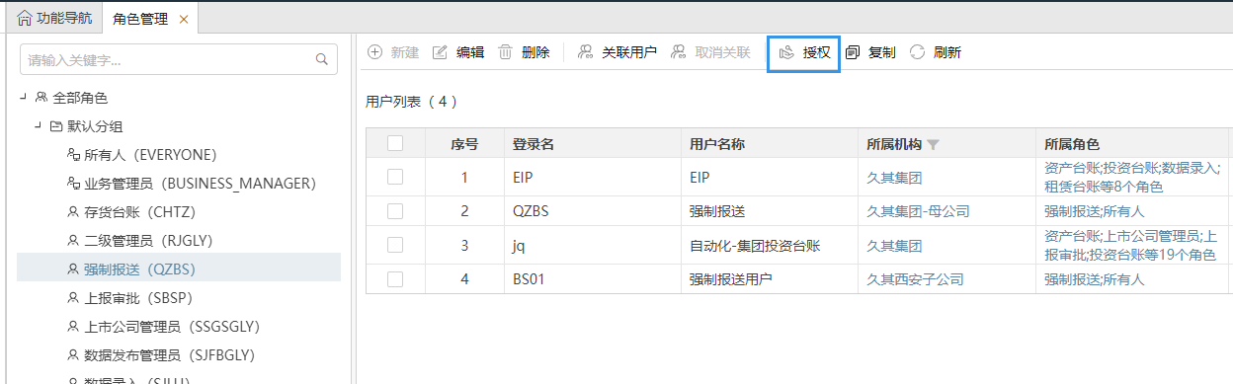

1. 配置权限如下：

|  |  |
| --- | --- |
| **配置说明** | **权限配置** |
| 配置操作权限及组织机构范围。  场景：进入数据录入后，左侧显示的单位范围 | descript |
| 配置任务的操作权限 | descript |
| 配置任务的功能菜单 | descript |

1. 进入任务设计，将任务中的强制报送角色配置成：强制报送（QZBS）

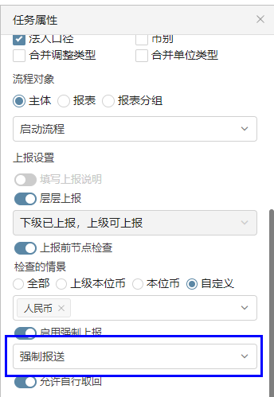

1. 效果展示

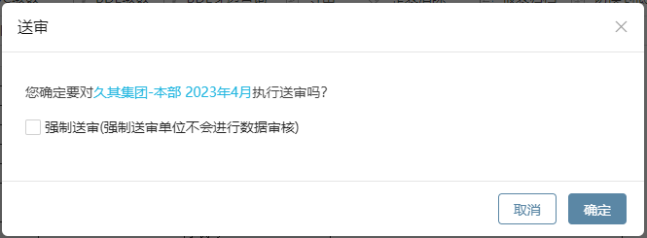

#### 用户仅可退回下级单位数据

**使用角色：**

实施人员、集团管理员

**涉及功能点：**

【用户管理】、【角色】

**用户手册章节：**

[用户及角色管理](https://nvwa.jiuqi.com.cn/doc/implementer/index.html#/BAP%E5%AE%9E%E6%96%BD%E4%BA%BA%E5%91%98%E6%8C%87%E5%8D%97/02%E5%8A%9F%E8%83%BD%E6%8C%87%E5%8D%97/%E7%94%A8%E6%88%B7%E5%8F%8A%E8%A7%92%E8%89%B2%E7%AE%A1%E7%90%86/README)

**场景数据示例：**

用户：集团用户01(JTYH01/hbcjk@9797) 所属机构：久其河北子公司 所属角色：集团数据录入（JTYH01）

强制报送（QZBS）权限配置的操作步骤

1. 进入角色管理，集团数据录入（JTYH01），点击授权

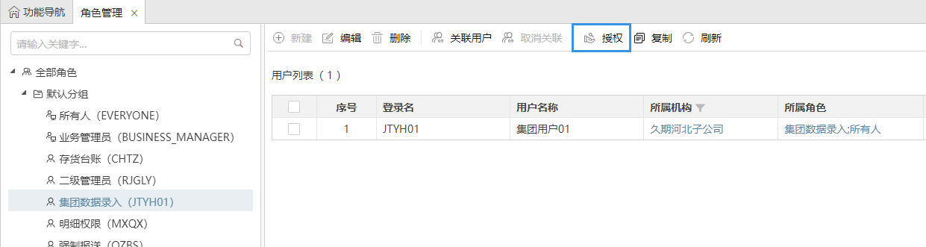

1. 配置权限如下：

|  |  |
| --- | --- |
| 配置说明 | 权限配置 |
| 配置操作权限及组织机构范围 | descript |
| 配置任务的操作权限 | descript |
| 配置任务的功能菜单 | descript |

1. 展示效果如下：

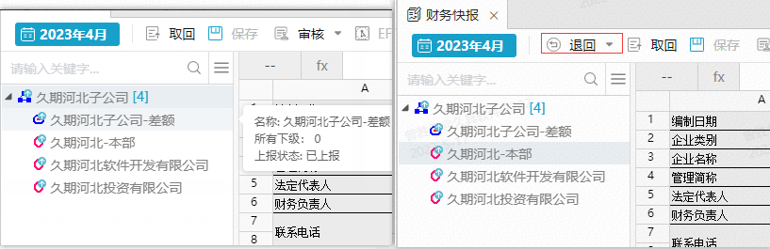

#### 设置用户对部分单位可编辑部分单位只读

**使用角色：**

实施人员、集团管理员

**涉及功能点：**

【用户管理】、【角色】

**用户手册章节：**

[用户及角色管理](https://nvwa.jiuqi.com.cn/doc/implementer/index.html#/BAP%E5%AE%9E%E6%96%BD%E4%BA%BA%E5%91%98%E6%8C%87%E5%8D%97/02%E5%8A%9F%E8%83%BD%E6%8C%87%E5%8D%97/%E7%94%A8%E6%88%B7%E5%8F%8A%E8%A7%92%E8%89%B2%E7%AE%A1%E7%90%86/README)

**场景数据示例：**

用户：合并用户01(HBYH01/HBYH01) 所属机构：久其河北子公司 所属角色：明细权限（MXQX）

明细权限（MXQX）权限配置的操作步骤

1. 进入角色管理，明细权限（MXQX），点击授权

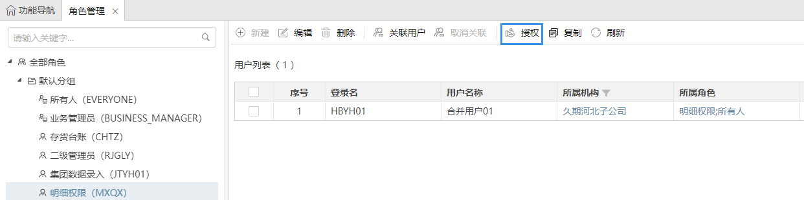

1. 配置权限如下：

|  |  |
| --- | --- |
| **权限配置** | **配置说明** |
| 配置操作权限及组织机构范围。 | descript |
| 配置具体单位的权限。  应用场景：存在法人口径任务和管理口径任务时，设置的单位只响应当前配置的机构类型（法人口径）权限。  示例：用户-->合并用户01(HBYH01/HBYH01)，只有法人口径下的任务中的久期河北-本部有可录入权限。管理口径下响应的是角色权限（只读）的配置。 | descript |
| 配置任务的操作权限 | descript |
| 配置任务的功能菜单 | descript |

1. 效果展示

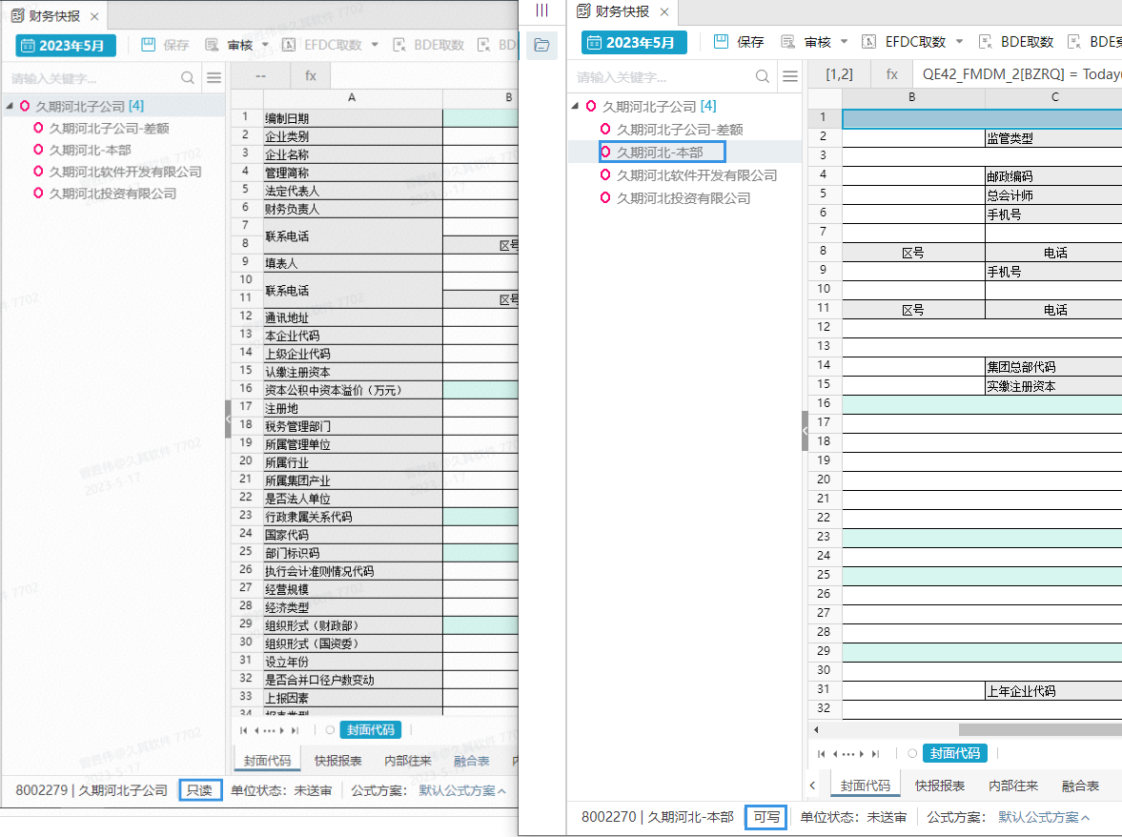

#### 按报表分组控制权限

**使用角色：**

实施人员、集团管理员

**涉及功能点：**

【用户管理】、【角色】

**用户手册章节：**

[用户及角色管理](https://nvwa.jiuqi.com.cn/doc/implementer/index.html#/BAP%E5%AE%9E%E6%96%BD%E4%BA%BA%E5%91%98%E6%8C%87%E5%8D%97/02%E5%8A%9F%E8%83%BD%E6%8C%87%E5%8D%97/%E7%94%A8%E6%88%B7%E5%8F%8A%E8%A7%92%E8%89%B2%E7%AE%A1%E7%90%86/README)

**场景数据示例：**

用户：单户用户01(DHYH01/DHYH01) 所属机构：久其北京-本部 所属角色：部门权限（BMQX）

明细权限（BMQX）权限配置的操作步骤

1. 进入角色管理，明细权限（MXQX），点击授权

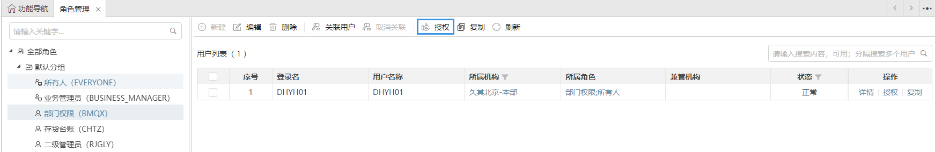

1. 配置权限如下

|  |  |
| --- | --- |
| **权限配置** | **配置说明** |
| 配置操作权限及组织机构范围。 | descript |
| 配置任务的操作权限（仅对主表分组有编辑和送审，上报的权限） | descript |
| 配置任务的功能菜单 | descript |

1. 效果展示

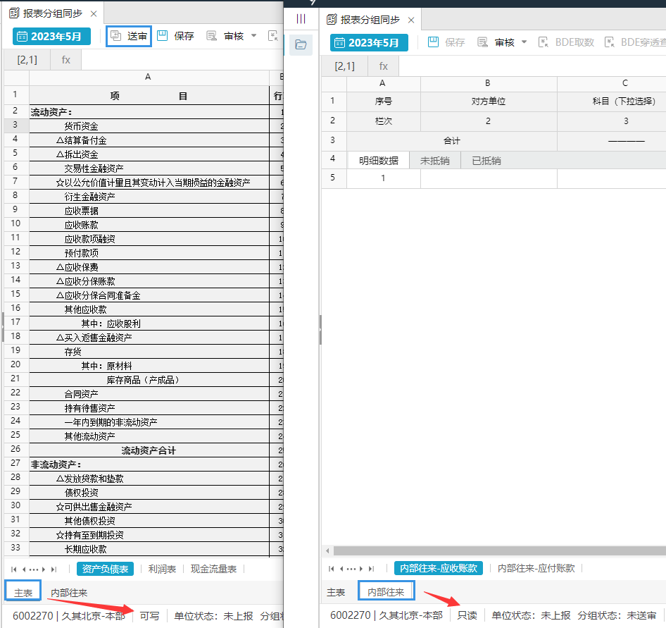

## 多级部署

### 场景描述

**使用角色：**

实施顾问、业务员、集团管理员

**涉及功能点：**

企业端：【目标服务器设置】、【参数更新管理】、【任务列表】、【合并单位管理】、【数据录入】、【数据上传】

国资委端：【目标服务器管理】、【参数同步】、【上传数据管理】、【数据录入】

**用户手册章节：**

详见《第5部分 数据交换中心、数据上传》中的<第二章 国资委数据同步>章节。

**使用流程：**

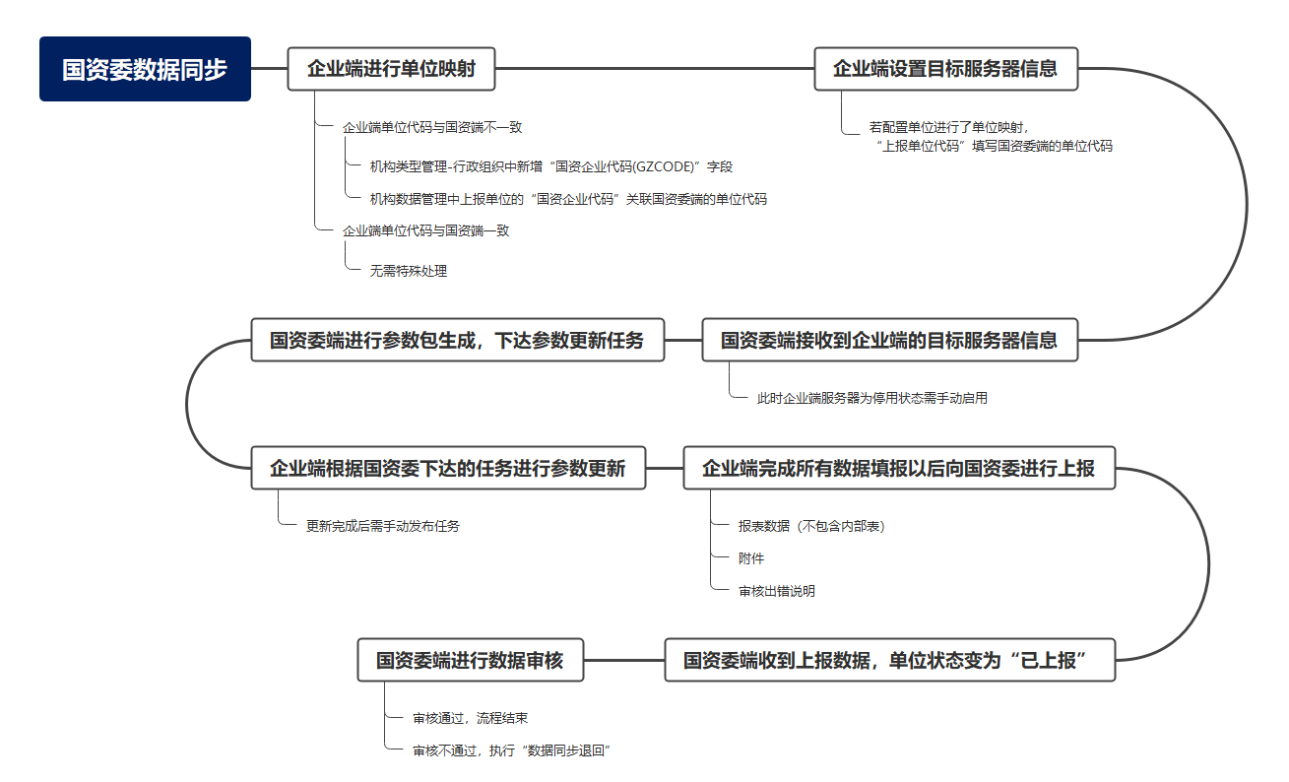

### 标准版多级部署

**场景数据示例：**

国资委服务地址：http://10.2.37.55:8080/#/main

企业服务地址：http://10.2.28.20:7070/#/main

参数同步方案：国资委月报

数据上传方案：标准版数据上传-国资委月报

任务：国资委月报

时期：2023年8月

单位映射（企业端进行）： 久其朝阳区有限公司-本部--国资委与企业单位代码一致（无需特殊处理）

 久其天津-本部--国资委与企业单位代码不一致（需按照以下步骤进行映射）

1. 在机构类型管理-行政组织中增加字段标识为“GZCODE”的映射字段；

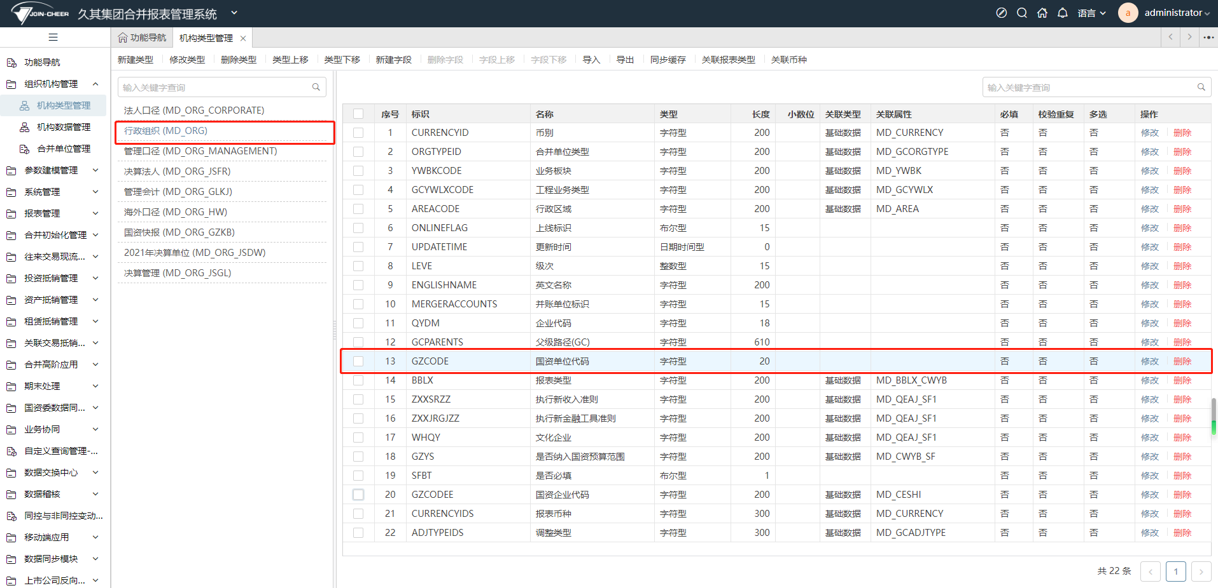

1. 在机构数据管理-行政组织中进行企业端和国资端的单位代码映射

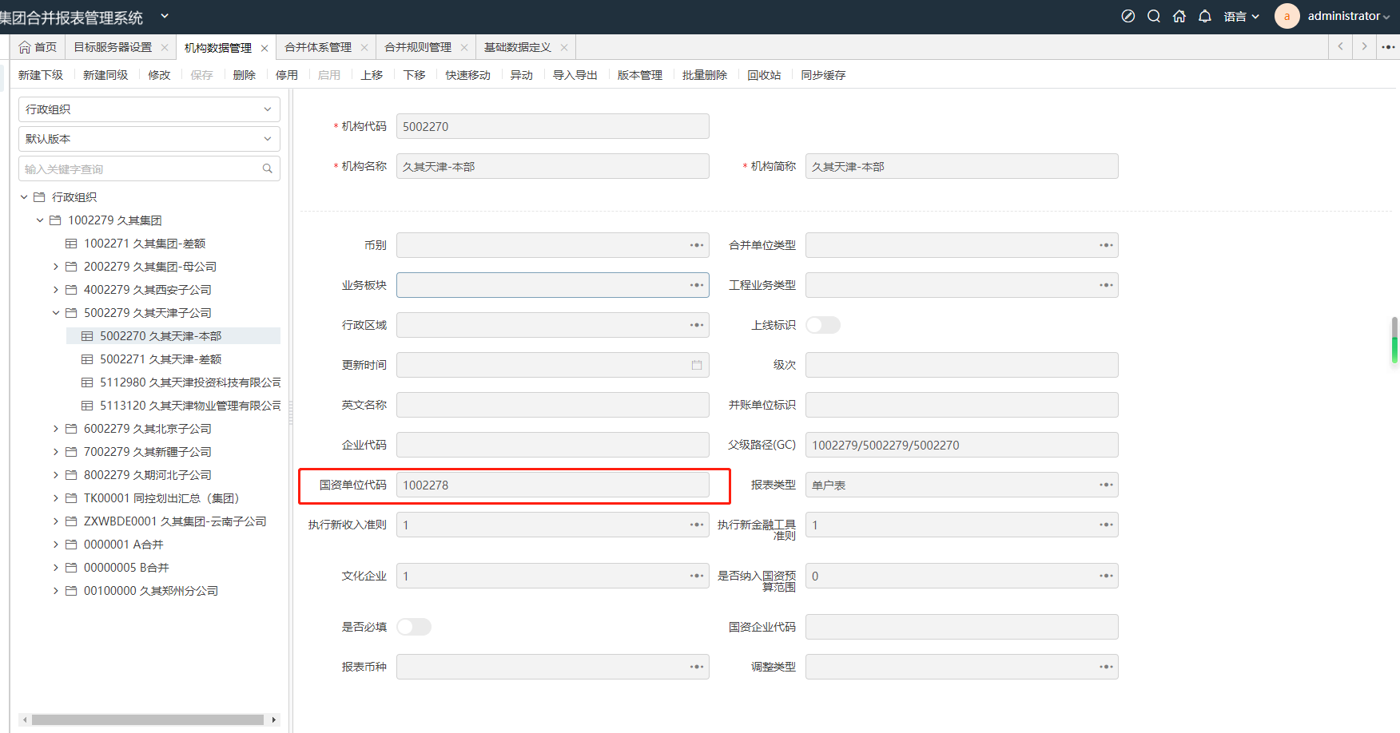

### 专业版多级部署

**场景数据示例：**

国资委服务地址：http://10.2.37.55:8080/#/main

企业服务地址：http://10.2.28.20:7070/#/main

参数同步方案：财务月报

数据上传方案：专业版数据上传-财务月报

①报表数据

任务：财务月报

单位：久其集团（单位代码一致的示例单位）,久其天津-本部（单位代码不一致的示例单位）,久其北京-本部（内部表合并层级示例单位）,久其北京软件开发有限公司（内部表单户表示例单位）,久其北京子公司（内部表单户表示例单位）

时期：2023年8月

②调整抵销分录

任务：财务月报

单位：久其北京子公司

时期：2023年8月

③初始化分录

任务：财务月报

单位：久其北京子公司

时期：2023年8月

④投资台账

单位：久其北京-本部

时期：2023年

⑤资产台账

单位：久其北京-本部

⑥融资租赁台账

出租方单位：久其北京-本部

承租方单位：久其北京-本部

## 高级应用

### 分析报告

**使用角色：**

实施顾问、业务员、集团管理员

**涉及功能点：**

NR:【数据资源树】、【数据分析（模板管理、模板查看）】、【分析报告（报告模板、分析报告）】

单据：【元数据管理（工作流管理）】、【业务与工作流绑定】

合并报表：【多章节模板】、【结果查看】

**用户手册章节：**

详见《第7部分 高级应用》中的<第一章 分析报告>章节。

**使用流程：**

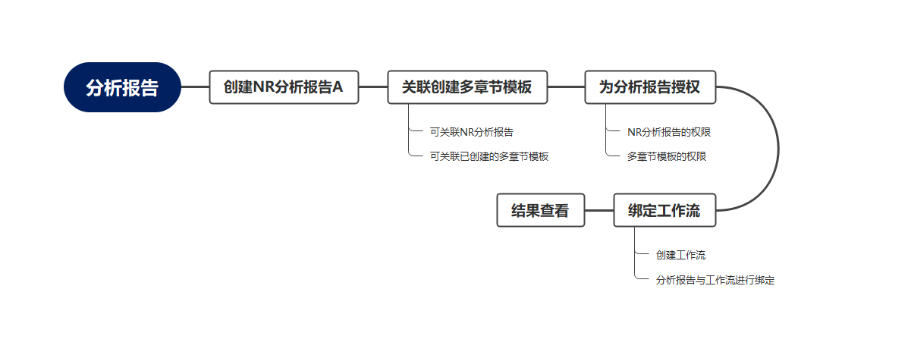

**场景数据示例：**

用户信息：FXBG/FXBG

NR分析报告：公司经营情况、公司预算情况、公司管理情况

多章节报告：分析报告合稿-实时、分析报告合稿-确认

### 任意合并

**使用角色：**

实施顾问、业务员、集团管理员

**涉及功能点：**

合并报表：【合并体系管理】、【任意合并】

**用户手册章节：**

详见《第7部分 高级应用》中的<7.14.2 任意合并>章节。

**使用流程：**



**场景数据示例：**

用户信息：HBDX

任务：财务快报-法人口径

时期：2022年10月

合并范围：全部为单户单位

主表类型：资产负债表

## 多准则转换

### 多准则转换

**使用角色：**

实施顾问、业务员、集团管理员

**涉及功能点：**

【多准则转换设置】、【数据录入】

**用户手册章节：**

详见《第2部分 合并数据采集及调整》中的<第七章 多准则转换>章节。

**使用流程：**

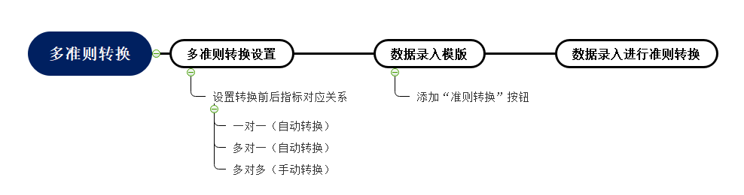

**场景数据示例：**

任务：财务月报  
 转换前报表：普通浮动表

转换后报表：资产负债表

时期：2023年9月

单位：1002279 | 久其集团